#### РОССИЙСКАЯ АКАДЕМИЯ НАУК

#### ИНСТИТУТ ПРИКЛАДНОЙ МАТЕМАТИКИ ИМ. М.В. КЕЛДЫША

#### МИНИСТЕРСТВО ОБРАЗОВАНИЯ И НАУКИ РОССИЙСКОЙ ФЕДЕРАЦИИ МОСКОВСКИЙ ФИЗИКО-ТЕХНИЧЕСКИЙ ИНСТИТУТ

#### (ГОСУДАРСТВЕННЫЙ УНИВЕРСИТЕТ)

*Кафедра прикладной математики*

Механика космического полета.

Орбитальное движение

*Учебно-методическое пособие*

Профессор С.А. Мирер

2013

**АННОТАЦИЯ**

Механика космического полета представляет собой специальный раздел классической, Ньютоновской, механики и изучает движение естественных и искусственных небесных тел. Как правило, характерные размеры тел в задачах, с которыми имеет дело Механика космического полета, много меньше расстояний между ними. Поэтому вполне оправданным является независимое рассмотрение движения центра масс тела и движения тела относительно его центра масс. При этом, очевидно, изучая движение центра масс тела, или орбитальное движение, можно ничего не знать о характере его движения относительно центра масс. Обратное, разумеется, неверно. Изучение движения тела относительно центра масс требует знания его орбитального движения.

Данное учебное пособие посвящено теории орбитального движения тел, а точнее, соответствующих материальных точек. Здесь подробно излагается решение невозмущенной задачи двух тел и сравниваются типы Кеплеровских орбит - конических сечений. Описан подход к решению задачи определения и улучшения орбит. Рассмотрены основные результаты теории внешней баллистики.

ОГЛАВЛЕНИЕ

Глава 1. Задача двух тел 4

* 1. Уравнения движения и первые интегралы 4
  2. Основные следствия 11
  3. Уравнение орбиты 13
  4. Скорость и ее компоненты 18
     1. Годограф скорости 21
  5. Уравнение Кеплера 24
  6. Измерение массы планеты 32
  7. Параболическое движение 32
  8. Гиперболическое движение 36
     1. Прицельная дальность 38
     2. Поджатие траектории 39
     3. Эффективный радиус планеты 40
     4. Связь между временем и положением на орбите 42
  9. Решение уравнения Кеплера 49
     1. Эллиптическое движение 49
     2. Гиперболическое движение 50
     3. Метод неподвижной точки 51
     4. Почти круговые орбиты 54
     5. Почти параболические орбиты 55

Глава 2. Элементы орбиты 58

* 1. Положение в пространстве 58
  2. Связь наклонения орбиты с широтой точки старта 61
  3. Определение положения тела 62
  4. Определение орбиты по наблюдениям 66
  5. Определение элементов орбиты по трем векторам скорости 69
  6. Определение и улучшение орбиты по многим наблюдениям 70

Глава 3. Задачи внешней баллистики 73

* 1. Прямая задача баллистики 73
     1. Угловая дальность 74
     2. Координаты конечной точки траектории 77
  2. Оптимальная траектория 81
  3. Эллипс безопасности 89
  4. Обратная задача баллистики 92
     1. Траектории с фиксированной начальной скоростью 94
     2. Свойства семейства траекторий 96
     3. Оценка влияния отклонений начальных условий движения 99

Литература 106

# Глава 1. Задача двух тел

Одной из важнейших задач небесной механики является задача *N* материальных тел, которая формулируется следующим образом:

*Изучить движение N взаимно гравитирующих материальных тел, если известны массы этих тел, их положения и скорости в некоторый (начальный) момент времени.*

Сразу же следует оговориться, что в небесной механике и космонавтике изучение движения тел часто заменяют изучением движения тех материальных точек, которые образовались бы, если бы вся масса каждого из тел была сосредоточена в его центре масс. Такое упрощение вполне оправдано, когда размеры тел много меньше расстояний между ними, и часто позволяет получить удовлетворительное представление о характере их движения. Таким образом, фактически мы будем рассматривать задачу не *N* тел, а *N* материальных точек. В задаче *N* тел учитывают только силы взаимного тяготения и пренебрегают силами другой природы, а также силами воздействия на тела системы со стороны других тел.

Мы начнем изучение механики космического полета с подробного обсуждения задачи *N* тел в случае *N=2*. Это знаменитая задача двух тел. Важность ее обусловлена двумя обстоятельствами. Во-первых, это единственная задача, если не считать некоторых специальных случаев задачи трех тел, для которой получено общее аналитическое решение. Во-вторых, очень многие задачи орбитального движения, с которыми мы сталкиваемся на практике, могут приближенно рассматриваться как примеры задачи двух тел, например, орбитальное движение Земли вокруг Солнца или движение искусственного спутника вокруг Земли (в первом приближении).

## Уравнения движения и первые интегралы

Рассмотрим движение двух притягивающихся по закону Ньютона тел

*P*1 и *P*2 с

массами

*m*1 и *m*2

в абсолютной системе координат

*Ca XaYa Za*

(Рис. 1.1). Будем

предполагать, что тела взаимодействуют друг с другом как материальные точки. Тогда сила

притяжения, с которой тело (материальная точка)

*P*1 действует на тело (материальную

точку)

*P*2 , имеет вид

**F**  *f m*1*m*2 **r** . (1)

12 *r* 2 *r*

Здесь

*f*  6.67 1011 *м*3

*кг*  *с*2

- постоянная тяготения,

**r**  **r**  **r** - вектор из точки *P* в

точку

*P*2 , *r*  **r** .

2 1 1

Согласно третьему закону Ньютона, сила **F**21 , действующая на тело *P*1 со стороны

тела

*P*2 , равна по величине **F**12 , но противоположно направлена, т.е. **F**21  **F**12 .

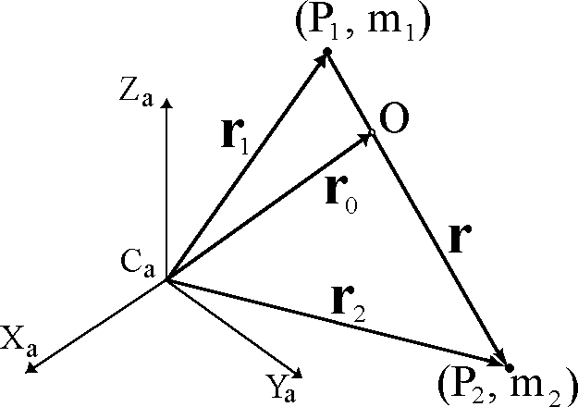

Рис. 1.1

Выведем уравнения движения нашей системы двух материальных точек. Из второго закона Ньютона имеем

*m*1˙**r**˙1  **F**21  **F**12 ,

*m*2˙**r**˙2  **F**12 .

(2)

Вместо радиус-векторов тел в абсолютной системе координат **r**1

и **r**2

удобно ввести радиус-

вектор **r**0

**r**

центра масс системы

 *m*1**r**1  *m*2**r**2

0 *m*  *m*

1 2

и относительный радиус--вектор **r**  **r**2  **r**1. Тогда

**r**  **r**  *m*2 **r**, **r**  **r**  *m*1 **r**.

(3)

1 0 *m*  *m* 2 0 *m*  *m*

1 2 1 2

Складывая уравнения (2), получаем

*m*1˙**r**˙1  *m*2˙**r**˙2  0,

откуда следуют два интеграла

или

*m*1**r**˙1  *m*2**r**˙2  ***а***,

*m*1  *m*2 **r**˙0  ***а***,

*m*1**r**1  *m*2**r**2  ***a****t*  ***b***,

*m*1  *m*2 **r**0  ***a****t*  ***b***.

(4)

Здесь ***а*** и ***b*** постоянные векторы. Соотношения (4) выражают закон сохранения количества движения системы и означают, что центр масс системы движется равномерно и прямолинейно.

Принимая во внимание выражения (1) для сил, действующих в системе, уравнения движения (2) можно переписать в виде

˙**r**˙  *fm* **r** , ˙**r**˙   *fm* **r** .

1 2 *r*3 2 1 *r*3

Вычитая первое уравнение из второго, получаем

˙**r**˙  ˙**r**˙   *f* *m*  *m*  **r**

или

2 1 1 2 *r*3

˙**r**˙   **r**

*r*3

 0,

(5)

где

❍  *f* *m*1  *m*2 

- гравитационный параметр. Уравнение (5) представляет собой

векторное дифференциальное уравнение относительного движения задачи двух тел, т.е.

уравнение движения тела *P*2

относительно

*P*1 . При этом тело

*P*1 естественно называть

центральным телом или притягивающим центром. Заметим, что после того, как относительное движение определено, абсолютное движение обоих тел системы может быть рассчитано по формулам (3).

Уравнения движения задачи двух тел можно получить, используя Лагранжев формализм. Покажем, как выводятся в этом случае уравнения движения в форме уравнений

Лагранжа второго рода. Вводя систему координат

*P*1*xyz* , легко показать, что проекции на ее

оси силы **F**12 являются частными производными функции

*U*  *f*

*m*1*m*2 *r*

по соответствующим координатам, т.е.

**F**12  grad*U* .

В самом деле

grad*U*   *U* , *U* , *U*    *f*

*m*1*m*2  *x y z*    *f*

*m*1*m*2 **r**  **F** .

(6)

 *x* *y* *xz* 

*r* 2   ,  ,  

*r* 2 *r* 12

   *r r r* 

Иначе говоря, сила

**F**12

потенциальна, а *U* является силовой функцией задачи. Напомним,

что силовой называют такую функцию координат точки *U* *x*, *y*, *z* , полный дифференциал которой равен элементарной работе сил, действующих на точку, т.е. *dU*  *dA* 1.

Кинетическая энергия системы двух тел имеет вид

1 В теоретической механике обычно пользуются понятием силовой функции

*U*  *x*, *y*, *z*  , градиент

которой определяет силу

**F**  grad*U*.

В физике преимущественно пользуются понятием

потенциальной энергии, при этом

*П*  *x*, *y*, *z*   *U*  *x*, *y*, *z*  . В небесной механике принято

использовать понятие силовой функции поля притяжения, которую многие авторы называют потенциалом. В таком случае потенциальная энергия отличается от потенциала только знаком.

*T*  1 *m* **r**˙2  1 *m* **r**˙2 ,

(7)

2 1 1 2 2 2

и функция Лагранжа, следовательно, определяется выражением

*L* '  *T*  *U*  1 *m* ***r***˙2  1 *m* ***r***˙2  *f*

*m*1*m*2 .

(8)

2 1 1 2 2 2 *r*

Дифференцируя (3) и подставляя выражения для производных **r**˙1 к виду

и **r**˙2

в (8), преобразуем *L* '

*L* '  1 *m*

 *m* ***r***˙2  1

*m*1*m*2

***r***˙2  *f*

*m*1*m*2 ,

2 1 2 0

2 *m*  *m r*

1 2

откуда следует, что функция Лагранжа делится на две независимые части. Первое слагаемое

определяет движение центра масс системы. При этом

*L* ' не зависит от

**r**0 , поэтому **r**0

является циклической координатой и, следовательно, имеет место первый интеграл

**r**˙0  const .

Второй и третий члены функции

*L* ' определяют относительное движение тел

*P*1 и

*P*2 . Обозначим соответствующую часть функции Лагранжа через *L* , т.е.

*L*  1

*m*1*m*2

***r***˙2  *f*

*m*1*m*2 .

2 *m*1  *m*2 *r*

Тогда уравнения относительного движения в форме уравнений Лагранжа второго рода

*d* *L*  *L*  0,

*x*  *y*, *z*

*dt* *x*˙ *x*

после подстановки в них выражения для *L* принимают вид

˙*x*˙ *f* *m*  *m*  *x*

 0,

*x*  *y*, *z*

1 2 *r*3

или в векторном виде

***r***˙˙   ***r***

*r*3

 0.

Видно, что последнее уравнение совпадает с выведенным ранее уравнением (5).

Теперь перейдем к получению первых интегралов движения. Рассматриваемая система консервативна, следовательно, существует интеграл энергии. Умножим (5) скалярно на 2**r**˙ :

2***r***˙***r***˙˙

❍ 2***r***˙***r***  0,

*r*3

откуда получаем

*d* ***r***˙2   *d* ***r*** 2  0.

   

*dt r*3 *dt*

(9)

Но

***r***˙ ***V*** ,

***r***˙2 ***V*** 2  *V* 2,

***r***2  *r*2.

Поэтому (9) можно переписать в виде

*d V* 2   *d r*2  0

   

*dt r*3 *dt*

или

*d* *V* 2  2   0.

*dt*  *r* 

 

Таким образом, получаем

*V* 2  2  *h*, *r*

(10)

где *h* - постоянная (ее называют константой энергии). Соотношение (10) называется интегралом энергии; его можно переписать следующим образом:

*mV* 2    *m*   *mh*

2  *r*  2 .

(11)

 

Первое слагаемое в (11) это кинетическая энергия, второе слагаемое - потенциальная энергия. Таким образом, соотношение (11) показывает, что полная энергия системы двух тел остается постоянной.

Действительно, полная энергия системы двух тел имеет вид

*mV* 2 *m V* 2 *m m*

*E*  1 1  2 2 

2 2

*f*  1 2 ,

*r*

где сумма первых двух членов это кинетическая энергия, а третий член - потенциальная энергия системы. Для простоты будем считать, что центр масс системы покоится. Тогда *V*1 и

*V*2 это скорости тел относительно центра масс системы. Принимая во внимание очевидные соотношения

*m*1***V***1  *m*2***V***2  0, ***V***  ***V***2 ***V***1,

перепишем *E* следующим образом:

*E*  1

*m*1*m*2

*V* 2  *f*

*m*1*m*2

 *m* *V* 2  2   *mh* .

2 *m*  *m r* 2  *r*  2

1 2  

Здесь

*m*  *m*1*m*2

*m*1  *m*2 

- приведенная масса системы. Таким образом, величина *h* 2

действительно представляет собой полную энергию системы на единицу массы. В частности,

можно рассмотреть случай ограниченной задачи двух тел, когда

*m*2 □

*m*1 . Здесь

ограниченность задачи означает, что центральное тело

*P*1 , обладая много большей массой,

влияет на движение тела

*P*2 , но само при этом не испытывает влияния со стороны тела

*P*2 .

Иными словами, тело

*P*1 можно считать "пассивно гравитирующим". Ясно, что при

*m*2 □

*m*1 имеют место приближенные равенства

*m*  *m*2 ,  

*fm*1 и, следовательно, полная

энергия принимает вид

*E*  1 *m V* 2  *f*

*m*1*m*2

 *m*2 *V* 2  2   *m*2*h* .

2 2 *r* 2  *r*  2

 

Теперь получим интеграл площадей. Его существование является следствием того, что сила притяжения центральна. Умножим (5) векторно на ***r***

откуда

***r***  ˙***r***˙

❍ ***r***  ***r***  0,

*r*3

***r***  ***r***˙˙  0.

Здесь мы воспользовались тем, что векторное произведение коллинеарных векторов равно нулю. Последнее уравнение с учетом очевидных соотношений

*d* ***r***  ***r***˙  ***r***˙ ***r***˙  ***r***  ***r***˙˙ ***r***  ***r***˙˙

*dt*

эквивалентно равенству

*d* ***r*** ***V***   0,

*dt*

откуда следует векторный интеграл площадей

***r*** ***V***  ***c***.

Вектор ***c***  *c*1, *c*2, *c*3 

называется векторной константой площадей.

(12)

Для получения еще одного интеграла умножим (5) векторно на ***c*** . Имеем

*d****V***  ***c***   ***r***  ***c***  0.

*dt r*3

(13)

Первое слагаемое в (13) можно записать в виде

*d* ***V***  ***c***,

*dt*

поскольку ***c***  const .

Второе слагаемое в (13) преобразуем следующим образом:

❍ ***r***  ***c***   ***r*** ***r*** ***V***  

❍ ***r*** ***r***  ***r***˙  ***r***˙***r***  ***r***    *r*˙***r***  *r****r***˙   *d*  ***r*** .

*r*3 *r*3

*r*3   *r*2

*dt*  *r* 

 

Здесь мы воспользовались известным тождеством векторной алгебры

***a×*** ***b×c*** ***= b******a***  ***c***  ***c******a***  ***b***.

Таким образом, (13) приводится к виду

*d* ***V***  ***c***   ***r***   0,

*dt*  *r* 

 

откуда следует

***V***  ***c***   ***r*** 

*r*

***f***  const.

(14)

Соотношение (14) называется векторным интегралом Лапласа, а постоянный вектор ***f***

называется вектором Лапласа.

Из интеграла Лапласа следует одно важное свойство орбит в задаче двух тел. Если переписать (14) в виде

***V*** ***r*** ***V***    ***r***  ***r*** *V* 2    ***V****rr*˙  ***f*** ,

*r*  *r* 

 

то становится очевидным, что в экстремальных точках орбиты, где *r*˙  0, имеет место

***r*** *V* 2     ***f*** ,

 *r* 

 

т.е. все экстремальные точки лежат на одной прямой, проходящий через постоянный вектор Лапласа.

Итак, мы получили один скалярный интеграл (энергии) и два векторных интеграла (площадей и Лапласа). Иначе говоря, имеем семь скалярных интегралов системы 6-го порядка. Следовательно, семь констант интегралов (10), (12), (14) зависимы. Определим связи между ними.

Умножая ***c*** скалярно на ***f*** , получаем

***c***  ***f***

 ***c*** ***V***  ***c***    ***c***  ***r***    ***r*** ***V*** ***r***  0.

*r r*

Таким образом, первая связь между константами интегрирования имеет вид

***c***  ***f***

 *c*1 *f*1  *c*1 *f*1  *c*1 *f*1  0.

(15)

Из нее следует, что вектор Лапласа ***f*** ортогонален вектору ***c*** .

Рассматривая

***f*** 2 , получим вторую связь

 ***r*** 2 2 2

***f*** 2  ***V***  ***c***  



   ***V***  ***c***  



*r*

***V***  ***c*** ***r***   2.

*r*

(16)

Векторы ***V*** и ***c*** ортогональны, поэтому ***V***  ***c***2  *V* 2*c*2 . Используя еще одно тождество векторной алгебры

***a×b***  ***c***  ***b×c*** ***a***,

преобразуем второе слагаемое в правой части (16)

− 2 ***V***  ***c*** ***r***   2 ***r*** ***V*** ***c***   2 *c*2

*r r r*

и окончательно получаем

*f* 2  *V* 2*c*2  2 *c*2   2.

*r*

Последнее соотношение с учетом (10) принимает вид

*f* 2  2  *c*2*h* . (17)

Таким образом, на самом деле мы имеем 5 независимых первых интегралов.

## Основные следствия

Из интеграла энергии (10) следует, что

*V* 2  2  *h*  0.

*r*

Константа энергии *h* , вообще говоря, может принимать любые значения. Если движение происходит в ограниченной части плоскости. Действительно,

2  *h*,

*r*

*h*  0 , то

откуда

*r*  2 ,

*h*

т.е. в этом случае размеры орбиты ограничены. Если бесконечно большие значения.

*h*  0 , то *r* может принимать

Из интеграла площадей ***r*** ***V***  ***c*** следует, что ***r***  ***c*** , т.е.

***r***  ***c***  0.

Так как ***c*** - векторная константа, то движение центра масс тела *P*2

(18)

происходит в плоскости

(18), проходящей через центр масс тела

*P*1 и перпендикулярной вектору ***c*** . Эта плоскость

называется неизменяемой плоскостью Лапласа. Из соотношения вектор Лапласа ***f*** лежит в плоскости орбиты.

***c***  ***f***  0

следует, что

Из интеграла площадей легко получить второй закон Кеплера2. На Рис. 1.2 точки

*P*2 и

*P*2 '

соответствуют двум близким положениям движущегося тела. Тогда площадь

□ *P*1*P*2 *P*2 '

может быть вычислена следующим образом:

1

2

1

2

*dS* 

***r***  *d****r***



***r*** ***V***

*dt*  1 *cdt* ,

2

откуда, интегрируя, получаем

2 Иоганн Кеплер ([1571](http://ru.wikipedia.org/wiki/1571_%D0%B3%D0%BE%D0%B4)-[1630](http://ru.wikipedia.org/wiki/1630_%D0%B3%D0%BE%D0%B4)) – немецкий математик, астроном, механик, оптик, первооткрыватель законов движения планет Солнечной системы. Сформулированные им законы (законы Кеплера) представляют собой эмпирические соотношения, основанные на астрономических наблюдениях датского астронома Тихо Браге (1546-1601).

*S*  1 *ct*  *S*

2 0

, (19)

т.е. площадь, описываемая радиус-вектором, пропорциональна времени. Иногда этот закон формулируется иначе: за равные промежутки времени радиус-вектор заметает равные площади.

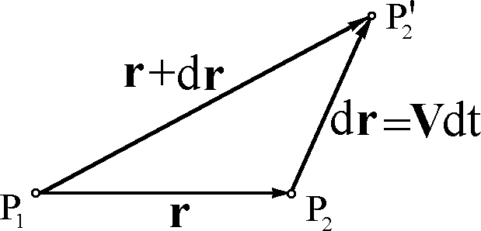

Рис. 1.2

Введем правую систему координат

*P*1*xyz* таким образом, чтобы плоскость

*P*1*xy*

совпадала с плоскостью Лапласа. Тогда координата *z* тела *P*2

***c*** || ***k*** и векторный интеграл площадей (12) принимает вид

***i j k***

тождественно равна нулю,

***r*** ***V***  *x y* 0  *c****k*** ,

откуда

*x*˙ *y*˙ 0

*xy*˙  *yx*˙  *c* , (20)

или, после перехода к полярным координатам (Рис. 1.3)

*x*  *r* cos☺ ,

*y*  *r* sin☺ ,

*r* 2☺˙  *c* . (21)

Это полярная форма интеграла площадей. Из (21) видно, что чем дальше тело от притягивающего центра, тем меньше его угловая скорость.

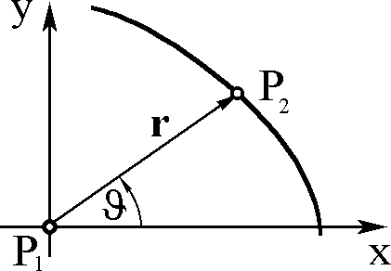

Рис. 1.3

## Уравнение орбиты

При помощи интегралов площадей и Лапласа можно получить уравнение орбиты.

Имеем

***r*** ***V***  ***c*** , (22)

***V***  ***c***   ***r*** 

*r*

***f*** . (23)

Пусть сначала ***c***  0 . Тогда из (22) следует соотношение

*r*

***r***  ***f*** ,

❍

представляющее собой уравнение прямолинейной орбиты. Такие орбиты также называют вертикальными, поскольку при этом движение происходит вдоль радиуса-вектора, т.е. вдоль вертикали.

Имеем

Пусть теперь

***c***  0 . Умножим обе части интеграла Лапласа (23) скалярно на ***r*** .

***r*** ***V***  ***c***    ***r***  ***r***   ***r***  ***f***

*r*

 *rf* cos☺ ,

где ☺ - угол между вектором Лапласа ***f*** и радиус-вектором ***r*** центра масс движущегося тела, называемый углом истинной аномалии. Принимая во внимание, что

***r***  ***r***  *r*2,

получаем

***r*** ***V***  ***c***  ***c******r*** ***V***   *c*2,

*c*2  *r*  *rf* cos☺ .

Разрешая последнее равенство относительно *r* , получаем уравнение орбиты в полярных координатах

*c*2 

1   *f*  cos☺

*r* 

. (24)

Заметим, что

1  *f * cos☺  0 , т.к.

*с*  0 . Соотношение (24) представляет собой

уравнение конического сечения, симметричного относительно вектора Лапласа. Фокус конического сечения совпадает с началом координат. Отсюда, в частности, следует первый

закон Кеплера: движение тела *P*2

относительно притягивающего центра

*P*1 всегда

совершается по коническому сечению с фокусом в Введем обозначения

*P*1 .

*p*  *c*2  ,

*e*  *f*  ,

(25)

тогда уравнение орбиты (24) принимает окончательный вид

*p*

*r*  1 *e*cos☺

, (26)

где *p* - фокальный параметр, *e* - эксцентриситет орбиты. Очевидно, *p*  0, *e*  0 . Величина

фокального параметра

*p*  *r* 2

определяет размер орбиты. Эксцентриситет *e*

определяет форму орбиты. При 0  *e* 1

орбита представляет собой эллипс, при

*e*  1 -

параболу, при

*e*  1 - гиперболу. Заметим, что в силу соотношения *f*

 *e*

форма орбиты

определяется также абсолютной величиной вектора Лапласа. Тип конического сечения можно определить и по знаку константы энергии *h* . Перепишем (17) в виде

*e*2 1  *hp* .

Тогда становится очевидным, что эксцентриситет больше, равен или меньше единицы, если константа энергии больше, равна или меньше нуля, соответственно.

Заметим, что орбиты в задаче двух тел называют коническими сечениями благодаря тому, что любая кеплерова орбита, эллипс, парабола или гипербола, могут быть получены в результате сечения прямого кругового конуса плоскостью (Рис. 1.4). При этом, если плоскость пересекает только один полуконус, то в сечении получается эллипс (или, в частности, окружность, когда плоскость перпендикулярна оси конуса). Если плоскость пересекает оба полуконуса, то в сечении получаются две ветви гиперболы. Если плоскость параллельна образующей конуса, то сечение представляет собой параболу.

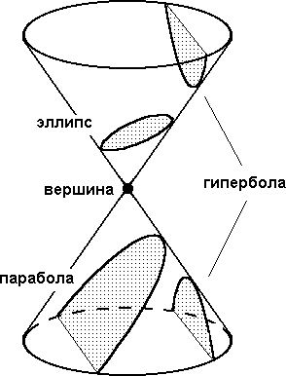

Рис. 1.4

Напомним геометрическое определение конического сечения (невырожденной кривой второго порядка). Коническое сечение есть геометрическое место точек, отношение расстояний которых ***e*** (эксцентриситет, неотрицательная величина) от данной точки ***F*** (фокуса) и от данной прямой ***d*** (директрисы) постоянно, см. Рис. 1.5.

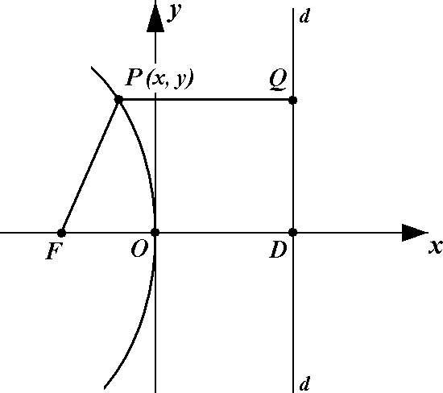

Рис. 1.5.

Пусть координаты фокуса

***xF***   ***p***

1 ***e***, ***yF***  0 , а уравнение директрисы имеет

вид

***xd*** 

***p***

***e*** 1  ***e*** 

. Тогда должно выполняться соотношение ***PF PQ***  ***e***

или

 ***x*** 



***p*** 2



 ***y***2  2  

***p*** 2

 ,

(27)



откуда

1  ***e***  

***e***  ***x***

***e*** 1  ***e*** 

***x***2 1  ***e***2   2 ***px***  ***y***2  0.

Полученное уравнение определяет эллипс при параболу при ***e***  1 и гиперболу при ***e***  1.

***e***  1 (в частности, окружность при ***e***  ***o*** ),

Действительно, пусть

***e***  1. Имеем уравнение параболы

2 ***px***  ***y***2  0 с вершиной в

начале координат (Рис. 1.6). При этом ***OF***  ***OD***  ***p*** 2 .

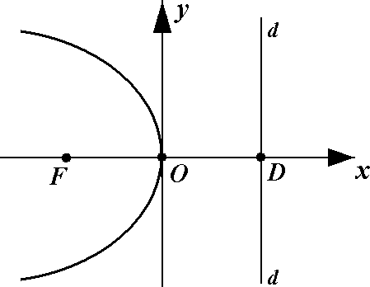

Рис. 1.6.

Пусть теперь ***e***  1. Вводя обозначение ***a*** 

***p***

1 ***e***2

, преобразуем (27) к виду

 ***x***  ***a*** 2

***a***2

 ***y***2 

***a***2 1  ***e***2 

1,

откуда видно, что это эллипс с центром в точке ***a***, 0

и полуосями ***CD***  ***a*** и

***CB***  ***b***  ***a***

1 ***e***2

Рис. 1.7.

. При этом расстояние от центра эллипса до директрисы ***CD***  ***a e*** , см.

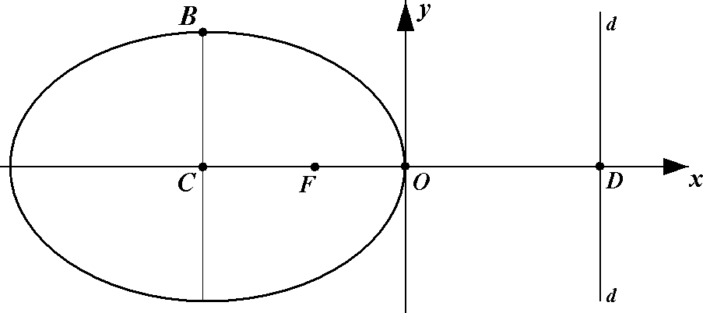

Рис. 1.7.

Наконец, рассмотрим случай ***e***  1. Приводя (27) к виду

 ***x***  ***a*** 2

***a***2

− ***y***2 

***a***2 ***e***2 1

***e***2 1

1,

убеждаемся, что получена гипербола с полуосями ***a*** и

***a***, 0 , см. Рис. 1.8.

***b***  ***a***

и центром в точке

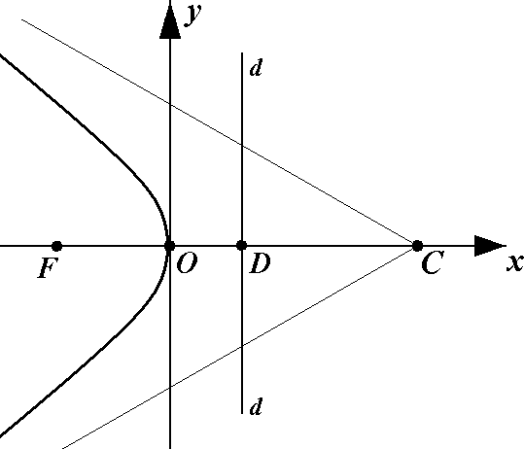

Рис. 1.8.

Напомним также полезные **фокальные и оптические свойства конических сечений.** На оси эллипса и гиперболы есть две симметрично расположенные точки – фокусы – такие, что сумма (у эллипса) или модуль разности (у гиперболы) расстояний от произвольной точки сечения до фокусов есть величина постоянная (Рис.1.9).

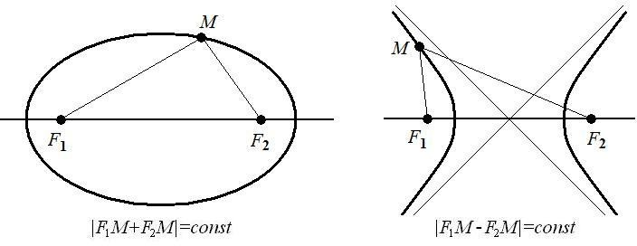

Рис. 1.9. Фокальные свойства эллипса и гиперболы

Оптическое свойство эллипса и гиперболы заключается в том, что отрезки, проведенные из фокусов к некоторой точке эллипса, образуют равные углы с касательной. В

связи с этим, если в фокусе

***F***1 эллиптического зеркала поместить источник света, то лучи,

отразившись, соберутся в другом фокусе

***F*** (Рис. 1.10)3.

В результате отражения источника света в фокусе

2

***F***1 в гиперболическом зеркале во

втором фокусе ***F***2

соберутся продолжения отраженных лучей. В результате создается

иллюзия, что источник света находится в фокусе ***F***2

(Рис. 1.10).

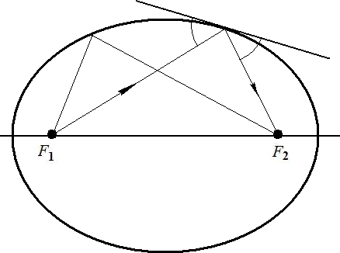 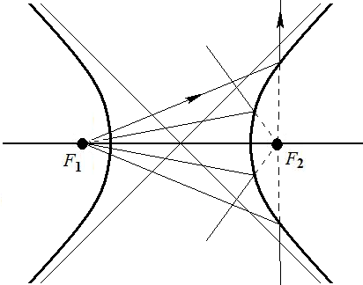

Рис. 1.10. Оптические свойства эллипса и гиперболы

3 Если источником является, например, свеча, то предмет, помещенный в другой фокус, может загореться. Отсюда и происходит термин «фокус» (лат. focus – «очаг»), введенный И. Кеплером. На этом свойстве основаны и некоторые эффекты с распространением звуковых волн в зданиях с овальными стенами, сводами и др., когда шепотом произнесенное слово в одном из фокусов оказывается слышно в другом.

Наконец, существует и оптическое свойство параболы: параболическое зеркало собирает в одной точке параллельные лучи; в частности, лучи, параллельные оптической оси, собираются в фокусе параболы (Рис. 1.11). На этом свойстве основано действие зажигательных зеркал, собирающих параллельные солнечные лучи в одной точке.

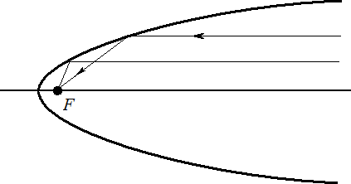

Рис. 1.11. Оптические свойства параболы

## Скорость и ее компоненты

Получим выражения для скорости тела *P*2

и ее компонент. Разложим вектор скорости

***V*** на радиальную компоненту

***V****r* , направленную вдоль радиус-вектора ***r*** , и поперечную

(трансверсальную) компоненту ***V****n* , направленную по нормали к радиусу-вектору (Рис. 1.12).

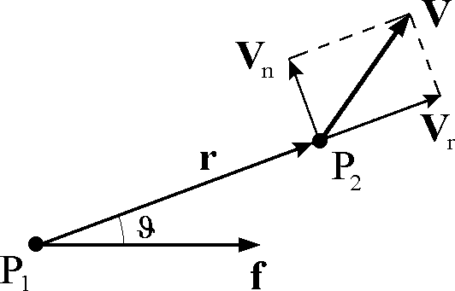

Рис. 1.12

Из интеграла площадей ***r ×V = c*** находим

*rVn*  *c*   *p* ,

откуда получаем выражение для поперечной составляющей скорости

❍

*p*

*V*  

❍ *p*

*n r*

1  *e* cos☺ . (28)

Величина радиальной компоненты скорости определяется формулой

*d*  *p*  *p*

˙ *r*2 ˙

*Vr*  *r*˙  *dt* 1 *e*cos☺  

 

1 *e*cos☺ 

2 *e*sin☺ ☺ 

*e*sin☺ ☺ .

*p*

Из интеграла площадей в полярной форме (21) следует

☺˙  *c* 

❍ *p*

*r*2 *r*2

и, таким образом,

*r* 2 

❍ *p*

*Vr* 

*e*sin☺  

*p r* 2

*e*sin☺ . (29)

*p*

Абсолютная величина скорости тела имеет вид

*V* 

 

  *p*

*V* 2  *V* 2

*r n*

1 2*e*cos☺  *e*2 

1 2



. (30)

 

Заметим, что последнюю формулу можно получить и непосредственно из интеграла энергии. Действительно, переписав (10) в виде

*V* 2  2  *h*  2 1 *e*cos☺   *h r p*

и выразив константу энергии *h* из (17),

*f* 2  2

❍  *f* 2   2

*h*  2

   1 

2 

*e* 1,

*c c*    *p*

2 

окончательно получаем соотношение

*V* 2  2 1 *e*cos☺    *e*2 1   1 2*e*cos☺  *e*2  , эквивалентное (30).

*p p p*

Иногда бывает удобно раскладывать скорость на две компоненты (Рис. 1.13)

**V**  *PA*  *AB*  **V**1  **V**2 , которые все время остаются постоянными по величине. При этом компонента *V*1 перпендикулярна большой оси орбиты, т.е. постоянна и по направлению

*V*  *Vr*  *c e* ;

1 sin☺ *p*

компонента *V*2

перпендикулярна радиусу-вектору, т.е. поворачивается в плоскости орбиты,

*V*  *V* *V* ctg☺  *c* .

2 *n r p*

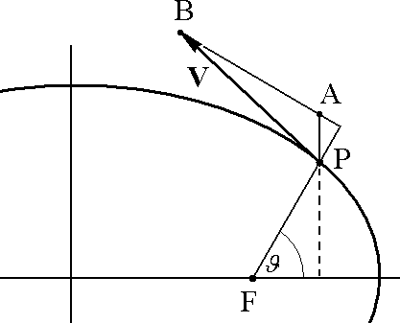

Рис. 1.13

Из формул (28)-(30) видно, что в перицентре ☺  0

скорость тела направлена

перпендикулярно радиус-вектору (т.к. *Vr*  0 ) и имеет наибольшее значение (Рис. 1.14)

❍

*p*

*V*max

 *V*



1  *e* .

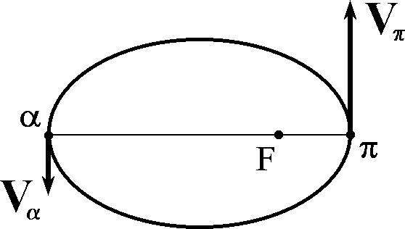

Рис. 1.14

В апоцентре (в случае эллипса) скорость также перпендикулярна радиус-вектору, но имеет наименьшее значение

❍

*p*

*V*min

 *V*



1  *e* .

Характер орбиты тела находится в прямой зависимости от величины его начальной

скорости. Пусть в какой-то момент времени известно расстояние *r*0

до притягивающего

центра и абсолютная величина скорости формула

*V*0 . Для эксцентриситета орбиты справедлива

где

*e*  *f*  ,

❍

1 *h* 2

*c*2

*h*  *V* 2

0

− 2 .

*r*0

Орбита является эллипсом, если 0  *e* 1. Но для этого должно быть *h*  0 , т.е.

2 2

*V*



*r*0

0

. (31)

Если *e*  1, то орбита параболическая. При этом *h*  0 и

2 2

*V*



*r*0

0

. (32)

Наконец, если

2 2

*V*



*r*0

0

, (33)

то *e*  1

и орбита является гиперболой. Говорят, что тело имеет в данной точке

эллиптическую, параболическую или гиперболическую скорость в зависимости от того, будет ли его скорость удовлетворять условию (31), (32) или (33).

Заметим, что в случае круговой орбиты ( *e*  0 )

*e*2 1

*h* 

❍ 

   

❍

*p p r*0

и, следовательно,

2 2 

*Vc*  *h*  *r*  *r* .

0 0

Таким образом, для круговой скорости получаем выражение

*Vc*  ,

❍ *r*0

а в случае параболической орбиты ( *e*  1)

*Vp*   *Vc* 2 .

2 *r*0

### Годограф скорости

Для наглядного представления поведения скорости при кеплеровом движении воспользуемся понятием годографа. Напомним, что годографом называется траектория конца переменного вектора, начало которого помещается в фиксированную точку (центр годографа). В частности, траектория тела является годографом его радиус-вектора.

Построим годограф скорости в пространстве скоростей, точнее, в плоскости двух

проекций скорости, поскольку движение в задаче двух тел происходит в неизменяемой плоскости Лапласа (плоскости орбиты). При этом можно использовать разные проекции

скорости. Сначала построим годограф скорости в плоскости *Vx* , *Vy* . Здесь ось *Vx*

направлена по вектору Лапласа, т.е. в перицентр орбиты. Воспользовавшись (28), (29), получаем (см. рис. 1.15)

❍

*p*

*V*  *V* cos☺  *V*

sin☺  

sin☺ ,

* + - 1. *r n*

*V*  *V* sin☺  *V*

cos☺ 

*e*  cos☺  ,

* + - 1. *r n*

откуда следует

❍

*p*

 2 

❍

*p*

*V* 2  *V*  *e*   .

*x y*

*p*

 

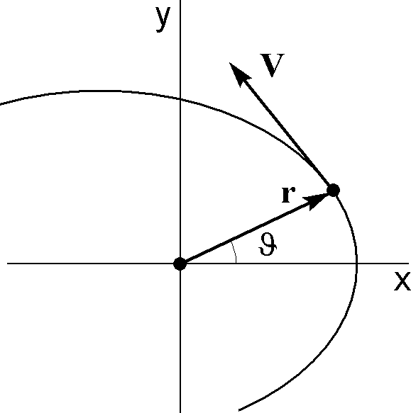

Рис. 1.15

Таким образом, годограф скорости представляет собой окружность радиуса *R*  с

❍ *p*

❍ *p*

центром, смещенным по оси

*Vy* на

*d*  *OO*

 *e*

(в случае гиперболического

движения – часть окружности). На Рис. 1.16 показан вид годографа скорости для различных

1

типов орбит. Углу истинной аномалии ☺ на рисунке отвечает угол между осью *V*

*y*

из центра окружности в конец вектора скорости.

и прямой

В случае круговой орбиты (Рис. 1.16*а*) центр окружности совпадает с центром годографа (началом координат), скорость имеет постоянную величину и вращается с постоянной угловой скоростью ☺˙ .

При эллиптическом движении (Рис. 1.16*б*) *R*  *d* , точки пересечения годографа с

осью *Vy*

соответствуют апсидальным точкам орбиты (в перицентре модуль скорости

максимален и *Vy*  0, в апоцентре модуль скорости минимален и *Vy*  0).

Для параболической орбиты (Рис. 1.16*в*) *R*  *d*

и годограф касается оси *Vx*

в начале

координат, где *V*  0. В этой точке ☺   и *r* .

В случае гиперболического движения (Рис. 1.16*г*) годограф скорости представляет собой только часть окружности (верхняя дуга между точками касания окружности прямыми, проведенными из начала координат). В этом легко убедиться, приняв во внимание, что

*R* 1

cos     cos ☺*пр* .

*d e*

В предельных точках годографа *r* , а *V* *V*  .



*h*

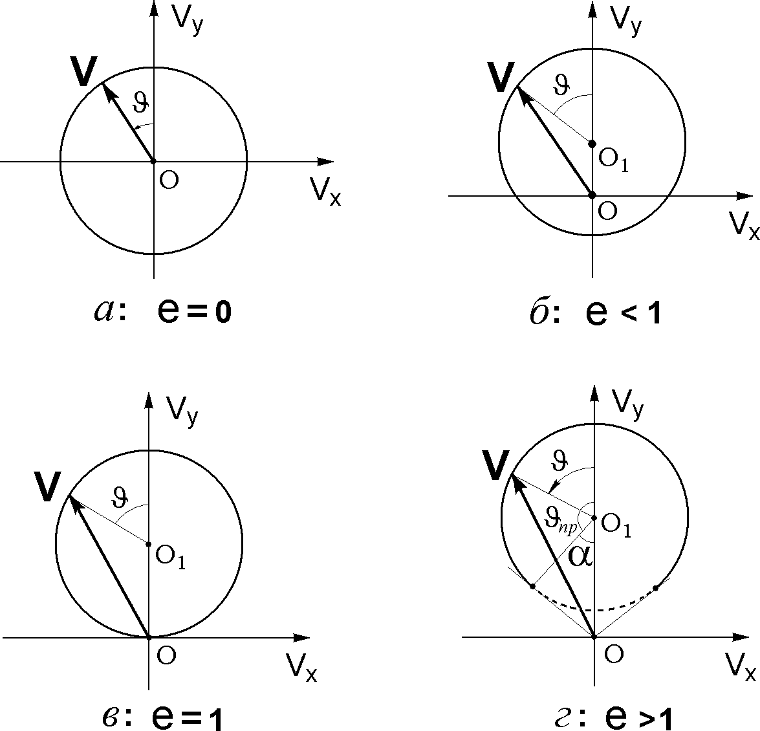

Рис. 1.16

Удобно также рассматривать годограф скорости в плоскости *Vr* , *Vn* . Имеем

 2 

❍

*p*

*V* 2  *V*    *e*2 ,

*r n*

*p*

 

т.е. и в этом случае годограф скорости представляет собой окружность, радиус которой

❍ *p*

*R*  *e*

❍ *p* , а центр смещен на *d*  по оси *Vn*

(Рис. 1.17). Обратим внимание, что

теперь уже радиус окружности зависит от величины эксцентриситета орбиты. В случае

круговой орбиты

*R*  0

и годограф стягивается в точку (Рис. 1.17*а*). В случае

эллиптического движения *R*  *d*

и окружность лежит в верхней полуплоскости *V*  0

(Рис.

1.17*б*); верхняя и нижняя точки окружности отвечают скорости в перицентре и апоцентре орбиты.

*n*

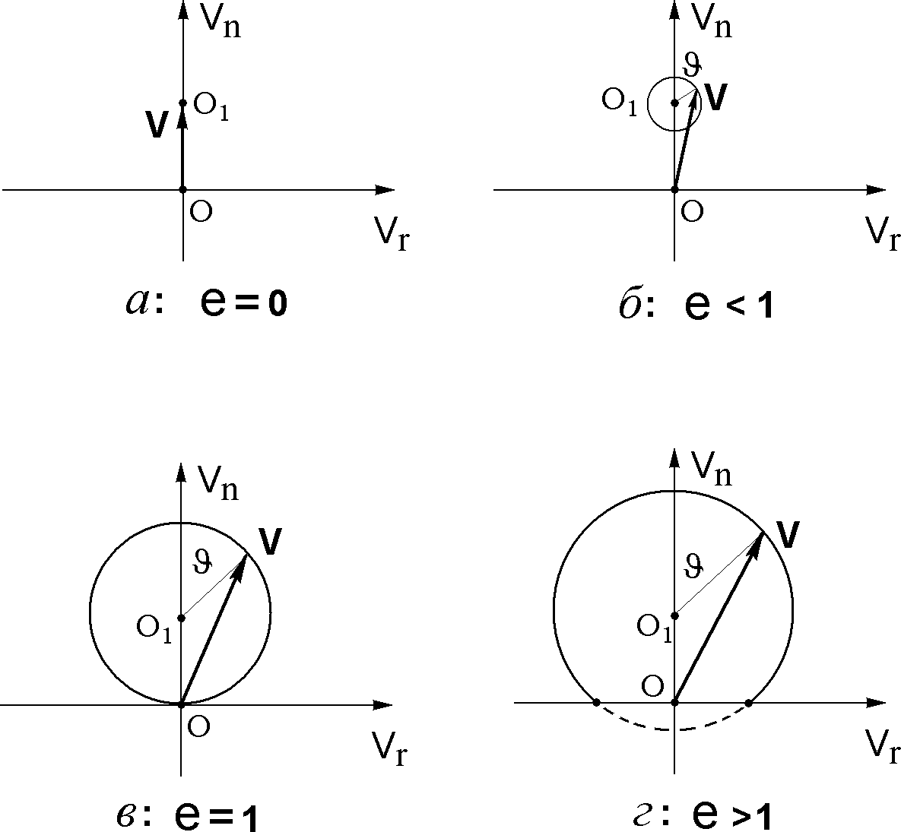

Рис. 1.17

В случае параболического движения (Рис. 1.17*в*) *R*  *d* и окружность касается оси *Vr*

в начале координат. Здесь *r* , *V*  0 . Наконец, для гиперболического движения (Рис.

1.17*г*) *R*  *d*

и окружность частично находится в полуплоскости

*V*  0 . Однако нижняя

часть окружности не отвечает движению по действительной ветви гиперболы. Таким образом, годографом скорости в этом случае является часть окружности, расположенная в

*n*

верхней полуплоскости. Точка на пересечении с осью *Vn*

соответствует скорости в

перицентре орбиты. Две точки пересечения окружности с осью *Vr*

являются предельными

точками. Здесь *r*  и *V*  *V* .

## Уравнение Кеплера

Рассмотрим более подробно различные типы кеплеровых орбит, причем в основном нас в этом разделе будет интересовать вопрос о связи между временем и положением тела на

орбите, которое может задаваться, например, углом истинной аномалии ☺ . В случае эллиптического движения соотношение, определяющее эту связь, называется уравнением Кеплера, хотя следует заметить, что иногда уравнением Кеплера называют связь между временем и положением на орбите также и в случае гиперболического движения. Мы соответствующее уравнение в случае гиперболического движения в дальнейшем будем называть аналогом уравнения Кеплера.

Перепишем интеграл площадей в полярной форме (21) в виде

*dt*  1 *r*2*d*☺ . (34)

*c*

Интегрируя от момента прохождения перицентра 

до некоторого произвольного момента

времени *t* (заметим, что при *t*  

перицентра), получаем

имеем ☺  0 , т.к. отсчет истинной аномалии ведется от

*t* 

☺

 1 *r*2*d*☺ 

*p*2 ☺

*d*☺

2 . (35)

 

*c c* 1 *e*cos☺

0 0

Очевидно, интеграл (35) зависит от величины эксцентриситета орбиты *e* , т.е. от типа траектории. Более того, от типа траектории зависит и сама процедура взятия интеграла. Поэтому далее каждый тип кеплеровой орбиты будет анализироваться отдельно.

⇩

Сначала рассмотрим случай эллиптического движения и напомним основные соотношения между элементами эллипса. Каноническое уравнение эллипса в прямоугольной системе координат с началом в центре эллипса имеет вид

2 2

*y*

*x*

  1. (36)

*a*2 *b*2

Пусть для определенности *a*  *b* . Тогда (Рис. 1.18) *OA*  *a* - большая полуось; *OB*  *b* -

малая полуось;

*F*, *F* ' - фокусы; *r* - радиус-вектор тела *P* .

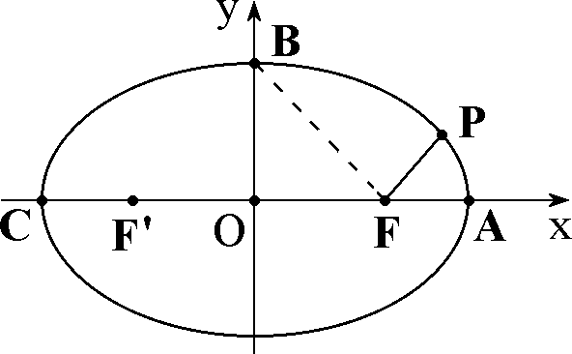

Рис. 1.18

Из уравнения орбиты (26) следует, что

*r*  *FA* 

*p* , 1 *e*

*r*  *FC* 

*p* , 1 *e*

но *r*

 *r*

 2*a* , поэтому

2*a*  *p*  1

 1   2 *p* .

1  *e* 1  *e*  1  *e*2

 

В результате получаем следующие соотношения, связывающие большую полуось, фокальный параметр и эксцентриситет эллипса:

*a*  *p* , 1 *e*2

*p*  *a*1 *e*2 . (37)

Поскольку для большой полуоси справедливо соотношение

*a*  1 *r*  *r*  ,

2  

Ее также называют средним расстоянием спутника от притягивающего центра. Заметим, что такое название оправдано еще одним свойством эллипса. Если орбиту разбить на ***m*** равных дуг и вычислить среднее арифметическое расстояний точек разбиения от притягивающего центра, то при ***m***  получим ***a*** . В этом случае можно говорить о «среднедуговом» расстоянии спутника. Можно ввести среднее расстояние и иначе. Разделим угол, описываемый радиусом-вектором за один полный оборот по орбите на ***m*** равных частей. Если теперь вычислить среднее арифметическое расстояний до точек разбиения, то то при ***m***  получим ***b*** . Таким образом, «среднеугловое» расстояние до спутника равно малой полуоси эллипса.

Расстояние от центра эллипса до его фокуса (линейный эксцентриситет) можно представить в виде

*p* 1 *e*2

*OF*  *OA*  *FA*  *a*  *r*

 *a*   *a*  *a*

1 *e* 1 *e*

 *ae* .

Установим еще некоторые полезные соотношения между элементами эллипса. Очевидно, *BF*  *a* , т.к. эллипс есть геометрическое место точек, для которых сумма расстояний от фокусов равна 2*a* . 4 Поэтому

*b*2  *BF* 

и

1 *e*2

2  *OF* 2

 *a*2  *a*2*e*2

 *p*2

1 *e*2

*b*  *p*

1 *e*2

 *a*



. (38)

*ap*

4 Обозначим расстояние между фокусами *2ae*, а сумму расстояний от точки *(x,y)* до фокусов - *2a*. Тогда

#####   2*a*

 *x*  *ae*2  *y*2

*x*  *ae*2  *y*2

откуда, обозначая *a*2 1  *e*2   *b*2 , легко получить каноническое уравнение эллипса (36).

Найдем связь между большой полуосью эллипса и постоянной энергии *h* . Из

соотношения

*f* 2  *c*2*h*  2 следует

или

*f* 2   2

*h*  

*c*2  

*c*2

❍

 *f* 2

❍ 2  1

❍  

*e*2 1

*p*

*h*  . (39)

*a*

С помощью последнего выражения интеграл энергии в эллиптическом случае записывается в виде

*V* 2    2  1  . (40)

 *r a* 

 

Скорость тела определяется его расстоянием от притягивающего центра. В частности, при

*r*  *a* имеем круговую скорость

*V* 2    2  1    .

   

*a a*

*a*

 

Действительно, для круговой орбиты *e*  0 , при этом из уравнения орбиты (26) получаем

*r*  *p*  *a* . Преобразуя выражение для квадрата скорости, находим

*V* 2   1 *e*2  2*e*cos☺     .

 

*p p a*

Следовательно, на концах малой полуоси тело имеет местную круговую скорость. Но орбита, разумеется, не круговая (т.к. в этих точках скорость не перпендикулярна радиусу-вектору), а

эллиптическая. При этом

*e*  cos , где  - угол между вектором скорости и радиусом-

вектором в точке на конце малой полуоси (где *r*  *a*

скорость) (Рис. 1.19).

и тело имеет местную круговую

Действительно, величина эксцентриситета определяется формулой

*e*  ,

1 *h*  2

*c*2

а из интеграла площадей и интеграла энергии имеем

*c*2  *r*2*V* 2 sin2 ,

и, следовательно,

1

❍ *r* sin2 

*r*

2

*e* 

*h*



❍ 

   

*a r*

 cos .

1 sin2 

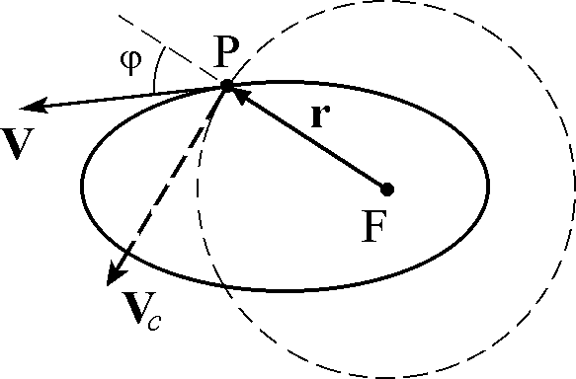

Рис. 1.19

Теперь вернемся к вычислению интеграла (35). Перейдем к новой независимой переменной *E* - эксцентрической аномалии. Ее геометрический смысл становится ясен из следующего построения (рис. 1.20). Из центра эллипса опишем окружность радиуса *a* . Затем из точки *P* опустим перпендикуляр на большую ось и продолжим его до пересечения

с окружностью в точке аномалией.

*P*'. Центральный угол

*E*  *P*'*OF*

называется эксцентрической

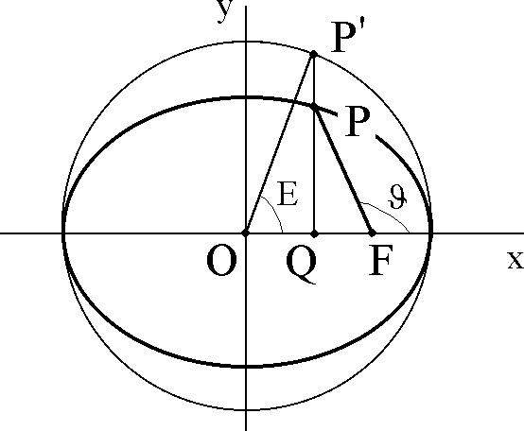

Рис. 1.20

Найдем связь между истинной и эксцентрической аномалиями. Точка окружности имеет в системе *Oxy* координаты

*P*' на

*x* '  *a* cos *E*, *y* '  *a* sin *E*.

Поскольку эллипс это окружность, подвергнутая преобразованию сжатия по оси *Oy* с коэффициентом *ba* , соответствующая точка *P* на эллипсе имеет координаты

*x*  *a* cos *E*, *y*  *b*sin *E*.

Выразим величину радиус-вектора точки *P* через эксцентрическую аномалию. Имеем

*r*2   *x*  *ae*2  *y*2  *a* cos *E*  *ae*2  *b*sin *E* 2

и, учитывая, что *b*  *a*

1 *e*2

, получаем

*r*2  *a*2 cos *E*  *e*2  *a*2 1  *e*2 sin *E*2  *a*2 1  *e* cos *E* 2

или окончательно

*r*  *a*1 *e*cos *E*. (41)

Кроме того, как следует из Рис. 1.20,

cos☺  *a* cos *E*  *ae* , sin☺  *b* sin *E* ,

*r r*

откуда

cos☺ 

cos *E*  *e*

1  *e* cos *E*

, sin☺ 

1  *e* cos *E* .

1  *e*2 sin *E*

(42)

Последние формулы позволяют выразить истинную аномалию ☺ через эксцентрическую аномалию *E* . Получим теперь формулу, удобную для обратного перехода, т.е. от *E* к ☺ . Из

(42) имеем

или

sin☺ 

1  cos☺

1  *e*2

1  *e*

sin *E*

1  cos *E*

tg ☺   tg *E* . (43)

1  *e*

1  *e*

2 2

Переходя к новой переменной *E* , можно проинтегрировать (35). Для этого нам необходимо выразить через новую переменную дифференциал истинной аномалии *d*☺ .

Заметим, что подынтегральная функция *r* 2 выражается через эксцентрическую аномалию *E*

при помощи соотношения (41). Рассмотрим формулы (42). Дифференцируя sin☺ , получаем

1  *e*2 cos *E*  *e*

1  *e* cos *E* 2

cos☺*d*☺ 

*dE* ,

а учитывая выражение для cos☺ , находим

1  *e*2

*d*☺ 

1  *e* cos *E*

*dE* . (44)

Теперь (35) после подстановки (41) и (44) принимает вид

*t* 

☺

 1 *r*2*d*☺ 

*a*2

1 *e*2

⇩

*c c*

*E*

1 *e*cos *E* *dE* ,

0 0

откуда, интегрируя, окончательно получаем

*a*3 2

*t*   1 2  *E*  *e*sin *E*  . (45)

Заметим, что эту связь между временем и положением на орбите можно также получить непосредственно из простого геометрического рассмотрения (Рис. 1.21). Для площади *SFAP* , заметаемой радиусом-вектором, имеем

*b*  *a*2*E ae*  *a*sin *E*  *b ab*

*SFAP*  *SOAP*  *SOFP*  *SOAP* '  *SOFP* '  *a*   2 

2  *a* 

*E*  *e*sin *E* .

2

 

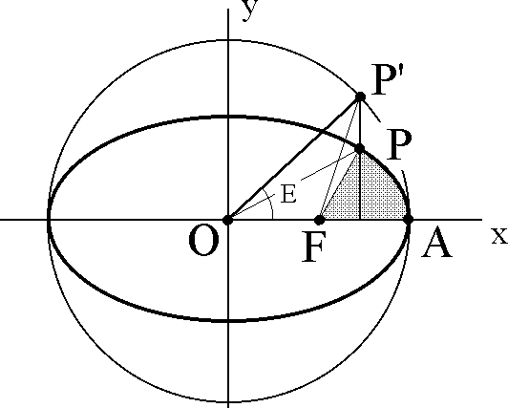

Рис. 1.21

С другой стороны, в силу второго закона Кеплера,

*SFAP*

 1 *c* *t*    .

2

❐

Следовательно,

*ab*

*t*  

Но

*E*  *e*sin *E* .

*c*

*ab a*32

*a ap*

❍ *p*

  ,

1 2

*c*

таким образом, снова получаем

*a*3 2

*t*   1 2  *E*  *e*sin *E*  .

Итак, соотношения (45), (43) определяют связь между временем, прошедшим после прохождения перицентра, и истинной аномалией в случае эллиптического движения. Уравнение (45) называется уравнением Кеплера. Из него, в частности, следует формула для периода обращения по эллиптической орбите

*T*  2

*a*3 2

(46)

откуда видно, что период зависит только от большой полуоси орбиты и суммарной массы системы.

1 2

Заметим, что величину периода легко получить и непосредственно из закона постоянства секториальной скорости (19). Поскольку

*dS c*



 ,

*dt* 2

а площадь эллипса *S*  *ab* , то сразу получаем

*S ab*

*a*3

❍

*T*   2

*dS dt*

 2 .

*c*

Рассмотрим два тела с массами

*m*1 и

*m*2 , движущиеся по эллиптическим орбитам

вокруг притягивающего центра с массой *M* . Если соответствующих орбит, то из (46) имеем

*a*1 и *a*2

- большие полуоси

2 2 *a*3 2 2 *a*3

*T*1  4

,

,

1

*f* *M*  *m*1 

*T*2  4

2

*f* *M*  *m*2 

откуда следует третий закон Кеплера

*T* 2 *M*  *m a*3

1  2  1 .

*T* 2 *M*  *m a*3

2 1 2

Если массы тел

*m*1 и *m*2

равны или если

*m*1 □ *M*

и *m*2 □

*M* , то третий закон

Кеплера принимает более простую форму

*T* 2 *a*3

1  1 .

(47)

*T* 2 *a*3

2 2

Кстати, именно в таком виде он и был первоначально сформулирован Кеплером.

При исследованиях, а также при выполнении практических расчетов, в качестве характеристики движения спутника по орбите иногда используют среднюю угловую скорость. Средней угловой скоростью называется такая скорость движения, при которой

тело проходит путь, равный 2 , за время *T* (часто эту величину называют просто средним

движением). Очевидно, среднее движение равно

2 12

 

*n* . (48)

*a*3 2

*T*

Тогда уравнение Кеплера принимает вид

*n**t*    *E*  *e*sin *E*

или

*M*  *E*  *e*sin *E*

. (49)

Здесь величина

*M*  *n**t*  

(50)

называется средней аномалией, т.к. определяет угол поворота радиус-вектора тела, движущегося с постоянной угловой скоростью, равной среднему движению *n* .

## Измерение массы планеты

Если у планеты есть спутник, естественный или искусственный, то путем изучения его орбиты можно измерить массу планеты. Действительно, пусть искусственный спутник

массы *mc*

движется вокруг Земли по эллиптической орбите с периодом *Tc*

и большой

полуосью *ac* . Тогда

*a*3

*f* *m*  *mc* 

*c*

*Tc*  2 ,

откуда

3

2 *a*

*f* *m*  *mc*   4  *c*

*T*

.

2

*c*

Для орбиты Земли вокруг Солнца имеет место аналогичное соотношение

2 *a*3

*f* *m*□  *m*   4 .



2

*T*



Следовательно,

*m*  *m*  *a* 3  *T* 2

 *c*    *c*     .

*m*□  *m*

 *a*   *Tc* 

Очевидно, *mc* □

*m* □

*m*□ , поэтому получаем

*m*  *a* 3  *T* 2

    *c*    

. (51)

*m*□  *a*   *Tc* 

Величины, входящие в правую часть (51), могут быть измерены и, таким образом, может быть найдена масса Земли в единицах, равных массе Солнца.

Только две планеты в Солнечной системе не имеют естественных спутников - Меркурий и Венера. Их массы были получены косвенным путем, при этом значительно менее точно, чем массы других планет.

## Параболическое движение

Рассмотрим теперь параболическое движение. В этом случае *e*  1 и интеграл

*p*32 ☺ *d*☺

1 2

0

*t*  

1 cos☺ 2

легко берется после подстановки *u*  tg☺2, при этом

*d*☺ 

2*du*

,

1 *u*2

1 cos☺ 

2

.

1 *u*2

Итак, в случае параболической орбиты имеем

*t*  

1 2

*p*32 tg☺2 1  *u*2 2

2*du*  *p*32

tg☺2

⇩

21 2

1 *u*2 *du*

или окончательно

⇩

4 1  *u*2

0 0

*t* 

*p*3 2  ☺

21 2  tg



 1 tg

3 ☺ 

  . (52)

 2 3 2 

Таким образом, для параболической орбиты получена формула, устанавливающая непосредственную связь между временем движения тела с момента прохождения перицентра, и истинной аномалией. Заметим, что параболическое движение ( *e*  1) реализовать довольно сложно, т.к. даже незначительная ошибка по скорости приводит либо к эллиптической, либо к гиперболической траектории.

По аналогии с эллиптическим движением можно ввести среднее движение

*n*  ,

❍

*p*3

тогда уравнение (51) принимает вид

1 ☺

☺

2*n* *t*    tg    tg3  . (53)

2 3 2

и называется уравнением Баркера5. Оно широко применялось при изучении орбит комет.

Поскольку уравнение (53) является кубическим, его решение не вызывает особых проблем. Например, можно воспользоваться классической формулой Кардано6. В то же время, несложно найти его решение и непосредственно. Сделаем замену

tg ☺  *z*  1

2 *z*

и обозначим 3*n* *t*    *B* . Тогда (53) принимает вид

*z*6  2*Bz*3 1  0 ,

откуда

5 Томас Баркер (Thomas Barker, 1722-1809) исследовал движение комет, опубликовал в 1757 г. подробные таблицы для решения уравнения Кеплера в случае параболического движения. Несмотря на то, что Галей (1705) и Эйлер (1744) по существу сделали тоже самое, уравнение получило имя Баркера.

6 Иероним Кардано (Gerolamo Cardano, 1501-1576) опубликовал метод решения кубического уравнения, принадлежащий Николо Фонтана (Niccolo Fontana), известному по прозвищу Тарталья (заика). Тарталья показал Кардано свой метод, взяв с него клятву, что он навсегда сохранит его в секрете. Однако, несмотря на обещание, в 1545 г. Кардано описывает этот метод в своей книге по алгебре «Великое искусство» (Ars Magna). Отметим, справедливости ради, что при этом Кардано указал на авторство Тартальи.

*z*1,2

 *B* 

*B*2  11 3 ,

причем оба решения,

*z*1 и

*z*2 , дают одно и то же выражение для

tg☺

2 :

tg ☺  *z*  1

1

 *B* 

*B*2  113  *B* 

*B*2  113 

2 *z*1

 *B* 

*B*2  113  *B* 

*B*2  113  *z*

2

− 1 .

*z*

(54)

2

Заметим, что единственность решения легко устанавливается исходя из того, что правая часть уравнения (53) является монотонно возрастающей функцией ☺ .

Как и следовало ожидать, решение (54) находится в полном соответствии с формулой Кардано, согласно которой решение уравнения

*b*  *ax*  *x*3

имеет вид

*x*   .

3

*b*

2



    

 *b* 2  *a* 2

 2   3 

3

*b*

2

−

    

 *b* 2  *a* 2

 2   3 

Опишем также ***тригонометрическое решение***, основанное на последовательном использовании специальных замен переменных. Сначала введем переменную 

tg ☺  2ctg2 2

. (55)

Тогда, принимая во внимание очевидные соотношения

tg ☺

2 cos2   sin2 

 2ctg2   ctg  tg ,

 

2 2sin cos

tg3 ☺  ctg  tg 3  3tg ☺  ctg3  tg3 ,

2 2

уравнение (53) записывается в виде

2*B*  ctg3  tg3 .

Теперь введем новую переменную *S*

ctg3  ctg *S*

2

и, воспользовавшись тождеством

(56)

ctg3  tg3  ctg *S*  tg *S*

2 2

 2ctg*S*

, (57)

приведем окончательно наше уравнение к виду

ctg*S*  *B*

. (58)

Таким образом, схема решения уравнения Баркера следующая. На первом шаге из уравнения (57) находим *S* ; затем из (56) определяем  ; и, наконец, из уравнения

tg ☺  2ctg2 .

2

получаем истинную аномалию ☺ .

Заметим, что в случае малого интервала времени *t*  

описанные выше методы

решения уравнения Баркера становятся непригодными. Это легко видно, например, из (54), поскольку здесь приходится вычислять разность почти одинаковых величин. В этом случае предлагается воспользоваться следующим приемом, предложенным Штумпфом.

Принимая во внимание очевидное тождество

ctg  cos 2 1  ctg2 

1 ctg2 2

sin 2

и учитывая (58), имеем

1  ctg2*S*

1  *B*2

ctg *S*

2

 ctg*S* 

 *B* 

или, с учетом (56),

ctg2  *B*  2 3

1  *B*2



.

Кроме того, проводя ряд элементарных тригонометрических преобразований, преобразуем

(55) к виду

tg ctg  1

tg☺

6

 ctg  tg  tg ctg2 1  

ctg2 ctg3  tg3 

2 ctg4  ctg2 1 ctg4  ctg2 1

или, принимая во внимание (57),

tg ☺ 

ctg2

2ctg*S* .

2 ctg4  ctg2  1

Наконец, вводя обозначение

*A*  ctg2  *B* 

1  *B*2

2 3

(59)

и учитывая, что ctg*S*  *B* , находим

tg ☺ 

2

2 *AB*

*A*2  *A*  1

. (60)

Полученные формулы (59), (60) дают решение уравнения Баркера (53).

Обратим также внимание на то, что в случае параболического движения можно выразить через расстояние *r* тела от притягивающего центра

tg☺2

*r*  *p*  *p* 1 tg2 ☺  ,

1 cos☺ 2  2 

 

откуда

tg ☺ 

2*r* 1

*p*

2

и, таким образом, привести уравнение (53) к виду

2*r*  *p*

*p*32 2*r*

 1  2*r*  1

*t* 



21 2

*p* 11 3 *p* 1 

*r*  *p* .

  

Полученная формула позволяет вычислить, сколько времени необходимо затратить, чтобы двигаясь от перицентра по параболической орбите удалиться на расстояние *r* . В перицентре

31 2

*r*  *p*

2 ( *t*   ).

## Гиперболическое движение

Перейдем к рассмотрению последнего типа конических сечений, который имеет место при *e*  1. Заметим, что каноническое уравнение гиперболы в декартовых координатах имеет вид

2 2

*y*

*x*

−  1, (61)

*a*2 *b*2

где *a*  *OA*  *OA*' - большая полуось; *b*  *AB*  *A*'*B*

- малая полуось (Рис. 1.22).

Каноническое уравнение описывает две ветви гиперболы, однако при изучении движения космического аппарата в центральном поле сил нас будет интересовать лишь одна ветвь, а именно та, в фокусе которой находится центр притяжения. В полярных координатах уравнение гиперболы имеет вид

*p*

*r*  1 *e*cos☺

. (62)

Наименьшее значение *r* достигается в перицентре (при ☺  0 )

*p*

*r*  1 *e* .

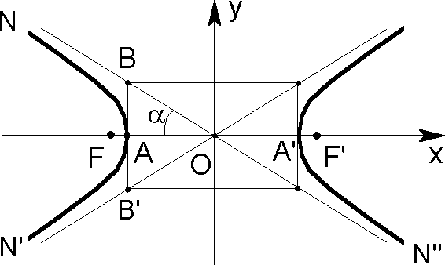

Рис. 1.22

При изменении ☺ от 0 до   2

имеем 0  cos☺ 1, *r*  *r*  *p* . Радиус-вектор

текущей точки орбиты по величине не превышает фокальной полухорды и его направление совпадает с направлением, определяемым истинной аномалией.

При дальнейшем увеличении ☺ , величина радиус-вектора возрастает от *r*  *p*

при

☺   2 до бесконечности при cos☺  1 *e* , оставаясь все время положительной, т.е.

направление радиус-вектора совпадает с направлением, задаваемым ☺ . Значение истинной аномалии ☺ , при котором знаменатель в (62) обращается в нуль, называется предельным углом:

cos☺пред  1 *e* .

При этом

*r* ☺пред   . Нетрудно видеть, что ☺пред    , где cos  1*e* , т.е. радиус-

вектор точки стремится к бесконечности, если его направление становится параллельным

асимптоте. Таким образом, при изменении ☺ от 0 до  

(62) описывает полуветвь *AN* .

уравнение конического сечения

При увеличении ☺ от   до  абсолютная величина радиус-вектора

уменьшается от  до

*r*  *p*

*e* 1

при ☺   , причем радиус-вектор все время остается

отрицательным. Это означает, что в указанном диапазоне направление радиус-вектора противоположно направлению, определяемому истинной аномалией, т.е. описывается

полуветвь

*N* " *A*' . В частности, *r*  *FA*' .

Заметим, что во всем диапазоне   ☺    

величина *r* не определяет

действительного положения космического аппарата на орбите, а носит чисто абстрактный, формальный характер. Тем не менее, величина *r* , которую называют "апоцентрическим расстоянием", в дальнейшем будет использоваться.

При увеличении ☺ от   до 2 величина *r* снова будет положительной,

убывающей от  до *r* , т.е. уравнение конического сечения при этом описывает полуветвь

*N* ' *A*.

Орбиту можно характеризовать или постоянными *a* и *b* (большой и малой полуосями гиперболы), или постоянными *p* и *e* (фокальной полухордой и

эксцентриситетом). Найдем связь между этими величинами.

Как следует из Рис. 1.22,

*p p* 2 *p*

откуда

2*a*  *r*  *r*



*e* 1

−  ,

*e* 1 *e*2 1

*p*  *a* *e*2 1,

Из рисунка видно, что

*r*  *a* *e* 1,

*r*  *a* *e* 1.

(63)

*OB*2  *a*2  *b*2,

*OA*  *OB* cos  *OB e*  *a* .

Отсюда получаем

*OB*  *ae*,

следовательно,

*e*  ,

*p*  *a* *e*2 1  *b*2

1 *b a*2

*a* . (64)

### Прицельная дальность

Когда материальная точка движется по гиперболической траектории на значительном расстоянии от притягивающего центра, то практически движение происходит по прямой (асимптоте). Если предположить, что в это время силы притяжения исчезли, то точка пройдет на расстоянии *FP* от фокуса *F* (Рис. 1.23). Это расстояние и называется

прицельной дальностью. Определим ее величину. Рассмотрим два треугольника,

□*FPO* и

□*BAO* . Гипотенузы этих прямоугольных треугольников равны, *OB*  *OF* , поскольку

*OB*  *ae*,

*OF*  *r*  *a*  *a**e* 1  *a*  *ae*.

Следовательно, треугольники равны, т.к. у них, кроме того, есть общий острый угол, и имеет место равенство *FP*  *AB*  *b* , т.е. прицельная дальность равна малой полуоси гиперболы.

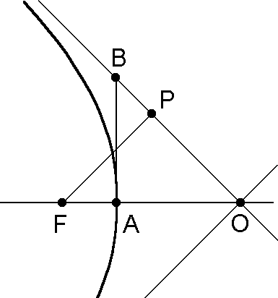

Рис. 1.23

Выразим величину большой полуоси гиперболы через скорость тела на бесконечности. Для этого рассмотрим интеграл энергии

*V* 2  2  *h r*

(65)

и интеграл площадей

***r ×V = c*** . (66)

В случае бесконечного удаления тела от притягивающего центра (65) принимает вид

*V* 2  *h*

◎

(67)

а (66) –

*bV*  *c* . (68)

Тогда

2

*c*

*p*  

*b*2*V* 2

❍ ,

◎



откуда, с учетом (64),

❍

*a*  . (69)

*V*

2

◎

Из полученных формул видно, что чем большую скорость имеет тело на бесконечном удалении от притягивающего центра, тем меньше величина большой полуоси его гиперболической орбиты.

Подставляя *h*  *V* 2  

◎

*a* в (65), получаем

*V* 2    2  1  . (70)

 *r a* 

 

Это соотношение задает связь скорости движения (при данном *r* ) с величиной большой полуоси *a* .

### Поджатие траектории

Пусть тело движется по гиперболической траектории. Искривление траектории вызывается притяжением центра *F* . Опустим из фокуса *F* перпендикуляр С на асимптоту гиперболы *PO* (Рис. 1.24). Длина этого перпендикуляра равна прицельной дальности, которая равна мнимой полуоси гиперболы.

Отношение

  *FQ FP*

назовем поджатием траектории. Из соотношения

*FP*  *FO* cos с учетом *FP*  *b* и *FO*  *ae* находим *ae*cos  *b* , откуда

*b*

*e*cos   .

*a*

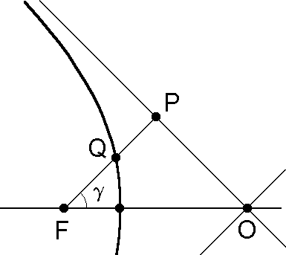

Рис. 1.24

Тогда для *FQ* имеем

*p b*

*b*2 *a*

1  *b a*

*FQ*  *r*   

1  *a b*

1  *e* cos

и, следовательно, для поджатия траектории получаем формулу

*FQ* 1 1

   

1 *a b*

*FP*

1 tg .

### Эффективный радиус планеты

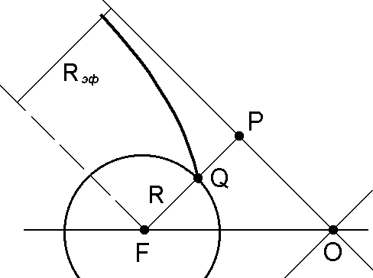Под эффективным радиусом планеты понимается такая величина прицельной дальности, при которой тело попадает в планету. Рассмотрим сначала попадание в переднюю полусферу планеты (Рис. 1.25).

По определению

Рис. 1.25

*Rэф*  *b* . Кроме того, можно написать

*R Rэф*  

, т.е.

*R*  1 ,

1  *a b*

*b*

откуда получаем квадратное уравнение

*b*2  *bR*  *aR*  0 .

Разрешая его относительно *b* , находим

*b*  *R*  .

 *R* 22  *aR*

2

Разумеется, перед корнем следует оставить только знак "+", поэтому

*b*  *R*  1  1 1 4*a R*  .

 2 2 

 

Принимая во внимание соотношения

2

*a*   , 2   *V* 2 , 4 *a*  4   2*Vp* ,

*V* 2 *R p R RV* 2 *V* 2

◎  

окончательно получаем

*R*  *R*  1  1 1 2*V V*

2  .

*эф*  2 2 *p*  

Дальнейшее увеличение прицельной дальности приводит к попаданию в другую полусферу планеты. В предельном случае получим траекторию, которая в перицентре лишь касается планеты (Рис. 1.26).

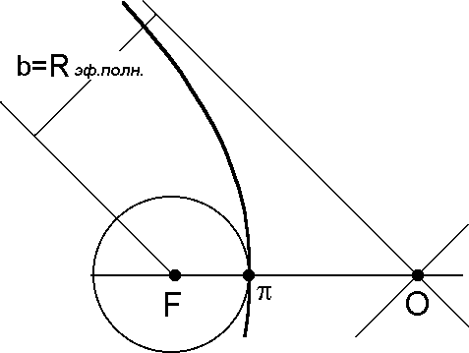

Рис. 1.26

Секториальная скорость на бесконечном удалении от притягивающего центра равна *V**b* , а в перицентре, где в предельном случае траектория касается поверхности планеты, - *V* *R* . Из условия постоянства секториальной скорости имеем

*V**b*  *V* *R*

или

*b*  *RV* .

*V*

Но из интеграла энергии следует соотношение

*V* 2  *V* 2  *V* 2 ,

*p* 

которое в перицентре принимает вид

*V* 2  *V* 2  *V* 2

❐ *p* 

или

 *V* 2  *V* 2

  

 1   *p*  .

 *V*   *V* 

Таким образом, окончательно получаем

1  *V V*



2

*p* 

*b*  *Rэф*.*п*

 *R* .

***Пример:*** Пусть точка подходит к Земле со скоростью *V*  4 км/с . Найдем Имеем

*Rэф*

и *Rэф*.*п* .

*f*  6.67 1011 м3 кг с2 , *M*  6 1024 кг , *R*  6371 км ,

 

следовательно,

❍  *fM*  41014 м3



с2 .

Параболическая скорость на расстоянии, равном радиусу Земли,

*Vp*   11.2кмс .

2 *R*

Подставляя

*V V* 2  11.242  8

*p*

◎

в формулы для

*Rэф* и

*Rэф*.*п* , находим

*R*  *R*

 1  1 1 2  8   2.5*R* ,

*R*  *R*

 3*R* .

*эф*   2 2

  *эф*.*п*  

 

Таким образом, эффективный радиус может в несколько раз превосходить радиус планеты. Мы как бы заменяем притягивающую планету на непритягивающую, но большего радиуса. С увеличением *V* эффективный радиус падает, но остается больше радиуса планеты.

### Связь между временем и положением на орбите

Обратимся снова к соотношению

*p*32 ☺ *d*☺

1 2

0

*t*  

1 *e*cos☺ 2 , (71)

связывающему время с истинной аномалией. Здесь

*e*  1, и для вычисления интеграла

удобно перейти к новой независимой переменной *F* следующим образом:

tg ☺   tg *F*

*e*  1

*e* 1

. (72)

2 2

Дифференцируя (72), получаем

*d*☺ 

*e*  1 *dF*

.

cos2 ☺

*e* 1 cos2 *F*

2 2

1 8

Кроме того, из (72) следует

1 tg2 ☺ 1 *e* 1tg2 *F*

или

2 *e* 1 2

sin *F*

1

cos2 ☺

 1  *e* 1 

*e* 1

2 .

cos2 *F*

2 2

В результате

*dF*

*e*  1

*e* 1

*e*2 1

*e*2 1

*d*☺  

cos2

*F*  *e*  1

sin2 *F*



*e* 1  2sin2

*F dF*  *e*  cos *F dF* .

2 *e* 1 2 2

Далее, проводя несложные преобразования, находим

1  2cos☺  1  *e*  2*e* cos2 ☺  1  *e*  2*e* 

2 1  *e*  1 tg2 *F*

*e* 1 2

2 2 *F*



2*e**e*

1 cos

2

 

 1  cos *F*

 *e*2 1cos *F*

 1  *e* 

*e* 1  2sin2 *F*

2

 *e* 1 *e e*  cos *F* 1 

*e*  cos *F* .

Подставляя полученные соотношения в (71) и полагая

*F*  0

при ☺  0 , получаем

*p*32 ☺ *d*☺

*F*

*p*3 2

*e*  cos *F* 2

*e*2 11 2

*t*  

1  *e*cos☺ 2  *e*2 1 2

cos2 *F*

⋅ *dF* 

*e*  cos *F*

0 0

1 2

1 2

⇩

*a*3 2 *e*  cos *F a*3 2 

*F*

⇩

*F dF* 





1 2

cos2 *F*

*dF* 

 *e*tg*F* 



1 2

 .

cos *F* 

0

Кроме того, имеем

 0 

*dF*

cos *F*

 *dF* 

sin *F*   

*dF* 

2sin *F*   cos *F*   

 2   2 4   2 4 

     

 *F*  

  *F*

❐ 

*d*  2  4 



*d* tg  2

 4 

      

tg *F*   cos2  *F*    tg *F*   

     

2 4 2 4 2 4

     

и окончательно получаем

*a*3 2 

  *F*

❐ 

*t*  

*e*tg*F*  ln tg 2  4 .

(73)

   

1 2

Это аналог уравнения Кеплера для гиперболического движения.

Выясним теперь геометрический смысл величины *F* (см. Рис. 1.27). Пусть *F* , *A* и *O*

обозначают соответственно фокус, вершину (перицентр) и центр гиперболы; *P* - положение

тела в момент времени *t* . Тогда

*AFP*  ☺ . Опустим перпендикуляр *PQ* на линию апсид

(ось *x* ) и из точки *Q* проведем касательную к окружности радиуса *a* с центром в *O* .

Соединяя точку касания котором *QOP* '  *F* .

*P*' с центром окружности, получим треугольник

□*OQP* ', в

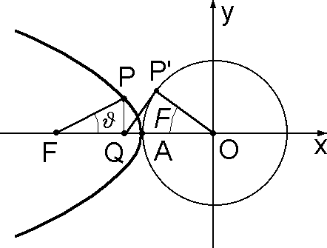

Рис. 1.27

В самом деле, *FO*  *FQ*  *QO* , но

*FO*  *ae* ,

и, учитывая

*FQ*  *r* cos☺ ,

*QO* 

*a*

cos *F*

*r* 

получаем

*p*

1 *e*cos☺ ,

*p*  *a**e*2 1 ,

*ae*  *a**e*2 1 cos☺   *a* .

Отсюда

1 *e*cos☺

*e*cos *F* 1

cos *F*

cos☺ 

*e*  cos *F*

. (74)

Далее, из (74) получаем

1  cos☺  *e*cos *F* 1 *e*  cos *F*

 *e* 11 cos *F* ,

*e*  cos *F e*  cos *F*

1  cos☺  *e*  cos *F*  *e*cos *F* 1  *e*  1 1  cos *F*

*e*  cos *F e*  cos *F*

и, следовательно,

1 cos☺  *e* 1  1 cos *F* ,

1 cos☺ *e* 1 1 cos *F*

откуда

tg ☺   tg *F* ,

*e*  1

*e* 1

2 2

т.е. опять приходим к подстановке (72), так что действительно угол *QOP* ' равен *F* . Введем новую переменную *H* следующим образом:

*H*    *F*

❐ 

ln tg 2  4 

. (75)

  

При движении тела от перицентра до бесконечности угол *F* изменяется от 0 до 

переменная *H* изменяется от 0 до  . Из (75) легко получить соотношения

tg *F*     *eH* ,

 2 4 

 

2 , а

tg*F*  ctg *F* 





❐   



2 

1

tg *F*  

tg2  *F*   

   

 2 4 

 2tg *F*   

*e*2*H* 1 2*eH*

 sh *H* .

 2   2 4 

   

Напомним формулы для гиперболических функций

sh *x* 

*ex*  *e* *x*

, ch *x* 

*ex*  *e* *x*

, th *x* 

*ex*  *e* *x*

2 2

и важное тождество

ch2 *x* sh2 *x* 1.

*ex*  *e* *x*

Подставляя выражение для tg*F* и (75) в (73), находим

где

*e*sh *H*  *H*  *n**t*  

1 2

*n* 

*a*3 2

, (76)

называется средним движением.

Найдем связь новой переменной *H* с истинной аномалией. Имеем

tg  *F*     *eH* .

 2 4 

 

С другой стороны, воспользовавшись формулой для суммы тангенсов,

tg  tg

tg    

получаем

1 tg tg ,

tg *F*

    1  tg *F* 2 ,

 

2 4

 

откуда легко найти

1  tg *F* 2

*F eH*2  *e* *H*2 *H*

 

tg th ,

*eH* 2  *e* *H* 2

2 2

так что окончательно получаем

tg ☺ 

2

*e*  1 th *H e* 1 2

. (77)

Таким образом, для гиперболического движения получено уравнение (76), связывающее время *t* с истинной аномалией ☺ . Это уравнение является аналогом уравнения Кеплера.

Как и в эллиптическом случае, приведем другой, геометрический, вывод аналога уравнения Кеплера. В параметрическом виде уравнение гиперболы (61), точнее ее левой ветви, может быть записано следующим образом:

*x*  *a* ch *H* , *y*  *b*sh *H* .

Здесь *H* - параметр, изменяющийся от  до  . В перицентре (точка *A* на Рис. 1.27) *H*  0. Верхняя и нижняя полуветви гиперболы отвечают положительным и отрицательным *H* соответственно.

Покажем, что введенный параметр *H* пропорционален величине площади, заштрихованной на Рис. 1.28, а именно,

*S*  *ab H*

2

. (78)

Действительно, имеем

*a*

*S*  *SAOP*  *SNOP*  *J*  1 *ab*sh *H* ch *H*  

2

*ydx* ,

*a* ch *H*

где интеграл *J* равен площади под гиперболой *SNAP* ,

0

*J*  *b*sh *Hd* *a* ch *H*  

*H*

#### интегрируя по частям

Отсюда

0

 *ab*sh *H* ch *H*  *ab*1  sh2 *H* *dH*  *ab*sh *H* ch *H*  *H*   *J* .

*H*

*J*  *ab* sh *H* ch *H*  *H* 

2

и, следовательно,

*S*  *ab* sh *H* ch *H*  *ab* sh *H* ch *H*  *H*   *ab H* .

2 2 2

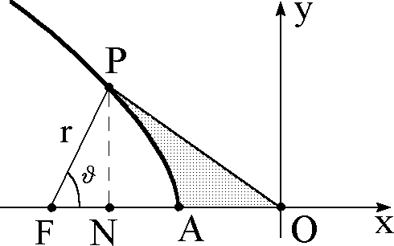

Рис. 1.28

Теперь рассмотрим площадь

*SFAP* , заметаемую радиус-вектором за время, прошедшее

с момента прохождения перицентра,

*SFAP*

 1 *c* *t*  

2

❐

  *S*

*FOP*  *SAOP* .

С другой стороны

*S*

откуда,

*FOP*

 1 *FO*  *NP*  1 *ae*  *b* sh *H* ,

2 2

*SAOP*

 1 *abH* , 2

*t*    *e*sh *H*  *H* ,

*c*

*ab*

или, принимая во внимание соотношения

❍ *p*

*e*2 1

*c* 

, *p*  *a* *e*2 1 ,

*b*  *a* ,

окончательно получаем

*e*sh *H*  *H*  *n**t*  

. (79)

Выразим уравнение орбиты в гиперболическом случае через новую переменную *H* . Из Рис. 1.27 с учетом соотношений

*e*2 1

*x*  *a* ch *H* ,

следует, что

*y*  *b*sh *H* ,

*b*  *a*

*r*2   *FO*  *NO*2  *PN* 2  *ae*  *a* ch *H* 2  *a*2 *e*2 1sh2 *H* 

 *a*2 *e*2  2*e* ch *H*  ch2 *H*  *e*2 sh2 *H*  sh2 *H*   *a*2 *e* ch *H* 12

и, таким образом,

*r*  *a**e*ch *H* 1 . (80)

Сравним формулы для эллиптического и гиперболического движений.

***Эллипс: Гипербола:***

*a*  *p* , *b*  *p* ; 1  *e*2

1  *e*2

*a*  *p* , *b*  *p* ;

*e*2 1

*e*2 1

2

*b*

*p*  ,

*a*

*e*  ;

2

*p*  ,

*b*

*a*

*e*  ;

*r*  *a*1 *e*cos *E*; *r*  *a**e*ch *H* 1;

1 

*b*2

*a*2

1 

*b*2

*a*2

*x*  *a* cos *E* ,

*y*  *b*sin *E* ;

*x*  *a* ch *H* ,

*y*  *b*sh *H* ;

*E*  *e*sin *E*  *n**t*  ; *e*sh *H*  *H*  *n**t*   ;

tg ☺ 

1  *e* tg *E* .

tg ☺ 

*e*  1 th *H* .

2 1  *e* 2 2 *e* 1 2

Из приведенных соотношений видно, что формулы для гиперболического движения с независимой переменной *H* вполне подобны соответствующим формулам для эллиптического движения, в которых независимой переменной является эксцентрическая аномалия *E* . Более того, формулы для гиперболического движения могут быть получены непосредственно из формул для эллиптического движения, если в последних заменить *a* на

*a* , *b* на *ib* , положить *iE*  *H*

и иметь в виду, что

*i* sin *E*  sh *H* , cos *E*  ch *H* ,

*i*tg *E*  th *H* .

2 2

Заметим, кроме того, что имеет место тесная связь и между самими переменными *E*

и *H* , геометрический смысл которых поясняет Рис. 1.29.

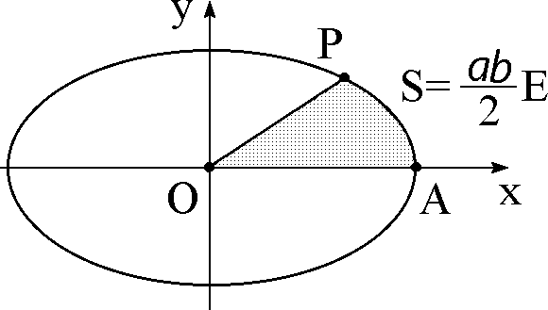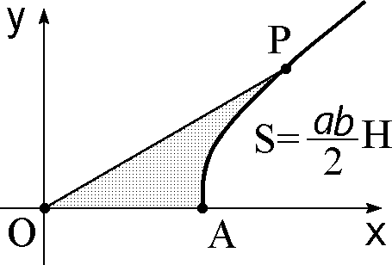

Рис. 1.29

## Решение уравнения Кеплера

Рассмотрим уравнение Кеплера, записанное в виде

*M*  *E*  *e*sin *E*

в случае эллиптического движения и его аналог

*M*  *e*sh *H*  *H*

(81)

(82)

в случае гиперболического движения. Если известно значение истинной аномалии и требуется узнать соответствующий момент времени, то уравнение Кеплера (81) или (82) сразу же дает ответ. Но если, наоборот, известен момент времени (т.е., иначе говоря, известно значение средней аномалии *M* ) и требуется определить, в какой точке орбиты

будет находиться тело (т.е. требуется определить значение истинной аномалии ☺ ), то

приходится решать трансцендентное уравнение (81) относительно *E* или уравнение (82) относительно *H* .

Покажем сначала, что уравнение Кеплера при любом *M* имеет решение, и это решение единственно.

### Эллиптическое движение

Рассмотрим функцию

*E*  *E*  *e*sin *E* .

Эта непрерывная функция монотонно возрастает на интервале ,  , т.к.

*d*

 1 cos *E*  0 .

*dE*

Поэтому

*E* 

принимает значение *M* не более, чем при одном значении *E* . Таким

образом, если решение уравнения Кеплера существует, то оно единственно.

Покажем теперь, что решение существует при любом значении средней аномалии *M* . Пусть сначала *M*  *k* , где *k* - целое число. Тогда единственным корнем уравнения

*E*  *M*  *k*

будет число *E*  *M*  *k* . Пусть теперь *M*  *k* . Тогда всегда можно найти такое число

*k* , что

*k*  *M*  *k* 1 .

Но

*k*   *k*  *M* ,

☞ *k* 1   *k* 1  *M* .

Поэтому обязательно существует такое значение *k*  *E*\*  *k* 1 , что *E*\*   *M* .

Итак, уравнение (81) определяет для каждой пары чисел *e* и *M* 0  *e* 1,

  *M*  

единственное значение *E* , т.е. неявно задает некоторую однозначную

функцию

*E*  *E**e*,*M*  .

### Гиперболическое движение

Чтобы не путать эксцентриситет с основанием натурального логарифма, будем обозначать эксцентриситет символом  . Рассмотрим функцию

*H*    sh *H*  *H* .

Она монотонно возрастает на интервале ,  , т.к.

*d*

  ch *H* 1  0.

*dH*

Действительно,

 ch *H* 1  

*eH*  *e* *H*

 *H*  2

1   

*e* 1



 1 1   1  0 .

2  2*eH* 

 

Поэтому при каждом *M* уравнение (82) имеет не более одного корня. Кроме того, из разложения функции *H*  в ряд Тейлора

*H*   

*eH*  *e* *H*

2

− *H*   1 *H*  *H*

2 2!



2

 ...  1 *H*  *H*

2!

 

2

...  *H* 

   



  1 *H*    *H* 3  *H* 5 ...

 3! 5! 

 

легко видно, что

*H*    при *H*   и

*H*    при *H*  .

Следовательно, для любого *M* найдутся такие

*H*1   *M*  *H*2  .

*H*1 и

*H* 2 , что

В силу непрерывности и монотонности функции точности один корень.

*H* 

уравнение (82) всегда имеет в

Для решения уравнения Кеплера применяют приближенные методы. Если требуется найти корень с небольшой точностью, то можно воспользоваться графическим способом.

Корень *E* уравнения (81) можно найти как абсциссу точки пересечения кривой

*y*  sin *E*

и прямой

*y*  *E*  *M* 

*e* . Решение уравнения Кеплера можно получить также

при помощи специальных таблиц.

Для решения трансцендентных уравнений с любой заданной точностью можно воспользоваться специальными методами. В частности, для решения уравнения Кеплера часто применяют итерационные методы. Суть итерационного метода заключается в следующем. Пусть уравнение

  *x*  0

имеет на каком-то интервале корень, и этот корень единственный. Обозначим его

*x*ˆ . Строим

определенным образом вспомогательную функцию

последовательность чисел *xn* по формуле

*f* *x*

и с ее помощью -

*xn*1 

*f* *xn* ,

*n*  0,1, 2, ...

Каждый итерационный метод характеризуется своим способом построения функции по   *x*. Например, для метода Ньютона

*f*  *x*  *x*    *x* .

 

 *x*

*f* *x*

Нулевое приближение *x*0

выбирается, быть может довольно грубо, на основании прикидки.

Затем доказывается, что последовательность *xn*

сходится к искомому корню

*x*ˆ .

Рассмотрим применительно к уравнению Кеплера один из итерационных методов.

### Метод неподвижной точки

Заменим уравнение   *x*  0 равносильным уравнением

*x*  *f*  *x* . (83)

Заметим, что название метода как раз связано с записью (83). Действительно,

преобразование

*y*  *f* *x*

переводит точку *x* в точку

*y*  *f* *x*, а нас интересует такая

точка

*x*ˆ , для которой

*f* *x*ˆ  *x*ˆ , т.е. точка, неподвижная при преобразовании

*y*  *f* *x*.

Итак, имеем уравнение (83). После выбора нулевого приближения *x*0

последовательность приближений

строится

*x*1 

*f* *x*0 ,

*x*2 

*f* *x*1 , ...

*xn*1 

*f* *xn* , ...

(84)

Если последовательность *xn*

сходится к некоторому пределу

*x*ˆ , а

*f* *x*

- непрерывная

функция в точке (83).

*x*ˆ , то из (83) видно, что

*x*ˆ 

*f*  *x*ˆ . Следовательно, *x*ˆ

- корень уравнения

Для метода неподвижной точки имеет место следующее утверждение: если в некоторой окрестности корня уравнения (83)

*f*  *x*   1,

и нулевое приближение *x*0

выбрано из этой окрестности, то последовательные

приближения, построенные по формуле (84), сходятся к решению уравнения (83), причем погрешность *n* -го приближения можно оценить с помощью одной из двух формул:

*n*

1 



1 

*xn*  *x*ˆ



*x*1  *x*0 ,

*xn*  *x*ˆ



*xn*  *xn*1 .

Рассмотрим уравнение Кеплера для эллиптического движения (81). В качестве возьмем

*f* *E*  *e*sin *E*  *M* .

Тогда при любом *E* выполняется неравенство

*f* *E*

*f* *E*  *e* cos *E*

 *e* 1

и последовательность

*En*1  *e*sin *En*  *M*

сходится к корню уравнения Кеплера *E*ˆ

при

любом нулевом приближении приближения имеет вид

*en*

1  *e*

ˆ

*E*0 , даже очень грубом. При этом оценка погрешности *n* -го

*En*  *E*  *E*1  *E*0

или

(85)

*E*  *E*ˆ  *E*  *E*

*e*

1 *e*

. (86)

*n n n*1

Для принятой итерационной процедуры

*En*1  *e*sin *En*  *M*

(87)

можно непосредственно показать, что последовательность *En*

уравнения Кеплера (81).

Имеем

сходится к решению

*E*  *E*  *e* sin *E*  sin *E*

 2*e* sin *En*  *En*1 cos

 *e E*  *E* .

*n*1 *n n n*1

*En*  *En*1

2

Рассмотрим *En*  *Em* при *n*  *m*:

2

*n n*1

*En*  *Em*

  *Em*1  *Em*    *Em*2  *Em*1   ...  *En*  *En*1  

 *Em*1  *Em*

 *Em*2  *Em*1

 ... 

*En*  *En*1 

 1  *e*  *e*2  ...  *en**m*1  *E*  *E* 

*m*1 *m*



1  *en**m m*

*Em*1  *Em* 

1  *en**m*

1  *e*

1  *e*

*e E*1  *E*0 .

Отсюда следует, что при *e*  1 последовательность *En* сходится и ее предел *E*ˆ является решение уравнения Кеплера.

Теперь определим погрешность *n* -ого приближения:

в силу (81)

*En*  *E*ˆ

  *E*  *E*   *E*  *E*   ...  *e*1  *e*  *e*2  ... *E*  *E* 

 *E*  *E* .

*e*

1  *e*

*n*1 *n n*2 *n*1 *n n*1

*n n*1

Таким образом, действительно получена оценка (86), из которой легко следует и (85).

Рассмотрим теперь случай гиперболического движения. Метод неподвижной точки не может быть применен непосредственно к аналогу уравнения Кеплера (82), записанному в виде

*H*   sh *H*  *M* ,

т.к., если

*f* *H*    sh *H*  *M* , то

*f* *H*    ch *H* 1 при любом *H* .

Перепишем (82) в виде

*H*  Arsh H + M

e

(88)

и положим

*f* *H*   Arsh

Тогда

H + M

.

e

*f* *H*  

*d* Arsh*x* *dx* ,

*x*  *H*  *M* .

*dx dH e*

Воспользовавшись правилом дифференцирования обратной функции, получаем

*f* *H*   1

*dx dy*

и, следовательно,

⋅ 1 ,

*e*

*y*  Arsh*x*

*x*  sh *H* ,

*dx*  ch *y* .

*dy*

Но ch *y*  1 при любом *y* , поэтому

*f* *H*   1  1

*e*

*e*  1.

Таким образом, условие сходимости итерационного процесса выполняется.

После выбора нулевого приближения по формуле

*H*0 последовательные приближения находятся

*Hn*1

 Arsh Hn + M ,

e

*n*  0,1, 2, ...

Для оценки погрешности *n* -го приближения служат формулы

*H*1  *H*0

*Hn*  *Hn*1

*Hn*  *H*ˆ

 *en*1 *e* 1 ,

*Hn*  *H*ˆ 

*e* 1 .

Заметим, что при эксцентриситете, близком к единице, метод неподвижной точки как для эллиптического, так и для гиперболического движения сходится медленно. В таких случаях применяют другие методы.

### Почти круговые орбиты

В случае малого эксцентриситета решение уравнения Кеплера может быть получено в виде разложения по степеням эксцентриситета, в котором вполне можно ограничиться тремя первыми членами.

Чтобы разложить ☺ в ряд по степеням эксцентриситета, обратимся снова к

соотношению (35), переписав его следующим образом:

☺

*M*  1 *e*2

 

3 2

*d*☺

1 *e*cos☺ 2 . (89)

0

Принимая во внимание

1  *e*2 3 2  1 3 *e*2  *O**e*4  ,

2

1  *e*cos☺ 2  1  2*e*cos☺  3*e*2 cos2 ☺  *O**e*3  ,

соотношение (89) преобразуется к виду

☺

*M*  1 3 *e*2   1 2*e*cos☺  3 *e*2  3 *e*2 cos 2☺  *d*☺  *O**e*3 , (90)



2

 

2 2



   

0

откуда после интегрирования получаем

*M*  ☺  2*e*sin☺  3 *e*2 sin 2☺  *O* *e*3 . (91)

4

Будем искать истинную аномалию ☺ в виде

☺  *x*  *ey*  *e*2*z*  *O* *e*3 

. (92)

Для определения коэффициентов *x* , *y* , *z* подставим (92) в (91) и приравняем слева и справа члены одного порядка. В результате получим

☺  *M*  2*e*sin *M*  5 *e*2 sin 2*M*  *O* *e*3  . (93) Нетрудно получить также аналогичную формулу для эксцентрической аномалии

4

*E*  *M*  *e*sin *M*  1 *e*2 sin 2*M*  *O* *e*3  . (94)

2

Для этого надо подставить

*E*  *x*  *ey*  *e*2*z*  *O* *e*3 

в уравнение Кеплера, провести разложение по степеням *e* и приравнять коэффициенты при одинаковых степенях.

### Почти параболические орбиты

Приведем один метод решения уравнения Кеплера (или его аналога в случае гиперболического движения), когда эксцентриситет близок к единице. Напомним, что итерационный метод неподвижной точки в этом случае сходится крайне медленно и поэтому не используется. Подход, который здесь применяется, похож на описанный выше при рассмотрении почти круговой орбиты. Тогда решение уравнения Кеплера строилось в виде разложения по степеням малого параметра – эксцентриситета орбиты. В случае орбит, близких к параболическим, также можно искать решение в виде степенного ряда по малому параметру. Надо лишь соответствующим образом его ввести.

Рассмотрим в качестве малого параметра величину

1  *e*

●  1  *e* .

Напомним, что решить уравнение Кеплера означает определить положения тела на орбите в заданный момент времени. В случае орбит, близких к параболическим, удобно положение на

орбите описывать переменной

*u*  tg☺

1. , по аналогии со случаем параболического

движения (см. уравнение Баркера). Таким образом, задача состоит в том, чтобы найти *u* в виде

*u*  *a*

 *a*  *a* 2  *a* 3  ...

(95)

0 1 2 3

Предварительно надо получить подходящую форму уравнения Кеплера, в которой все члены выражены через переменную *u* и малый параметр  . Для этого представим уравнение орбиты в виде

*p p p p*

1  *u*2

*r*  

1  *e* cos☺

cos2

☺  sin2 ☺



1  *e*

1  *u*2



1  *e*

⋅ 1  *u*2

или окончательно

1  *u*2

1  *e*  2 2 1  *u*2

cos2 ☺  sin2 ☺

2 2

*r*  *r* 1  *u*2 . (96)

Подставляя (96) в (35) и учитывая, что

2

*d*☺ 

получаем

1 *u*2

*du* ,

*u*

❍ *p*

0

1  *u*2

2*r* 2

❐

*t*    1  *u*2 2 *du* .

Разложим подынтегральную функцию в ряд по малому параметру  . Имеем

1  *u*2 

2 2 2 4 3 6

1  *u*2 2

1  *u*

1  2*u*  3 *u*  4 *u*

… 

 1  *u*2 1  2   *u*4 2  3 2   *u*6 3 2  43   *u*8 43  5 4   ...

и после интегрирования

*t* 

❍ *p*

   *u*3 

●  *u*3  *u*5     *u*5  *u*7  

2



2*r* 2

❐ *u* 3

2 3 5  3

 5 7 

❐    

−  *u*7 *u*9 

(97)

4  7  9   ...

3

 

Соотношение (97) и есть требуемая форма уравнения Кеплера. Заметим, что при при *e*  1) оно переходит в уравнение Баркера

❍ *p*

3

*u*

*t*    *u*  .

●  0

(т.е.

2*r* 2 3

❐

Теперь подставим (95) в (97) и приравняем коэффициенты при одинаковых степенях

● . В результате получим уравнения для определения коэффициентов разложения

*a*0 , *a*1 , *a*3 , ... Коэффициент *a*0 является корнем кубического уравнения

 *a* 3 

❍ *p*

0

*a*

0 3 2*r* 2

❐

*t*    .

Легко показать, что такой корень всегда единственный, поскольку функция

3

*a*

*a*  0

0 3

монотонно возрастающая.

Последующие коэффициенты разложения определяются по формулам

 2*a*3  1  *a*2 

*a*  0 0 ,





1 1  *a*2 3 5

0  

  3*a*5

 1  *a*2  

  *a* 

*a*  0 0





2 1 *a*2 5 7

*a*0*a*1  2*a*0

1 ,

1 *a*2



0    0 

 4*a*7

 1  *a*2  

  *a*2

   1  *a*3

   2*a a a*

*a*  0 0





3 1 *a*2 7 9

2*a a*2 1

0

1 *a*2

0 1



0 1

 

3*a*4*a*

1

3 1 *a*2

0 2

2*a*2*a*

0 1 2

1 *a*2

и т.д.

0   

0   0  0

Ясно, что полученные соотношения могут использоваться как для эллиптического, так и для гиперболического случаев. В первом случае параметр  положительный, во втором – отрицательный.

***Задачи:***

1. Доказать, что сила, с которой однородный шар притягивает материальную точку, расположенную вне шара, не изменится, если всю массу шара сосредоточить в его центре.
2. Имеется однородная материальная сфера (поверхность шара). Доказать, что сила, с которой эта сфера притягивает внешнюю материальную точку, не изменится, если всю массу сферы сосредоточить в ее центре. Что будет, если точка лежит внутри сферы?
3. Известны радиус-вектор и скорость спутника в перицентре эллиптической орбиты. Найти его радиус-вектор и скорость в апоцентре.
4. С поверхности планеты вертикально вверх запускается ракета. Планета - шар радиуса *R*

со сферическим распределением плотности. Сопротивление атмосферы не учитывается.

Ускорение силы тяжести на поверхности планеты *g* . Какую скорость *V*0

необходимо

сообщить ракете, чтобы она поднялась на высоту *H* над поверхностью планеты? Получить

приближенные формулы для *V*0

в случаях

*H R*  0

и *H R*   .

1. Ракета запускается под углом  к вертикали на расстоянии *R* от центра Земли. Найти минимальную начальную скорость *V* , которая позволяет удалиться на расстояние *d* от центра Земли.
2. Над каким полушарием больше времени находится спутник Земли - северным или южным, если перигей его орбиты находится над северным полушарием?
3. Какую скорость должен получить круговой спутник Земли, обращающийся в плоскости экватора, для того, чтобы он все время находился над одним и тем же пунктом экватора? На какую высоту должен быть запущен "суточный" спутник?
4. Космическая ракета совершает перелет с орбиты Земли к орбите Марса ( *C* - начало перелета, *D* - конец; см. Рис. 1.30), притом на таких расстояниях от Земли и Марса, что можно пренебречь притяжением планет и учитывать только притяжение Солнца. Расстояния

перигелия и афелия орбиты от Солнца равны соответственно

120 106 км и

240 106 км.

Известно, что

❍

*SC*  150 106 км,

*SD*  228 106 км. Сколько времени должен занять этот

перелет?

□

1.32 1020 м3

с2 .

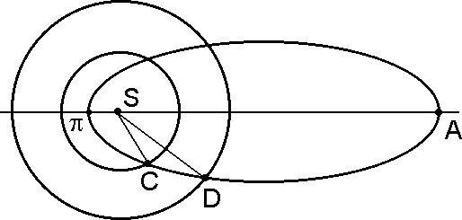

Рис. 1.30

# Глава 2. Элементы орбиты

## Положение в пространстве

До сих пор мы интересовались положением спутника в плоскости орбиты. Для этого в плоскости орбиты вводилась некоторая система координат. При этом, как правило, ось абсцисс направлялась в перицентр орбиты. Однако на практике часто возникает необходимость рассматривать движение спутника в других системах отсчета, для которых плоскость орбиты не совпадает ни с одной из координатных плоскостей. Например, при исследовании движения ИСЗ обычно за одну из координатных плоскостей принимают плоскость земного экватора; при изучении движения межпланетных кораблей выбирают в качестве одной из координатных плоскостей плоскость эклиптики (плоскость, в которой Земля движется вокруг Солнца).

Пусть выбрана некоторая правая прямоугольная система отсчета *Axyz* с началом в притягивающем центре *A* и осями, имеющими неизменную ориентацию в пространстве

(Рис. 2.1). Единичные векторы обозначим

**i**, **j**, **k** . Нас будет интересовать, каким образом

можно рассчитать положение спутника (т.е. его координаты в избранной системе отсчета) в любой наперед заданный момент времени *t* ?

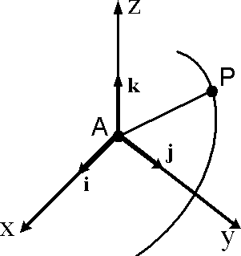

Рис. 2.1

Известно, что движение спутника описывается векторным дифференциальным уравнением 2-го порядка

*d* 2**r r**

*dt*2

   0 .

*r*3

Порядок системы равен шести. Следовательно, из такой системы искомые величины

*x*, *y*, *z*

выражаются в виде функций независимой переменной *t* и шести произвольных

постоянных. Таким образом, движение спутника полностью определяется заданием шести констант. Их выбор может быть выполнен различными способами.

Поскольку орбиты в задаче двух тел являются коническими сечениями, движение спутника полностью определяется положением плоскости орбиты в пространстве, формой и размерами орбиты, положением орбиты в ее плоскости, а также моментом прохождения спутника через перицентр или какую-то другую выделенную точку орбиты.

Положение, форму и размеры орбиты определяют две векторные константы: векторная константа площадей **c** и вектор Лапласа **f** . Ранее было показано, что вектор **c** ортогонален плоскости орбиты. Следовательно, уравнение этой плоскости можно записать в виде

*c*1*x*  *c*2 *y*  *c*3 *z*  0 .

Фокальный параметр *p* и эксцентриситет орбиты *e* вычисляются по формулам

2

*c*

*p*   ,

*e*  *f* .

❍

Вектор **f** направлен вдоль линии апсид; таким образом, он определяет положение орбиты в ее плоскости.

Среди шести чисел

*ck* ,

*fk* *k* 1, 2, 3

только пять можно задать произвольно, т.к.

между ними имеется зависимость

**c**  **f**  0, являющаяся следствием того, что

**c**  **f** . Если

заданы эти пять чисел и момент 

прохождения спутника через перицентр, то положение

спутника в плоскости его орбиты в любой момент времени *t* можно найти, воспользовавшись уравнением Кеплера или его аналогом.

Таким образом, движение спутника относительно притягивающего центра с заданным гравитационным параметром  полностью определяется шестью величинами: пятью из

шести констант

*ck* ,

*fk* *k* 1, 2, 3

и  . Такие шесть величин называются элементами

орбиты спутника. Наряду с рассмотренным существует и много других способов введения элементов орбиты.

В астрономии и небесной механике элементы орбиты обычно выбираются следующим образом (Рис. 2.2). Если плоскость орбиты тела не совпадает с плоскостью *Axy* , то эти плоскости пересекаются по некоторой прямой *l* , которую называют линией узлов. На этой прямой лежат точки пересечения орбиты с плоскостью *Axy* , называемые узлами

орбиты. Узел, в котором спутник переходит из области

*z*  0

в область

*z*  0 , называется

восходящим и обозначается символом, похожим на греческую букву . Узел, в котором

спутник переходит из области

*z*  0

в область

*z*  0 , называется нисходящим и

обозначается таким же, но перевернутым символом. Заметим, что в случае гиперболического или параболического движения может оказаться, что орбита пересекает прямую *l* лишь в одной точке. В таком случае можно считать, что второй узел находится в бесконечности. В дальнейшем будем считать, что положительное направление линии узлов это направление от притягивающего центра к восходящему узлу.

Угол между положительным направлением оси *Ax* и положительным направлением линии узлов называется долготой восходящего узла . Величину  будем отсчитывать всегда в пределах от 0 до 2 0    2 .

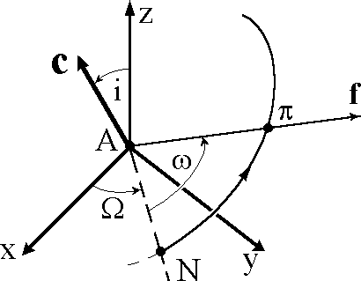

Рис. 2.2

Единичный вектор **c**0

(начало в точке *A* , перпендикулярен к плоскости орбиты, с

точки зрения наблюдателя на его конце движение спутника происходит против часовой стрелки) называется ортом внешней нормали к плоскости орбиты. Угол *i* между осью *Az* и

вектором **c**0

называется наклонением орбиты. Величину *i* будем отсчитывать всегда от 0

до  0  *i*    . Заметим, что наклонение *i* равно углу между плоскостью *Axy* и

плоскостью орбиты. Если обратным.

*i*  

2 , то движение называется прямым; если

*i*   2 -

Два угла  и *i* вполне определяют положение плоскости орбиты (исключение

составляет случай, когда

*i*  0

или *i*   ; при этом плоскость орбиты совпадает с

плоскостью *Axy* и величина  теряет смысл).

Эксцентриситет орбиты *e* характеризует ее форму, т.е. определяет орбиту с точностью до подобного преобразования. Для того, чтобы задать размеры орбиты, достаточно указать параметр орбиты *p* или какой-нибудь другой линейный размер,

например, расстояние перицентра *r* или главную полуось *a* . Вообще говоря, для определения размеров и формы орбиты достаточно задать пару чисел *e* и *p* или любую пару из чисел *a* , *b* , *c* , *p* , *r* , *e* , *h* .

Для задания положения орбиты в ее плоскости теперь достаточно указать положение луча *A* , направленного к перицентру.

Угол  между линией узлов *A* и *A* (линией апсид) называется аргументом

перицентра или угловым расстоянием перицентра от узла. Угол  отсчитывается от линии

узлов против часовой стрелки с точки зрения наблюдателя в конце вектора **c**0

0    2  .

Будем также считать известным тот момент времени

 , когда спутник проходит

через перицентр  . Набор шести чисел , *i* , *e* , *p* ,  , 

позволяет определить

положение спутника в любой момент времени *t* . В небесной механике под элементами орбиты обычно понимают именно эту шестерку чисел.

## Связь наклонения орбиты с широтой точки старта

Обратимся к вопросу о влиянии расположения точки старта на возможную величину наклонения орбиты. Пусть ракета стартует в точке *C* на широте  в направлении с азимутом  . На рис. 2.3 показаны экватор *AB* , меридиан *BC* , проходящий через точку старта, и проекция орбиты на поверхность Земли *AC* .

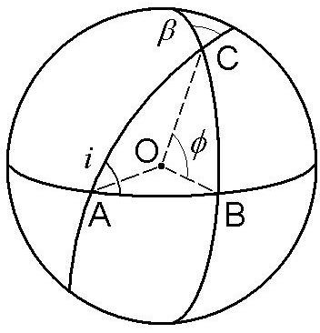

Рис. 2.3

В сферическом треугольнике *ABC* угол *B* прямой, угол *A* равен наклонению орбиты *i* , угол *C* равен азимуту  . Кроме того, дуга *BC* равна широте  точки *C* .

Воспользуемся теоремой косинусов для углов сферического треугольника

cos *A*  cos *B*cos*C*  sin *B*sin*C* cos*a* .

Имеем

cos*i*  cos  cos   sin  sin  cos ,

откуда

2 2

cos*i*  sin  cos . (1)

Соотношение (1), несмотря на предельную простоту, позволяет сделать ряд важных

выводов. Для прямой орбиты 0  *i*  2

cos*i*  0 , поэтому sin   0 , т.к. cos всегда

положителен 

2    

2. Следовательно, 0     , т.е. чтобы вывести КА на

прямую орбиту, необходимо стартовать в восточном направлении.

Зададимся теперь вопросом, на орбиту с каким минимальным наклонением можно вывести КА при старте на широте  ? Из (1) получаем cos*i*  cos , т.е. *i*   , причем

*i*min  

достигается при

  

2 . Отсюда в частности следует, что при старте с

космодрома Байконур невозможно вывести КА на орбиту с наклонением меньше 45 градусов. Чтобы получить экваториальную орбиту, необходимо после выведения осуществить орбитальный маневр – поворот плоскости орбиты.

## Определение положения тела

Решим теперь следующую задачу: зная элементы орбиты спутника, определить его положение в заданной системе координат *Axyz* с началом в притягивающем центре в момент времени *t* .

Напомним сначала некоторые полезные соотношения. Пусть имеются две

прямоугольные системы координат с общим началом

*Ax*1 *y*1*z*1 и

*Ax*2 *y*2 *z*2 . Пусть известны

координаты  *x*1 , *y*1 , *z*1 

точки *P* в системе

*Ax*1 *y*1*z*1 . Найдем координаты *x*2 , *y*2 , *z*2 

той

же точки в системе

*Ax*2 *y*2 *z*2 .

Для вектора ***AP*** имеем

***AP =*** *x*2***i***2  *y*2 ***j***2  *z*2***k***2  *x*1***i***1  *y*1 ***j***1  *z*1***k***1 .

Умножив это равенство скалярно на ***i***2 , найдем

*x*2  ***i***2  ***i***1  *x*1  ***i***2  ***j***1  *y*1  ***i***2  ***k***1  *z*1 . (2)

Аналогичные формулы можно написать для

*y*2 и

*z*2 . Обозначим

*pq*

угол между *p* -ой

осью системы координат косинус этого угла:

*Ax*2 *y*2 *z*2

и *q* -ой осью системы координат

*Ax*1 *y*1*z*1 , а

 *pq* -

*pq*  cos*pq*  *p*, *q* 1, 2, 3 .

Тогда равенство (1) можно переписать в виде

*x*2  11*x*1  12 *y*1  13 *z*1 .

Аналогично

*y*2  21*x*1  22 *y*1  23 *z*1 ,

*z*2  31*x*1  32 *y*1  33 *z*1 .

В матричном виде эти формулы записываются следующим образом:

 *x*2 

11 12 13

 *x*1 

 *y*  

  

 *y*  .

 *z*2 

21 22 23  1 

 2 

31 32 33  *z*1 

Пусть теперь совершается переход от системы координат Тогда имеем

*Ax*2 *y*2 *z*2

к системе

*Ax*3 *y*3 *z*3 .

 *x*3 

11 12 13

 *x*2 

 *y*  

  

 *y*  .

 *z*3 

21 22

 

23  *z*2 

 3  31 32 33  2 

Вводя обозначения

 *xs* 

***r***   *y*  ,

*s*  1, 2, 3;

*s*  *zs* 

 *s* 

11

***A***  21

31

12

22

32

13

23 ,

33

11

***B***  21

31

12

22

32

13

23 ,

33

полученные результаты можно переписать в виде

так что

***r***2  ***Ar***1 ,

***r***3  ***Br***2 ,

***r***3  ***B*** ***Ar***1 

или окончательно

***r***3  ***BA******r***1 .

Воспользуемся теперь полученными формулами для решения нашей задачи. Рассмотрим вспомогательную систему отсчета *A* с началом в притягивающем центре: за ось абсцисс *A* примем линию апсид орбиты спутника, ось ординат *A* получим

поворотом оси *A* в плоскости орбиты на 

дополняет *A* и *A* до правой тройки.

2 в направлении движения спутника, ось *A*

Переход от *Axyz* к *A* можно совершить, если подвергнуть систему *Axyz*

последовательно трем следующим преобразованиям (Рис. 2.4):

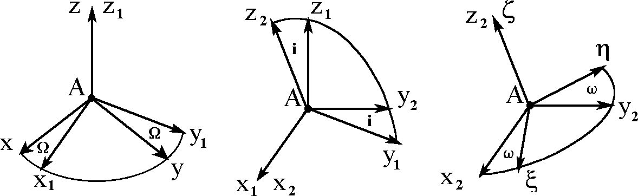

Рис. 2.4a Рис. 2.4b Рис. 2.4c

1. Сначала поворачиваем систему *Axyz* вокруг оси *Az* на угол  (в результате

получим новую систему

*Ax*1 *y*1*z*1 , причем

*Az*1  *Az* ).

1. Затем поворачиваем систему

*Ax*1 *y*1*z*1

вокруг оси

*Ax*1

на угол *i* (в результате

получим систему орбиты).

*Ax*2 *y*2 *z*2 , причем

*Ax*2  *Ax*1 , ось

*Az*2

перпендикулярна плоскости

1. Наконец поворачиваем систему

*Ax*2 *y*2 *z*2

вокруг оси

*Az*2

на угол  (в результате

получим систему *A* , причем *A*  *Az*2 ).

Матрицы соответствующих поворотов имеют вид

cos

sin 0

1 0 0

cos

sin 0

***A***1 

sin cos 0 , ***A***2 

0 cos*i* sin *i* ,

***A***3 

sin cos 0 .

0 0 1

0 sin *i* cos*i*

0 0 1

Тогда преобразование координат осуществляется по формуле

где

    *x*   *x* 

   ***A***3 ***A***2 ***A***1  *y*   ***A*** *y* .

     

 *z z*

     

С другой стороны, обратное преобразование задается формулой

 *x*    

 *y*   ***B***  ,

   

*z* 

   

(3)

(4)

***B = A***1 ***= A***1***A***1***A***1 ***= A****T* ***A****T* ***A****T* .

1 2 3 1 2 3

Чтобы совместить систему координат *A* с системой *Axyz* , необходимо осуществить те же самые три поворота, но в обратном порядке и в обратном направлении.

Перемножая

***A****T* , ***A****T* , ***A****T* , находим

*b*11  coscos  sinsin cos*i* , *b*12  cossin  sincos cos*i* , *b*13  sinsin *i* ,

1 2 3

*b*21  sincos  cossin cos*i* , *b*22  sinsin  coscos cos *i* , *b*23  cossin *i* ,

*b*31  sin sin *i* , *b*32  cos sin *i* , *b*33  cos*i* .

(5)

Итак, пусть требуется рассчитать положение спутника в момент времени *t* по известным элементам орбиты (для определенности эллиптической). Сначала, решая уравнение Кеплера

*E*  *e*sin *E*  *n**t*  , *n* 

❍ *a*3

находим величину эксцентрической аномалии *E* . Положение спутника в системе координат

*A* определяется вектором (Рис. 2.5)

  

 *a*cos *E*  *e*

   

  

*b*sin *E* ,

0 

(6)

   

где большая и малая полуоси, *a* и *b* , легко выражаются через *p* и *e* .

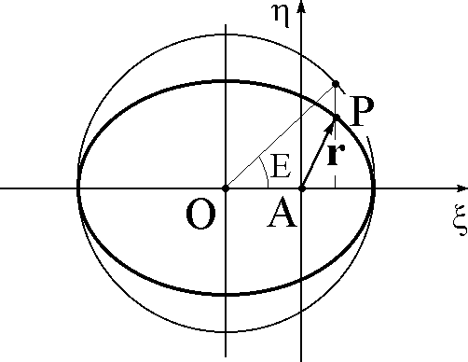

Рис. 2.5

Тот же вектор в системе координат *Axyz* имеет вид

 *x* 

 *a* cos *E*  *e*

 *y*   ***B*** 

 *z*  

*b*sin *E* 

0 

или

   

 *x*   *b*11   *b*12 

 *y*    *b*21  *a* cos *E*  *e*   *b*22 *b*sin *E*

. (7)

 *z*   *b*   *b* 

   31   32 

Заметим, что в случае гиперболического движения можно получить аналогичную формулу

 *x*   *b*11   *b*12 

 *y*    *b*21  *a* *e*  ch *H*    *b*22 *b*sh *H* ,

 *z*   *b*   *b* 

   31   32 

где *H* - решение аналога уравнения Кеплера

*e*sh *H*  *H*  *n**t*   .

## Определение орбиты по наблюдениям

Итак, мы умеем определять положение тела в заданный момент времени, если известны элементы его орбиты. Рассмотрим теперь обратную задачу - определение элементов орбиты тела по наблюдениям. Чтобы найти шесть элементов орбиты, вообще говоря, достаточно знать положения тела в два момента времени. Однако вычисления

значительно упрощаются, если в нашем распоряжении будут значения радиус-вектора ***r***0 и

вектора скорости ***V***0

тела в один и тот же момент времени *t*0

(Рис. 2.6). Опишем в общих

чертах основные этапы определения обиты в этом случае.

На первом этапе определим долготу восходящего узла и наклонение орбиты, т.е. те элементы, которые определяют положение плоскости орбиты в пространстве. Для единичного вектора вдоль нормали к плоскости орбиты справедлива формула

***k =***

***r***0 ***V***0

***r***0 ***V***0

. (8)

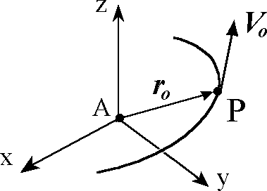

Рис. 2.6

С другой стороны, в системе координат *A* этот вектор имеет проекции

  1 и, следовательно, в системе координат *Axyz* принимает вид

  0 ,   0 ,

 0   *b*13   sin sin *i* 

***k = B***  0    *b*    cossin *i*  . (9)

 1 

 23  

cos*i* 

   *b*33   

Приравнивая соответствующие компоненты вектора ***k*** в (8) и (9), получаем систему уравнений, из которой можно определить долготу восходящего узла  и наклонение *i* . Здесь, естественно, предполагается, что плоскость орбиты не совпадает с плоскостью *Axy* .

Поэтому sin *i*  0 и линия узлов существует.

Параметр орбиты *p* , по определению, имеет вид

*c*2 ***r*** ***V*** 2

*p*   0 0 .

❍ 

Эксцентриситет вычисляется по формуле

*e*  ,

1 *h*  2

*c*2

где константа энергии имеет вид

*h*  *V* 2  2 .

0

*r*0

Аргумент перицентра  определяется в два этапа. Сначала находим значение истинной аномалии тела в момент *t*0 . Из уравнения орбиты в полярной форме

*r*0 

*p*

1  *e*cos☺0

получаем cos☺0 . Однако, для того, чтобы однозначно определить ☺0 0, 2 , необходимо

дополнительно знать хотя бы знак радиальной компоненты скорости

sin☺0 . Для этого можно воспользоваться формулой для

*V*  ***V***

⋅ ***r***0  *c e*sin☺ .

0*r* 0

0

*r*0 *p*

Таким образом, находим истинную аномалию ☺0 .

Затем находим угловое расстояние от линии узлов до радиус-вектора тела ***r***0

(Рис. 2.7), представляющее собой сумму угла  между линией узлов и направлением на

перицентр и угла ☺0

между направлением на перицентр и радиус-вектором.

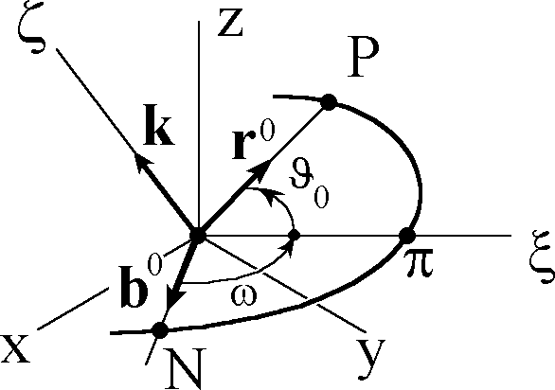

Рис. 2.7

Пусть ***r*o**  ***r*** *r* и ***b*o**  ***I*** cos  ***J*** sin  - единичные векторы вдоль ***r*** и линии

0 0 0

узлов, ***I*** и ***J*** - единичные векторы координатных осей *Ax* и *Ay* . Тогда

***b*o**  ***r*o**  cos  ☺  ,

0

откуда

0

***b*o**  ***r*o**  ***k*** sin  ☺  ,

sin  ☺0

  ***b*o**  ***r*o** ***k*** .

По значениям cos ☺0  и sin  ☺0  однозначно определяем

⬥ ☺0 ☺0 , ☺0  2  ,

после чего находим аргумент перицентра  как разность между очевидно,  0, 2  .

⬥  ☺0

и ☺0 . При этом,

Последний элемент орбиты 

определяется из уравнения Кеплера (для

определенности снова рассмотрим случай эллиптического движения)

*E*  *e*sin *E*  *n**t*  

с учетом связи между истинной и эксцентрической аномалиями

tg *E* 

1  *e* tg ☺ .

2 1  *e* 2

## Определение элементов орбиты по трем векторам скорости

Пусть известны три вектора скорости тела

**V**1 ,

**V**2 , **V**3

в моменты времени

*t*1  *t*2  *t*3 , причем по крайней мере два из них неколлинеарны. Тогда однозначно определяется плоскость орбиты и направление векторной константы площадей. Поэтому далее ограничимся определением характеристик орбиты в плоскости движения, для чего

воспользуемся годографом орбитальной скорости в плоскости *Vx* ,*Vy*  . Напомним, что ось

*Vx* направлена по вектору Лапласа, т.е. в перицентр орбиты. Имеем (см. п.1.4.1)

❍

*p*

*V*   sin☺ , *V* 

❍

*p*

*e*  cos☺  ,

откуда

*x y*

 2 

❍

*p*

*V* 2  *V*  *e*   .

*x y*

*p*

 

Очевидно концы заданных векторов скорости

**V**1 ,

**V**2 , **V**3

лежат на окружности

годографа. Но по трем точкам можно однозначно восстановить окружность. Таким образом, мы знаем радиус окружности, смещение ее центра от начала координат

*R*   , *OO* '  *d*  *e*  ,

*p p*

направление осей *Vx* ,*Vy*

и углы ☺1 , ☺2 , ☺3 (см. Рис. 2.8). Следовательно, легко определить

параметр и эксцентриситет орбиты, направление на перицентр и истинные аномалии точек, в которых заданы векторы скорости.

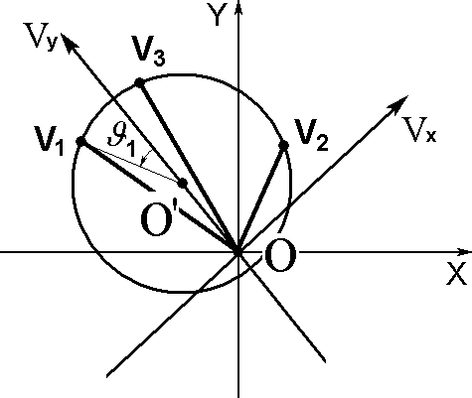

Рис. 2.8

## Определение и улучшение орбиты по многим наблюдениям

В предыдущем разделе была показана принципиальная возможность определения элементов орбиты по наблюдениям. При этом задача решается достаточно просто, если имеются измерения радиус-вектора и вектора скорости в один и тот же момент времени. Разумеется, на практике определение орбиты представляет собой значительно более сложную проблему. Ее сложность обусловлена двумя обстоятельствами.

Во-первых, измерить все компоненты радиус-вектора или вектора скорости довольно сложно. Чаще измеряются совсем другие величины, являющиеся намного более сложными функциями элементов орбиты, например, угловые координаты тела на небесной сфере. Это могут быть, в частности, прямое восхождение и склонение. Также довольно просто, используя эффект Доплера, измерить радиальную компоненту скорости тела. Так или иначе, отвлекаясь от того, какая конкретная величина измеряется, можно считать, что в результате мы получаем значение некоторой известной функции элементов орбиты и времени. Таким образом, имея по крайней мере 6 независимых измерений, можно определить 6 неизвестных элементов орбиты, т.е. определить орбиту.

Второе обстоятельство, осложняющее решение задачи, связано с тем, что измерения всегда производятся с ошибками. Чтобы уменьшить влияние ошибок, приходится использовать не 6, а значительно больше измерений. При этом используется метод наименьших квадратов.

Наряду с определением орбиты на практике необходимо решать еще одну очень важную задачу. Она называется задачей улучшения орбиты и состоит в следующем. Предположим, известны приближенные значения элементов орбиты. Используя дополнительные измерения, можно найти более точные значения элементов, т.е. в результате мы улучшим наше знание орбиты. Поэтому говорят, что мы улучшаем орбиту.

Рассмотрим единый подход к решению задач определения и улучшения орбиты по

многим измерениям. Пусть в момент времени *ti*

измеряется значение некоторой функции

*i* ***a***, *ti* 

и измеренное значение равно

*bi* . Здесь

***a=*** *a*1 , *a*2 ,…, *a*6 

- вектор,

компонентами которого являются элементы орбиты измеряется радиальная скорость, то

, *i*, , *p*, *e*,  . В частности, если

☞   *e*sin☺ .

*p*

Следует отметить, что, как правило, функция *i*

зависит от элементов орбиты значительно

более сложным образом, что существенно затрудняет решение задачи.

Чтобы определить 6 элементов орбиты (иначе говоря, чтобы определить орбиту), достаточно иметь 6 независимых измерений (или наблюдений). Тогда система уравнений

1 *a*1 ,…, *a*6 , *t*1   *b*1 ,

2 *a*1 ,…, *a*6 , *t*2   *b*2 ,

☹

6 *a*1 ,…, *a*6 , *t*6   *b*6

может быть разрешена относительно

*a*1 , *a*2 ,…, *a*6 . Фактически именно это и было сделано

в предыдущем разделе, когда элементы орбиты определялись по измерениям радиус-вектора

и вектора скорости в один момент времени7. Тогда

1 , 2 , 3

соответствовали трем

проекциям радиус-вектора

***r***0 , а

4 , 5 , 6

- трем проекциям вектора скорости

***V***0 ;

причем все 6 измерений производились в один и тот же момент времени, т.е.

*ti*  *t*0 ,

*i*  1, 2,…, 6 .

Напомним, что измерения никогда не бывают абсолютно точными. Поэтому элементы орбиты, определенные по этим измерениям, также неточны. Чтобы найти более точные значения элементов, следует использовать большое число измерений. Тем самым мы приходим к задаче улучшения орбиты. Ее можно сформулировать следующим образом.

Пусть мы имеем систему *m* уравнений

*k* *a*1 ,…, *a*6 , *tk*   *bk* ,

*k* 1, 2, ..., *m*

(10)

относительно 6 неизвестных

*a*1 , *a*2 ,…, *a*6 . Каждое уравнение соответствует некоторому

измерению, т.е. мы имеем *m* наблюдений ( *m*  6 ). Пусть известны приближенные значения

элементов

*a*(0)  *a* , причем это начальное приближение может быть достаточно грубым.

Требуется найти более точные значения элементов орбиты. Заметим, что из-за ошибок измерений система (10) при *m*  6 является несовместной.

*i i*

7 Заметим, что выбор измеряемых функций *i*

представляет собой отдельную задачу, от удачного

решения которой зависит сама возможность определения всех шести элементов орбиты. Например, если мы ограничимся измерениями только радиальной скорости в различные моменты времени, то будет принципиально невозможно найти элементы орбиты, отвечающие за ее ориентацию в

пространстве ( , *i*,  ), поскольку величина радиальной скорости от них не зависит.

Для решения поставленной задачи воспользуемся следующей итерационной

процедурой. Считая *k*

непрерывными и дифференцируемыми функциями, разложим их в

ряды Тейлора в окрестности точки

*a*  *a*(0)

и отбросим члены второго и более высокого

порядка по   *a*

− *a*(0) ,

*i i*

*i* 1, 2,…, 6 . Имеем

*i i i*

6

*i*

☞ *a* ,…, *a* , *t*    *a*(0) ,…, *a*(0) , *t*

  

*k*  ,

*k*  1, ... *m*

*k* 1 6 *k k* 1 6 *k*

*i*1

*ai*

Здесь частные производные

*k*

*ai*

вычисляются в точке *a*(0) ,…, *a*(0) , *t*

 . Обозначим

☞ *a*(0) ,…, *a*(0) , *t*

   ,

*k*  *A* ,

*B*  *b*   ,

*k*  1, ... *m* .

*k* 1 6 *k k*

*ai*

*ki k k k*

Тогда система (9) принимает вид

6

или

 *Aki* *i*  *Bk* ,

*i*1

*k*  1, 2, ... *m*

**AΔ = B** , (11)

где

**A= ** *Aki*

- матрица *m*  6 , **Δ=** 1 , ... , 6 , **B=** *B*1 , ... , *Bm*  .

Система (11), также как и система (10), является несовместной. Здесь помимо ошибок измерений добавляются ошибки из-за учета в разложениях только членов нулевого и первого порядка. Поэтому нельзя ставить вопрос о точном решении системы, а можно говорить лишь

о поиске таких значений точностью".

*i* , при которых система "удовлетворяется с максимальной

Воспользуемся методом наименьших квадратов. Идея метода состоит в том, что

определяются значения поправок *i* , минимизирующие функционал

*m* 6 2

*T*  **AΔ** - **B**2    *A*   *B*  ,



*k* 1  *i*1

*ki i k* 



т.е. минимизирующие сумму квадратов невязок уравнений системы (11). Поскольку

*T*  *T* 1 , ... 6 , необходимые условия минимума *T* имеют вид

*T*

1

 0,

*T*

2

 0, ...

*T*

6

 0.

(12)

Таким образом, получена система 6 уравнений с 6 неизвестными, причем система линейная. В самом деле

*T* 

 *m*  6

2 

*m*   6

  6 

  

 *Aki*  *j*  *Bk* 

  2 *Aki*  *Aki* *j*  *Bk*   2*aii* *j*  *ci*  ,

*i i*  *k* 1  *j*1

1 6

*k*

где введены обозначения

 

*k* 1 

 *j*1

  *j*1 

*m m*

*aij*   *Aki Akj* ,

*k* 1

*ci*   *Aki Bk* .

*k* 1

В результате система (11) принимает вид

*a*111  *a*122  ...  *a*166  *c*1 ,

*a*211  *a*222  ...  *a*266  *c*2 ,

...

*a*611  *a*622  ...  *a*666  *c*6 .

(13)

Решая ее, находим *i*

и, следовательно, получаем уточненные значения элементов орбиты

*a*(1)  *a*(0)   .

*i i i*

Далее делается очередная итерация. Полученное на предыдущем этапе первое

приближение элементов орбиты

(1)

*i*

*a*

используется как новое начальное приближение,

определяются поправки второго приближения (2) , новые значения элементов орбиты

*i*

и т.д.

*i i i*

*a*(2)  *a*(1)  (2)

# Глава 3. Задачи внешней баллистики

Термин «баллистика» пришел из артиллерии, где он означает науку о движении снарядов. Различают внутреннюю и внешнюю баллистику в зависимости от того, изучается ли горение пороха и движение снаряда в канале ствола или движение в свободном полете после выхода снаряда из ствола орудия. В настоящее время термин «баллистика» (при этом, как правило, подразумевается «внешняя баллистика») широко используется, когда речь идет о полете ракеты, спутника Земли или межпланетного космического аппарата и означает, по существу, «теория движения» или «теория полета».

Данная глава посвящена применению основных соотношений, полученных для эллиптических траекторий в невозмущенной задаче двух тел, при анализе движения аппарата вблизи поверхности Земли. При этом влияние сопротивления атмосферы не учитывается. В этом случае движение описывается конечными формулами, которые легко проанализировать в общем виде. Таким образом, такая модель позволяет выявить основные качественные и количественные закономерности движения.

## Прямая задача баллистики

Начнем с рассмотрения прямой задачи баллистики в упрощенной постановке, когда

по заданным величинам начальной высоты

*H*0 над сферической Землей радиуса *R* ,

начальной скорости *V*0

и угла наклона скорости к местной горизонтальной плоскости 0

(угла бросания) требуется определить дальность *Lk*

по поверхности Земли от начального

радиуса-вектора *r*0

до радиуса-вектора

*rk*  *R*

точки падения тела на поверхность Земли

(Рис. 3.1). Если не учитывать вращение Земли, то для дальности справедлива формула

*Lk*  *R*☺*k* , где ☺*k*

- угловая дальность, т.е. угол между начальным и конечным радиусами-

векторами.

Затем решается более сложная задача, когда по координатам точки старта и начальным параметрам движения определяются координаты точки падения тела с учетом вращения Земли.

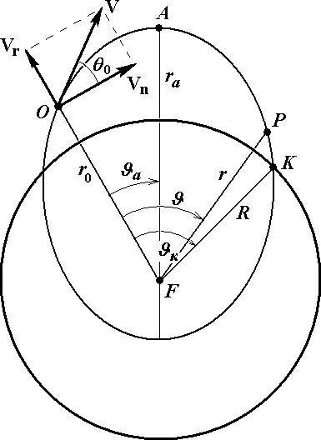

Рис. 3.1

### Угловая дальность

Получим уравнение, связывающее начальные параметры движения с угловой дальностью. Для этого сначала выведем уравнение орбиты в обратных радиусах. Имеем

*V* 2  *V* 2 *V* 2 ,

*r n*

Причем радиальную и поперечную компоненты скорости можно представить следующим образом:

 

*V*  *dr* 

*dr d*☺  *C*  *dr*

 *C d*

 1   *C du* ,

*r dt d*☺

*dt r*2 *d*☺

*d*☺  *r*  *d*☺

*V*  *r d*☺  *C*  *Cu*,

*n dt r*

где *C*  **r ×V** - константа площадей, *u*  1*r*

образом,

- величина, обратная радиусу-вектору. Таким

 *du* 2

*V* 2  *V* 2  *V* 2  *C* 2  



 *u*2 

*r n*  *d*☺  

и интеграл энергии принимает вид

 *du* 2

*C*2  

*d*☺

 



 *u*2   2*u*  *h* . (1)



Дифференцируя (1) по ☺ и сокращая на *dud*☺  0 , получаем

*d* 2*u d*☺2

❍

 *u*  . (2)

*C*2

Заметим, что

*du d*☺  0

имеет место на круговой или прямолинейной орбите, но

рассмотрение этих случаев в данной задаче не имеет смысла. Решение уравнения (2) имеет вид

*u*  *C*2  *c*1 cos☺  *c*2 sin☺ ,

❍

причем постоянные *c*1 и *c*2 можно определить из начальных условий. При ☺  0 (в т. *О*)

1

*u*  *u*0  . (3)

*r*

0

Кроме того, из соотношения

tg  *Vr*

*Vn*

  1 *du*

*u d*☺

следует

*du*

0  *u*0tg0 . (4)

*d*☺

С учетом (3), (4) решение уравнения (2) принимает окончательный вид

*u*  

  *u*

− 

cos☺  *u* tg

sin☺ . (5)

*C*2  0 *C*2  0 0

 

Переходя к тангенсу половинного угла, запишем (5) в виде

❍ 

❍ 1  tg2 ☺

2tg ☺

*u*  2   *u*0 

☺

*C* 

2  2

*C* 1  tg2

− *u* tg 2

0 0 1  tg2 ☺

2 2

или, после преобразований,

tg2 ☺  2  *u*  *u*   2tg ☺  *u* tg

 *u*

− *u*   0 . (6)

2  *C*2 0 

2 0 0 0

 

Выразим  *C*2 через начальные данные:

❍      *u*

1 tg2

  *u*0 1 tg2 .

*C*2 *r*2*V* 2 cos2 

*r V* 2 0 0  0

Здесь

0 0 0 0 0 0

■  2 *r*

 *V* 2

0 *V*0

❍

0 0

2

*V*

кр

обозначает отношение квадратов начальной и местной круговой скоростей – параметр, характеризующий уровень энергии тела. В результате, после умножения на  0*r*0*r* уравнение

(6) принимает вид

2*r* 1  tg2   *r*  *r*   tg2 ☺  2*r*

tg tg ☺  *r*  *r*   0

0 0 0 2

или, с учетом обозначений

0 0 2 0 0

*a* *r*   2*r* 1  tg2

  *r*  *r*  ,

*b**r*   *r* 0tg0 ,

*c* *r*   *r*0  *r*  0 ,

окончательно получаем

0 0 0

(7)

*a* r tg2 ☺  2brtg ☺  *c* *r*   0 . (8)

2 2

Два корня квадратного уравнения (8)

 ☺  *b*  *b*2  *ac*

 tg   

2

 1,2 *a*

соответствуют двум точкам пересечения траектории с окружностью радиуса

*r*  *r*0 , причем

практический смысл имеет только первое решение (перед радикалом знак «+»), соответствующее точке *К*. Угловая дальность точки, в которой тело достигает поверхности Земли *r*  *R* , от точки бросания определяется по формуле

☺к  2arctg

*b**R* 

*b**R*2  *a* *R*  *c**R* *a**R* .

Заметим, что в случае, когда начальная и конечная точка расположены на одинаковой высоте относительно поверхности Земли *r*0  *rk* , *c*  0 и

☺  2arctg 2*b**r*0  =2arctg

■ 0tg0

. (9)

к *a* *r* 

1  tg2 

0 0 0

Определим наибольшую высоту траектории относительно поверхности Земли, т.е. высоту апогея (точки *А*). Имеем

*p*

*HA*  *ra*  *R*  1 *e*  *R* . Учитывая, что

*C*2 *r*2*V* 2 cos2  2

*p*    0 0  0  *r*0 0 cos

0 ,

*e* 

1   2 *h*

*C*2



 ,

находим

*r V* cos 

2 2

2

1

0 0

❍

0



2





*V* 

2

2 

0

*r*0





1 2  





cos 

2

0 0

0

*r* cos2 

*HA*  0 0 0  *R* .

1  2  





cos 

2

0 0

0

1 

Для вычисления углового расстояния ☺***A*** от точки бросания до апогея траектории можно

воспользоваться формулой (9), определяющей угловую дальность при

***r***  ***r***0 . Ясно, что в

этом случае траектория симметрична относительно радиуса-вектора апогея и ☺***A***  ☺***к***

2 , т.е.

■ tg *rV* 2tg

☺A  arctg 0 0  arctg 0 0 0 . (10)

1 tg2   1 tg2   *rV* 2

0 0 0 0 0

### Координаты конечной точки траектории

Сначала будем считать, что Земля не вращается. Рассмотрим сферу радиуса *r*0

и дуги

больших кругов, образованных ее пересечением с плоскостями начального меридиана (*ON*), плоскости орбиты (*OK*) и конечного меридиана (*KN*), см. Рис. 3.2. Обозначим *a* - азимут, т.е.

угол между направлением на северный полюс и вектором

***V***0 ; 0 ,0 

и ***k*** ,***k***  -

координаты (долгота и широта) начальной и конечной точек траектории.

Для сферического □*ONK*

воспользуемся теоремой косинусов для сторон

или

cos □*NK*  cos*O*□ *K* cos*O*□ *N* sin*O*□ *K* sin*O*□ *N* cos*a*

sin*k* cos☺*k* sin0 sin☺*k* cos0 cos*a* .

Отсюда широта точки падения определяется однозначно.

*k* , которая изменяется в пределах 

2, 

2 ,

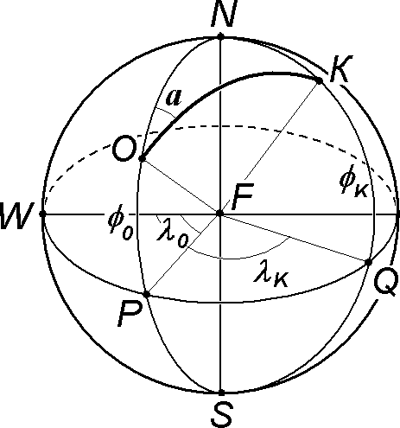

Рис. 3.2

или

откуда

Аналогично имеем

cos*O*□ *K*  cos □*NK* cos □*NO*  sin □*NK* sin □*NO*cos*ONK* 

cos☺*k*  sin0 sin*k*  cos0 cos*k* cos*k*  0 ,

cos*k*

− 0

 cos☺*k*  sin0 sin*k* .

cos0 cos*k*



Чтобы однозначно определить долготу конечной точки синусов

sin*k*  0   sin *a* ,

sin☺*k* cos*k*

откуда

*k* , воспользуемся также теоремой

sin*k*

− 0

  sin *a* sin☺*k* .

cos*k*

Теперь учтем вращение Земли. Пусть *tk*

- время полета от точки бросания до

конечной точки *К*. Вычислить *tk* можно, воспользовавшись уравнением Кеплера

*a*3 2

*tk*  *Ek*  *e*sin *Ek*   *E*0  *e*sin *E*0  .

1 2

Здесь *a* и *e* - большая полуось и эксцентриситет орбиты, которые выражаются через начальные параметры движения следующим образом:

*a*  *r*0 *r*0 2

  

*h* 2  *r V* 2

 ,

2 

*e*  1 2  0  0 cos

0 .

0 0 0

Из уравнения орбиты в виде

*r*  *a*1 *e*cos *E*

находим значения эксцентрической аномалии в начальной и конечной точках траектории

*E*  arccos1 1  *r*0 ,

0  *e*  *a* 

  

*E*  arccos1 1  *R* .

*k*  *e*  *a* 

  

Ясно, что в случае восходящей траектории, когда 0  0 , имеем

*E*0 0,  и

*Ek*  ,2 

(см. Рис. 3.3). В случае нисходящей траектории 0  0

и *E*0  ,2 ,

*Ek*  ,2  .

Вследствие суточного вращения Земли с угловой скоростью  точка *K* , в которой

тело достигает поверхности Земли, сместится на угол

*tk*

вдоль параллели в восточном

направлении. Поэтому широта *k*

*k*  *k*  *tk* .

точки падения не изменится, а долгота будет иметь вид

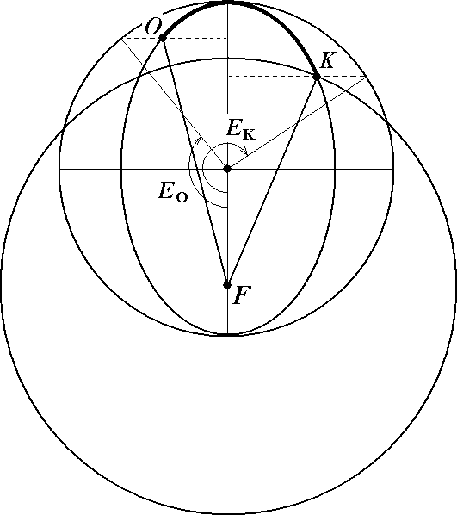

Рис. 3.3

Часто начальные параметры движения (величина скорости, угол наклона траектории и азимут) задаются не в инерциальной (абсолютной) системе координат, а в системе

координат, связанной с вращающейся Землей. Будем обозначать эти величины соответственно (Рис. 3.4).

*V*0 ,

0 , *a*

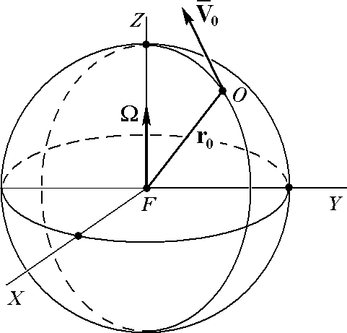

Рис. 3.4

Чтобы воспользоваться полученными выше соотношениями, необходимо определить эти же величины в абсолютной системе координат *V*0 , 0 , *a* с учетом переносной скорости. Имеем

**V**0  **V**0  **Ω×r**0 .

Введем горизонтальную систему координат *Oxyz* с осями *Ox* по радиус-вектору **r0**

и *Oy* в

местной горизонтальной плоскости вдоль меридиана в сторону северного полюса. Ось *Oz*

также расположена в местной горизонтальной плоскости, дополняет *Ox* и *Oy* до правой

тройки и направлена на запад. Тогда проекции относительной скорости Рис. 3.5)

**V**0 имеют вид (см.

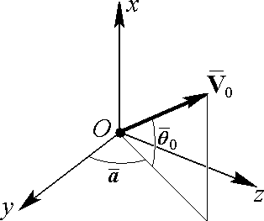

*Vox*  **V**0  **e***x*   *Vo* sin0,

*Voy*  **V**0  **e***y*   *Vo* cos0 cos *a*,

*Voz*  **V**0  **e***z*   *Vo* cos0 sin *a*.

Рис. 3.5

Очевидно, переносная скорость направлении, т.е.

**Ω × r**0  *r*0 cos0  **e***z* .

**Ω × r**0

направлена вдоль параллели в восточном

Следовательно,

*Vox*  **V**0  **e***x*   *Vo* sin0,

*Voy*  **V**0  **e***y*   *Vo* cos0 cos *a* ,

*Voz*  **V**0  **e***z*   *Vo* cos0 sin *a*  *r*0 cos0.

Абсолютные значения угла наклона траектории и азимута находятся из соотношений

tg0 

*V* 2  *V* 2

0 *y* 0 *z*

*Vox* 



*Vo* sin0 ,

tg*a*  *Voz*

*V* cos 

2

2

cos *a*  *V* cos sin *a*  

2

0

0



*o*

0

*r* cos

0

0



2

*Voy*

 *Vo* cos0 sin *a*  *r*0 cos0 .

*V*0 cos0 cos *a*

## Оптимальная траектория

Перепишем соотношение (8) применительно к конечной точке

*K* *r*  *R*, ☺  ☺*k*  в

виде

*F* ☺*k* ,0, 0  

 21 tg2   *r*~ 1  tg2 ☺*k*

− 2

tg tg ☺*k*  *r*~ 1

 0,

(11)

 0 0  2

0 0 2 0

где

*r*~  *r*0

*R* - отношение начального и конечного радиусов. Для полного дифференциала

функции

*F* ☺*k* ,0 ,0  справедливо

*dF*  *F*

☺

*d*☺  *F*

*k* 

*d*  *F*

0 

*d* 0  0 .

*k* 0 0

При заданном параметре  0

(уровне кинетической энергии тела в начальный момент)

угловая дальность является неявной функцией угла бросания

*F* ☺*k* 0 ,0   0 . Величину

оптимального угла бросания

❑ опт , при котором достигается максимальная угловая

дальность, можно найти из необходимого условия экстремума

0

*F*

*d*☺*k d*0

  0

*F*

☺*k*

 0 ,

эквивалентного равенству *F*

0  0 .

С другой стороны, если при фиксированной угловой дальности требуется определить

угол бросания, при котором параметр  0

минимален (другими словами, необходимо

определить такой угол бросания, при котором заданная угловая дальность достигается при минимальной начальной скорости), то приходим к условию

*d* 0

*d*0

*F*

  0

*F*

 0

 0 ,

которое снова эквивалентно равенству

*F*0  0 . Поэтому говорят, что имеет место

обратимость этих двух задач. Если выбран оптимальный угол бросания

0 ,

удовлетворяющий условию

*F*0  0 , то при заданной начальной скорости 0 

достигается максимальная угловая дальность, а заданная угловая дальность достигается при минимальной начальной скорости.

Необходимое условие экстремума *F*

0  0

имеет вид

 2*R*tg tg2 ☺*k*

− *R*

tg ☺*k*  1

 0 ,

 0 2 0 2  cos2 

  0

откуда

2tg оптtg ☺*k* 

. (12)

0 2 0

Заметим, что необходимое условие экстремума

*F*0  0

удовлетворяется также

при tg ☺*k*  0 . Но это тривиальное решение отвечает нулевой (т.е. минимальной) угловой

2

дальности и не представляет интереса. Если выполнено (12), то имеет место не просто экстремум, а достигается максимум угловой дальности, поскольку при этом

*d* 2☺

*k*

*d* 2

0

0  опт

0

 0 .

Действительно, дифференцируя соотношение

*F* 0, ☺*k* 0   0 , имеем

*F*

0

 *F*

☺*k*

⋅ *d*☺*k d*0

 0 .

Дифференцируя еще раз, получаем

2*F*

2*F d*☺  2*F* 2*F d*☺  *d*☺ *F d* 2☺

   *k*      *k*   *k*    *k*  0 .

 2  ☺ *d* ☺  ☺2 *d* *d* ☺ *d* 2

0 0 *k*

0  *k* 0

*k* 0  0 *k* 0

Учитывая, что в точке экстремума *d*☺*k d*0  0 , получаем

2*F*

*F d* 2☺

   *k*  0 ,

откуда

 2

☺*k d*

2

0

0

2

*d* ☺

*k* 

*d* 2

2*F*

 2

0

*F* .

0

☺*k*

Теперь, принимая во внимание (11) и (12) легко установить, что

0  опт

2*F*



2

0

0

✰

 1  tg

tg ☺*k*

2 опт 2

0

❑



tg2 ☺ *k*  0, 2

.

*F*  2 2 

*r*~  1  0.

☺*k*   опт

0 0

cos

2 ☺*k*  0 

2

Последнее неравенство справедливо, поскольку угловая дальность ☺*k* не превосходит  , а

положительность выражения в квадратных скобках следует из условия пересечения траектории тела со сферой радиуса *R* .

Выражая из (12)

tg ☺*k*   0 ,

0

2 2tg опт

подставляя в (11) и разрешения полученное равенство относительно

tg опт , находим

tg2 опт

0

0

 0 2  *r*~ 10  .

2 2*r*~ 1 0 

Таким образом, для оптимального угла бросания получаем формулу

❑ опт  arctg

■ 0 2  *r*~  1 0 

2 2*r*~ 1  0 

0

. (13)

При этом достигается максимальная угловая дальность

☺ max  2arctg  0   2arctg

■ 0  0  2*r*~ 1 2 2  *r*~  1 0 

. (14)

*k*  2tg опт 

 0 

Заметим, что формулы (13), (14) применимы только при 0  2*r*~ 1, причем, если

■  2*r*~ 1 , то  опт  0 (начальная точка является апогеем орбиты тела), а ☺max   . В

0 0 *k*

этом случае радиус-вектор тела принимает значение *R* в перигее орбиты, который находится на противоположной стороне Земли (Рис. 3.6*a*).

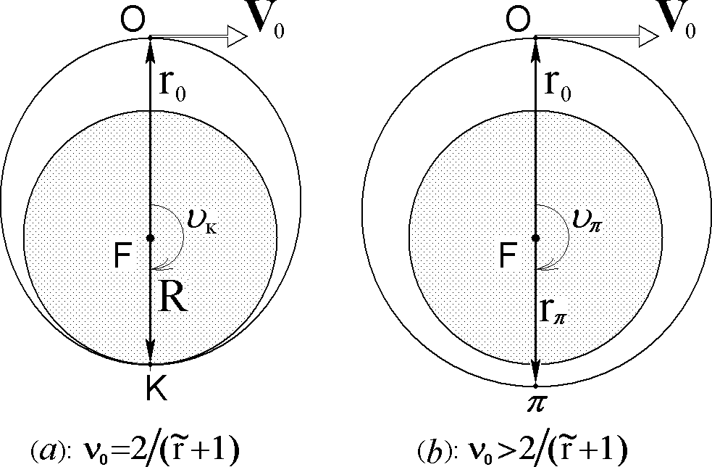

Рис. 3.6

Пусть теперь 0  2*r*~ 1 . Полагая 0  0 , снова получаем эллиптическую орбиту

с апогеем в начальной точке, т.е.

*r*0  *ra*

(ясно, что имеет смысл рассматривать только

■ 0  2 ). При этом в перигее орбиты будет *r*  *R* , т.е. траектория тела вообще не пересекает

поверхность Земли (Рис. 3.6*b*). Неравенство *r*  *R*

непосредственно вытекает из того, что с

ростом  0

увеличивается интеграл энергии и, следовательно, увеличивается большая ось

эллипса. В результате получаем

*ra*  *r*

 *r*0  *r*

* *r*0  *R* , откуда *r*  *R* .

В частном случае, когда

*r*~  1, т.е. начальная и конечная точки траектории находятся

на одинаковой высоте, формулы (13), (14) принимают вид

❑ опт  arctg

10

0

, ☺ max  2arctg  0

. (15)

Обратимся теперь к определению минимального

2 1  0

*k*

■ 0 , обеспечивающего достижение

заданной угловой дальности при оптимальном угле бросания. Для этого снова воспользуемся соотношением (12). Выразим из него

tg опт 

0

■ 0

2tg ☺*k*

2

и подставим в (11). В результате получаем квадратное уравнение относительно  min

0

 min 2  2 min *r*~ 1 *r*~ 1tg2 ☺*k*   4tg2 ☺*k*

 0 .

0 0 

2  2

Ясно, что имеет смысл только положительный корень, поэтому

 ☺ 

*r*~ 1 *r*~  1tg2  *k*   4tg2  *k*



☺ 2

☺



2 

2

■ min  *r*~ 1 *r*~  1tg2  *k*  

. (16)

0  2 

Если *r*~  1, то (16) принимает вид

☺

4tg2 ☺*k* 1  tg2 ☺*k* 

2 



2 



2sin ☺*k*

■ min  2tg2

0

*k* 

2

❑

 2 . 1 sin ☺*k*

2

(17)

Ниже представлены зависимости8 оптимального угла бросания

опт 0

(Рис. 3.7) и

максимальной дальности *L*

 *R*☺max

(Рис. 3.8) от параметра  при различных значениях

max *k* 0

безразмерного радиуса *r*~ . Видно, что при малых начальных скоростях ( 0 □

1) и

*r*~  1

оптимальный угол бросания близок 

4 . Действительно, в этом случае тело движется в

малой окрестности начальной точки, поэтому поверхность Земли допустимо считать

плоской, а гравитационное поле однородным. Если

*r*~  1, то  опт

значительно меньше и при

■ 0  0

0

стремится к нулю. Если начальная скорость увеличивается и приближается к

местной круговой скорости (  1), то  опт  0.

0 0

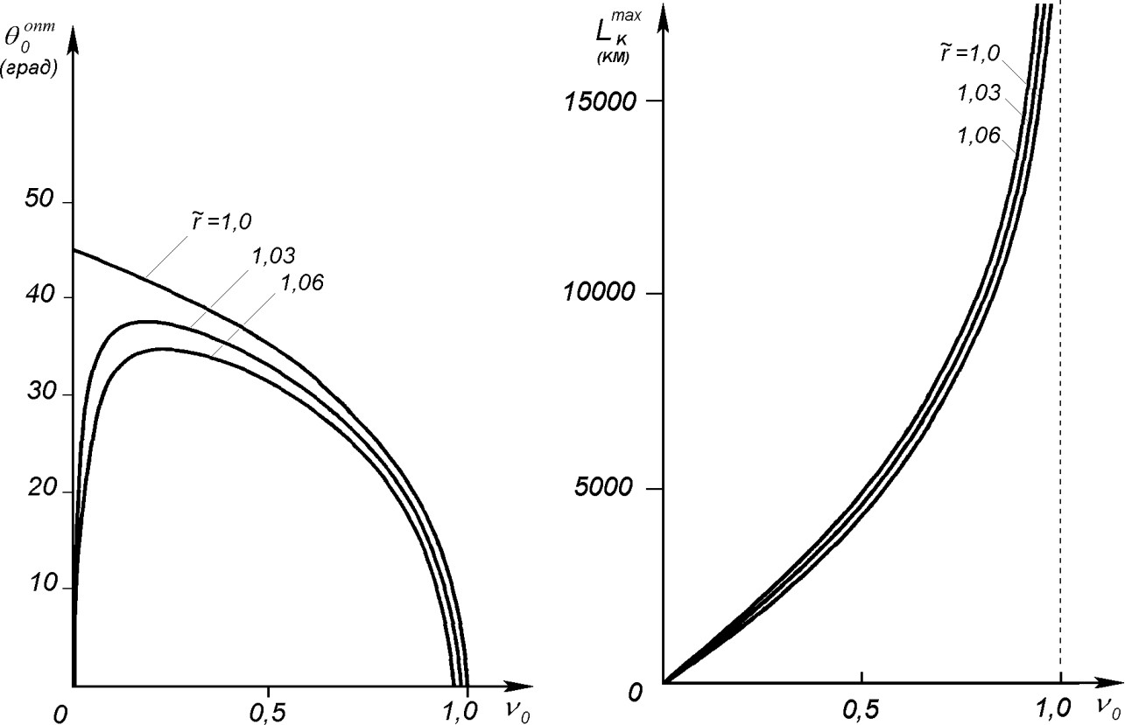

Рис. 3.7 Рис. 3.8

8 Рисунки взяты из книги Д.Е. Охоцимский, Ю.Г. Сихарулидзе. Основы механики космического полета. М.: Наука, 1990 (Рис. 3.3).

Получим соотношение, связывающее оптимальный угол бросания

опт 0

с угловой

дальностью ☺max при фиксированном *r*~ . Для этого выразим  из (11) и (12) и приравняем

❑

*k*

0

их друг другу. Имеем (для удобства вместо ☺*k*

21  tg2 tg2 ☺

0

будем пока писать ☺ )

☺

откуда

*r*~ 1tg2 ☺

2

 2tg0

2

tg ☺  *r*~ 1 2

 2tg0tg 2 ,

1  tg2

tg ☺  tg *r*~ 1tg2 ☺  2tg

tg ☺  *r*~ 1

0 2 0 

2 0 2 

или, после преобразований,

2  1  tg2 ☺  1  tg2 ☺



1  tg 0

  *r*~  2   2 . (18)

tg0



 1  tg



2 ☺ 

2 

tg ☺

2

Учитывая очевидные соотношения

1  tg2

tg0

 2ctg20,

1  tg2 ☺

2

1  tg2 ☺

0

 cos☺,

1  tg2 ☺

2

tg ☺

 2 ,

sin☺

2 2

перепишем (18) в виде (очевидно, здесь ☺  ☺max ,    опт )

опт

*k* 0

*r*~  cos☺ max

ctg20

  *k* . (19)

sin☺ max

*k*

Заметим, что формула (19) допускает наглядную геометрическую интерпретацию. Однако предварительно необходимо получить ряд вспомогательных соотношений.

Обозначим координаты точки *P* на эллипсе  *x*0 , *y*0 , см. Рис. 3.9.

Имеем

*FP*  *r* 

*a* 1  *e*2 

1  *e* cos☺

или, умножая на 1 *e*cos☺ ,

*r*  *a* 1 *e*2   *er* cos☺  *a* 1 *e*2   *e* *x*

− *ae*  *a*  *ex* .

Аналогично, из

*a* 1 *e*2 

0 0

*a* 1 *e*2 

*F*1*P*  *r*1  1 *e*cos  ☺   1 *e*cos☺

1 1

получаем

*r*  *a* 1  *e*2   *er* cos☺

1 1 1 0 0

 *a* 1 *e*2   *e* *x*

 *ae*  *a*  *ex* .

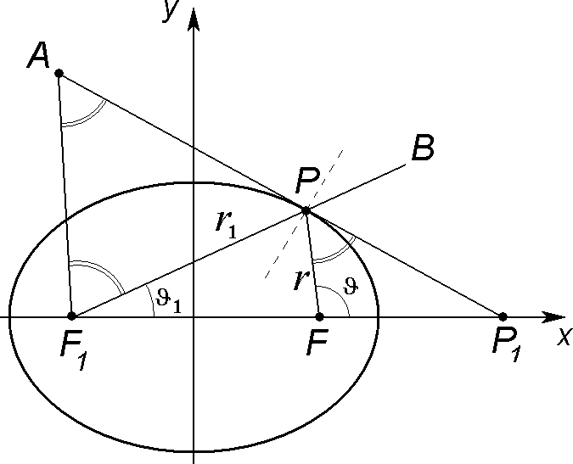

Рис. 3.9

Таким образом,

*F*1*P*  *a*  *ex*0 . (20)

*FP a*  *ex*0

Проведем касательную к эллипсу в точке *P* и продолжим ее до пересечения с осью *x*

в точке *P*1  *x*1,0. Уравнение касательной к кривой *y*  *f*  *x* в точке  *x*0 , *y*0  можно

записать в виде

*y*  *y*0 

*x*  *x*0

*f*  *x*0 .

Дифференцируя уравнение эллипса

*x*2 *a*2

находим

2

  1,

*y*

*b*2

*dy*   *b*2  *x*

 .

*dx a*2 *y*

В результате уравнение касательной

*y*  *y b*2 *x*

0    0

*x*  *x a*2 *y*

0 0

приводится к виду

*xx yy x*2 *y*2

0  0

 0  0  1.

*a*2 *b*2 *a*2 *b*2

В точке

*P* имеем *x*  *a*2 *x* , следовательно,

1 1 0

*a*2 *a a*2 *a*

*FP*1   *ae* 

*x*

0

и, таким образом,

*a*  *ex*0 ,

*x*0

*F*1*P*1   *ae* 

0

*x*

*a*  *ex*0 

*x*0

*F*1*P*1  *a*  *ex*0

 *F*1*P* . (21)

*FP*1 *a*  *ex*0 *FP*

Далее покажем, что если выполнено соотношение (21), то

*FPP*1  *BPP*1 , т.е

касательная к эллипсу является биссектрисой угла, образованного радиусом-вектором, проведенным в один фокус, и продолжением радиуса-вектора из второго фокуса. Для

доказательства проведем через второй фокус

*F*1 прямую, параллельную *FP* , до пересечения

с касательной в точке *A* . Треугольники

*AF*1*P*1 и

*PFP*1 подобны, поэтому

*F*1*P*1  *F*1 *A* . (22)

*FP*1 *FP*

Сравнение (21) и (22), показывает, что

*F*1*A*  *F*1*P* , т.е.

□ *AF*1*P*

равнобедренный и,

следовательно,

*F*1*AP*  *APF*1 . Но

*APF*1  *BPP*1

и *F*1*AP*  *FPP*1, откуда

*FPP*1  *BPP*1 , что и требовалось доказать. Заметим также, что нормаль к касательной является биссектрисой угла, образованного радиусами-векторами, проведенными в два фокуса эллипса (Рис. 3.9).

Вернемся к геометрической интерпретации полученных выше результатов. Из точки

*K* опустим перпендикуляр *KD* на радиус-вектор *FO* (Рис. 3.10). Тогда

*OD r*  *R* cos☺ max *r*~  cos☺ max

ctg*KOD*   0 *k*   *k* .

*KD R* sin☺ max sin☺ max

*k k*

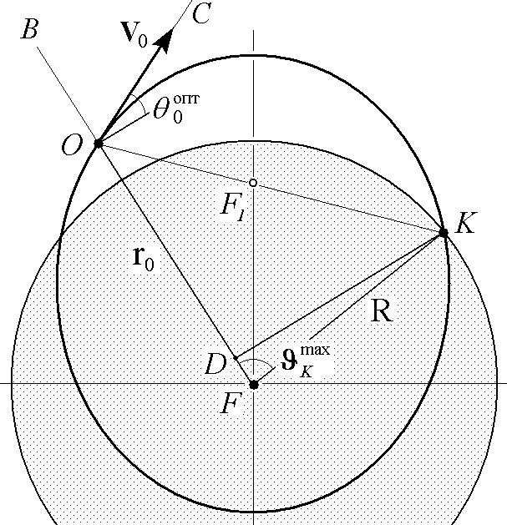

Рис. 3.10

Сравнивая с (19), получаем

❑ опт  *KOD*

2 , т.е. оптимальный угол бросания равен

половине угла между прямыми, проведенными из начальной точки к центру Земли *F* и в конечную точку траектории *K* .

0

Кроме того

*BOC*  

2

−  опт ,

*KOC*  *DOC*  *KOD*  

0

2

  опт  2 опт

  

2

❑ опт .

т.е. при оптимальном угле бросания вектор скорости делит пополам угол между местной вертикалью и направлением на конечную точку траектории. Поскольку вектор скорости направлен по касательной к эллиптической орбите, а местная вертикаль направлена в притягивающий центр (фокус эллипса *F* ), то, в силу доказанных выше свойств эллипса,

0 0

0

второй фокус эллиптической траектории (пустой фокус

*F*1 ) должен находиться на прямой

*OK* . Его положение определим, воспользовавшись тем, что

*KF*1  *OF*1  *r*0  *R*  *H*0 .

*OF*  *OF*1  *KF*  *KF*1

или

В частном случае, когда начальная и конечная точки траектории находятся на одинаковой высоте, (19) принимает вид

опт

1  cos☺ max

☺ max

ctg20

  *k*  tg  *k* ,

откуда

*k*

sin☺ max 2

опт

☺max

опт

☺max

cos20 cos  *k*  sin20 sin  *k*  0

2 2

и, следовательно,

 опт

☺max 

опт

❐ ☺max

cos 20   *k*   0, 0    *k* .

 2  4 4

## Эллипс безопасности

Если зафиксировать величину начальной скорости *V*0

и изменять начальный угол

бросания, то получим семейство траекторий. Построим его огибающую, определяющую область, за границу которой не выходит ни одна из траекторий семейства. Уравнение огибающей можно получить из следующей системы:

21  tg20   *r*~  1 0  tg2 ☺  2 0tg0tg ☺  *r*~ 1 0  0,

2tg0

2 2

tg ☺  .

2 0

(23)

Первое соотношение системы (23) является уравнением

*F*  0

семейства (11), а второе – его

производной по параметру *F*

0  0 . Исключая 0 из (23), получаем

2 ☺  2 2

откуда

2  *r*~ 10  tg

  0 0  *r*~ 10  0 ,

2 2

2  tg2 ☺   0 2  

0 0

2  

☺ ☺ 

*r*~  2 2  0  2sin2 

cos2  

■  2 ☺ 

2 0 

2 0 2 

1  tg 

0 2

 

 2   

☺  

 4  2 

2  

0 1 cos

 0  0 cos☺   0 1 

0 cos☺ 

или

2 0 

2 2 

4 0 

2  0 

где

*r*  *r*0

*r*~

 *p* '

1 *e*'cos☺

, (24)

*p* ' 

4*r*0 0 ,

4  2

*e*'  2  0 .

2 

(25)

0 0

Таким образом, огибающая является эллипсом (см. Рис. 3.11) с эксцентриситетом

*e* ' и

параметром

*p* ' . При этом

*r* 0  *r*max , т.е. точка, отвечающая нулевому значению ☺ ,

является апоцентром эллипса. Подчеркнем, что здесь *r* обозначает радиус-вектор точки

огибающей. Поэтому не следует путать

*r* 0  *FA* и

*r*0  *FO* . Обратим внимание, что

минус перед эксцентриситетом в (24) как раз указывает на то, что в данном случае угловая дальность ☺ (угол истинной аномалии) отсчитывается от линии *FA* , т.е. от направления на апоцентр, а не на перицентр, как это чаще делается. Полученный эллипс принято называть эллипсом безопасности, поскольку любая траектория тела с заданной начальной скоростью не выходит за его границы.

Один из фокусов эллипса безопасности (притягивающий центр) – это центр Земли *F* . Легко показать, что второй фокус совпадает с начальной точкой *O* . Действительно, оба фокуса лежат на линии апсид, совпадающей с начальным радиусом-вектором, а расстояние между ними

2 4*r*0 0

4  2

⋅ 2  0

2 

8*r*

2  2

2*a* '*e*'  0 0  0 0  0  *r* .

 2  2 2  2 2  2  2  2 0

1   0 

0 0 0

 2  0 

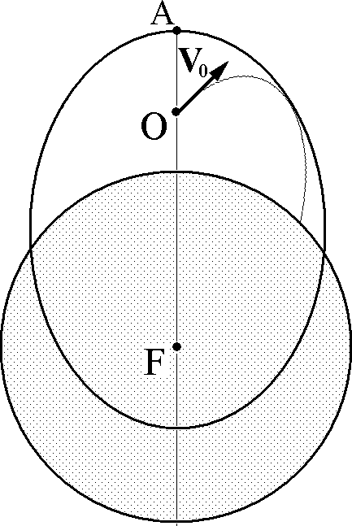

Рис. 3.11

При изменении  0

безопасности с полуосями

*r*0

2 

2

0

0

(начальной скорости) получаем семейство софокусных эллипсов

*a* ' 

*p* '

1  *e* '2

*a* ' *p* '

 *r*0  2  0 ,

2 2 

*b* '   ,

0

возрастающими при увеличении  0 . Если  0  2

(начальная скорость стремится к местной

параболической скорости), то полуоси эллипса безопасности неограниченно возрастают, и любая точка пространства оказывается внутри него.

Рассмотрим точки пересечения эллипса безопасности с окружностью радиуса *r* (Рис.

3.12). Эти точки определяют границы досягаемости на этой окружности для семейства

траекторий с фиксированным  0

и им отвечает максимальная угловая дальность

☺max ,

достижимая на окружности радиуса *r* при заданной начальной скорости.

Величину ☺max

легко найти, воспользовавшись (24). Имеем

cos☺max  1 1 *p* ' 

*e*'  *r* 

 

или, с учетом выражений (25) для

*p* ' и *e* ' , после преобразований,

max

2 2  *r*~ 1

cos☺

2

 1

0 1 2   .

2 0   0 

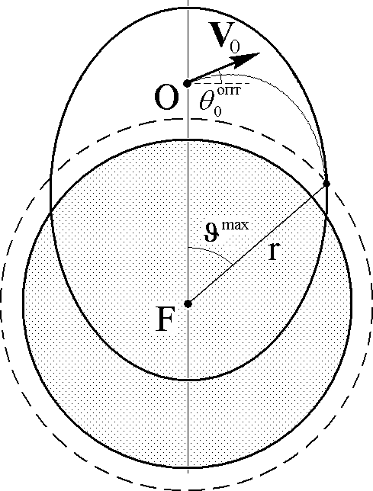

Рис. 3.12

Далее, с учетом тождества

tg2 

 1 cos

находим

,

2 1 cos

☺max

2

tg

 1 cos☺max 

0 0  2*r*~ 1

2 1 cos☺max

2 2  *r*~ 1

0 

что согласуется с (14). Ясно, что для достижения границы области досягаемости необходимо

двигаться вдоль оптимальной траектории, т.е. обеспечить выполнение условия 

0 0

  опт .

## Обратная задача баллистики

Рассмотрим теперь обратную задачу баллистики, также имеющую большое практическое значение. В обратной задаче задаются начальная и конечная точки траектории и необходимо определить начальные условия движения, т.е. величину и направление

начальной скорости тела

**V**0 , угол бросания

0 , азимут *a* и параметр

■ 0 . При этом,

поскольку через две фиксированные точки проходит бесчисленное множество траекторий,

появляется возможность при выборе конкретной траектории учесть какие-то дополнительные ограничения.

Пусть начальная точка задается географическими координатами 0 ,0 

и величиной

радиуса-вектора

*r*0 , а конечная точка имеет координаты  '*k* , '*k* 

и находится на

поверхности Земли *rk*  *R*. Если бы было известно время движения *tk* , то можно было бы определить координаты точки прицеливания в абсолютном движении

*k*   '*k*  *tk* , *k*   '*k* . (26)

Воспользовавшись формулами для сферического треугольника *ONK* (Рис. 3.2), получаем

sin*k*  cos☺*k* sin0  sin☺*k* cos0 cos *a* , (27)

cos☺*k*  sin0 sin*k*  cos0 cos*k* cos*k*  0  , (28)

sin*k*  0   sin *a* . (29)

sin☺*k* cos*k*

Тогда из (27), (29)

sin *a*  sin*k*  0  cos ,

*k*

sin☺*k*

cos *a*  sin*k*  cos☺*k* sin0

sin☺*k* cos0

и, следовательно,

ctg*a* 

sin*k*  cos☺*k* sin0 

cos0 cos*k* sin*k*  0 

 sin*k*  sin0 sin*k*  cos0 cos*k* cos*k*  0  sin0 

cos0 cos*k* sin*k*  0 

 tg*k* cos0  cos*k*  0 sin0 . sin*k*  0 

Из (30) находим азимут, а из (28) - угловую дальность конечной точки (☺*k*   )

☺*k*  arccos sin0 sin*k*  cos0 cos*k* cos*k*  0  ,

Для определения начального параметра  0 воспользуемся (11), откуда

(30)

21  tg2

0

■ 

tg2 ☺

2



. (31)

0 2 ☺ ☺

*r*~ 1tg   2tg0tg

2 2

 *r*~ 1

Таким образом, каждому углу бросания 0

отвечает соответствующая величина

начального параметра

■ 0 . Угол бросания может выбираться из различных соображений.

Например, из условия получения траектории с минимальной начальной скоростью, заданной высотой апогея и т.п.

После вычисления начальных параметров движения в первом приближении

необходимо уточнить соответствующее им время движения формулами из раздела 3.1.2

*a*3 2

*tk* . При этом воспользуемся

*tk*  *Ek*  *e*sin *Ek*   *E*0  *e*sin *E*0  ,

1 2

где

*a r*0 , 2  0



*e*  ,

*E*  arccos1 1  *r*0 , *E*  arccos1 1  *R* .

1 2  





cos 

2

0 0

0

0  *e* 

*a*  *k*

 *e* 

*a* 

     

После этого необходимо повторить расчеты с уточненным временем для получения второго приближения. Итерационный процесс следует продолжать до достижения требуемой точности. Как правило, на практике достаточно сделать несколько итераций. Заметим, что в

качестве первого приближения *tk*

удобно выбирать, например, время движения по

оптимальной траектории, вычисленное без учета вращения Земли. Для этого надо подставить

в условие оптимальности (12) величину угловой дальности ☺*k*

начальный угол бросания 0 .

из (28) и определить

### Траектории с фиксированной начальной скоростью

Пусть заданы радиус-вектор *r*0

и скорость  0

тела в начальной точке и угловая

дальность ☺ конечной точки на поверхности Земли. Найдем все траектории, удовлетворяющие этим граничным условиям, т.е. определим соответствующие значения угла бросания 0 . Для этого воспользуемся уравнением (11), переписав его в виде

*u*2 

*u*   0 *r*~  1 1 tg2 ☺   0 *r*~ 1  0 , (32)

0  2

 2 2

где введено обозначение

tg  tg ☺  *u* .

0 2

Решая квадратное уравнение (32), получаем

*u*  1    2  2

*r*~ 1  4 tg2 ☺  2 *r*~ 1

2 0 0  0



 2 0 

 

или окончательно

tg0

  0 

2

*D* ☺

ctg , 2

 ☺  ☺

(33)

*D*  2  2 *r*~  1tg2

 *r*~ 1  4tg2 .

0 0 

2  2

При

*D*  0 возможны два угла бросания, для которых

tg (1)  0 

☺  (2)  0  ☺

ctg , tg

*D*

*D*

0 2 2 0

ctg ,

2 2

причем

❑ (1)   (2) , поскольку ☺   . Более крутую траекторию, соответствующую углу

бросания  (1) , называют навесной, а более пологую, соответствующую углу бросания  (2) , -

0 0

0

настильной.

Рассмотрим величину  (1)  (2) . Имеем

0 0

(1) (2)

0

■ ctg ☺

0

tg (1)   (2)  

tg0

+tg0  2 

0 0 1  tg (1)  tg (2)

0 0

1  1  2  *D*ctg2 ☺

4 0 2

■ ctg ☺

 0 2 

1  ctg2 ☺ tg2 ☺   0 *r*~  1tg2 ☺  *r*~ 1

2  2 2 

2 

 

 2

ctg ☺ *r*~  1tg2 ☺  *r*~ 1

 2 

*r*~  tg ☺  ctg ☺ +tg ☺  ctg ☺

2 

2 

 2 2  2 2

 

 sin☺

*r*~  cos☺

или, принимая во внимание соотношение (19),

tg (1)   (2)   tg2 опт . (34)

0 0 0

Таким образом,

❑ (1)  (2)  2 опт

и  опт  (2)   (1)  опт . Полученные соотношения

показывают, что векторы начальной скорости навесной и настильной траекторий отклонены на одинаковые углы соответственно вверх и вниз от вектора начальной скорости оптимальной траектории (минимальной скорости, обеспечивающей достижение угловой

0 0 0

0 0 0 0

дальности ☺ , см. Рис. 3.13.

При

*D*  0

существует единственная траектория с начальным углом бросания,

удовлетворяющим условию

tg   0 ctg ☺ ,

0 2 2

совпадающему с (12). Это означает, что в данном случае единственная возможная

траектория является оптимальной. Заметим, что условие

*D*  0 приводит к формуле (14)

☺max

*k*

2

tg

 0 0  2*r*~ 1



2 2 2  *r*~ 10 

для угловой дальности при оптимальном угде бросания.

Если

*D*  0 , то обратная задача баллистики не имеет решения, т.е. требуемая угловая

дальность при данной величине начальной скорости не может быть достигнута ни при каком угле бросания.

Таким образом, в зависимости от величины начальной скорости (параметра

■ 0 )

обратная задача баллистики имеет два решения (навесная и настильная траектории), одно решение (оптимальная траектория) или ни одного решения.

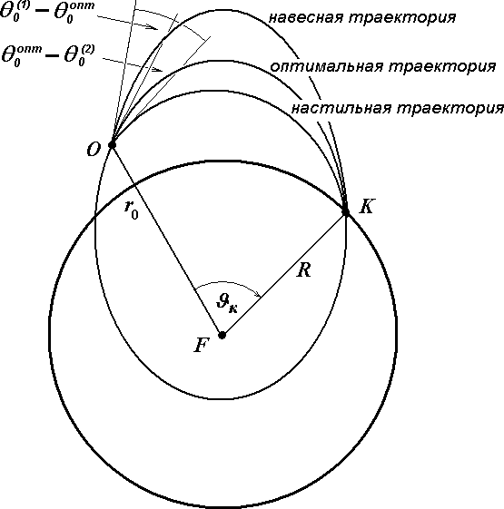

Рис. 3.13

### Свойства семейства траекторий

Пусть известны начальный радиус-вектор *r*0

и угловая дальность ☺ до конечной

точки траектории на поверхности Земли. Если задаться определенным углом бросания 0 , то

величина параметра  0

(начальной скорости), обеспечивающая достижение требуемой

угловой дальности, имеет вид (31)

21  tg2

0

■ 

tg2 ☺

2 



0 2 ☺ ☺

*r*~  1 tg   2tg0tg

2 2

 *r*~ 1

2tg ☺



cos2

*r*~  tg

☺  ctg ☺

2

   tg

☺  ctg ☺ 

.

 2tg 

0   2 2  





2 2  0 



Учитывая (19) и тождества

   

tg☺  ctg☺ 

2 , tg

☺  ctg☺

2cos☺

  ,

2 2 sin☺ 2 2 sin☺

окончательно находим

tg ☺

■  2 . (35)

0 cos2 ctg2 опт  tg 

0 0 0

Очевидно, аналогичное соотношение имеет место и для оптимального угла бросания, т.е.

tg ☺

■ min  2 . (36)

0 cos2 опт ctg2 опт  tg опт 

0 0 0

Заметим, что (36) эквивалентно (12), поскольку

2 опт опт опт 2 опт  cos2 опт  sin2 опт

sin опт 

cos 0

ctg20

 tg0

  cos 0

 0 0  0  

2sin опт cos опт cos опт

 0 0 0 

 ctg опт  1 cos2 опт  1 sin2 опт  sin2 опт   1 ctg опт ,

0  2 0 2 0 0  2 0

 

и, следовательно,

2tg ☺

☺

■  2  2tg  tg опт .

0 ctg опт 2 0

0

Беря отношение (36) к (35) и учитывая, что





ctg2 опт  tg

cos 2 опт 

 ,

0 0

0 0 cos sin 2 опт

0 0

ctg2 опт  tg опт 

0 0

cos2 опт  опт 

cos опт sin 2 опт

0 0

 ,

sin 2 опт

1

получаем

0 0 0

min 0

■

■

cos



cos2 опт  

cos2  опт

0 0 0

 cos 2 опт  cos 2 опт   

 2cos2  опт 

0 0 0

0 0 0

2cos2  опт 1  1  2sin2 

 0 0

2cos2  опт

cos2  опт  sin2 

cos2  опт

 0 0

2 

 1  0 .

sin 

cos2  опт

0 0 0

Здесь введено обозначение     опт . Наконец, учитывая, что  пропорционально

*V* 2 , находим

0

0 0 0 0

*V* min 2

0

 1 

sin2 

. (37)

*V* 2 cos2  опт

0

0 0

Используя (37), можно определить геометрическое место концов векторов **V**0

для

рассматриваемого семейства траекторий. Введем систему координат *Ouw* с осью *Ou* ,

направленной вдоль

min 0

(по линии оптимального угла бросания), и осью *Ow* по нормали

вверх (Рис. 3.14). Тогда *u*  *V*0 cos0 ,

**V**

*w*  *V*0 sin 0

и (37) принимает вид

*V* min 2

*u*2  *w*2 *w*2

0   ,

*V* 2 *V* 2 *V* 2 cos2  опт

откуда

0 0 0 0

*V* min 2  *u*2 

2   1   *u*2  *w*2tg2 опт

0 *w* 1

cos2  опт  0

 0 

и окончательно приходим к уравнению гиперболы

2 *w*2

*u*

−

2

2  1. (38)

*V* min  *V* minctg опт 

0 0 0

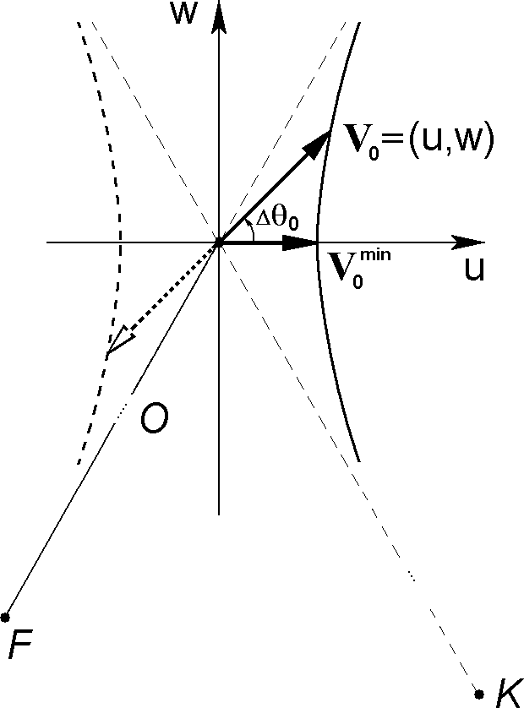

Рис. 3.14

Таким образом, геометрическое место концов векторов начальной скорости, обеспечивающих прохождение траектории через две заданные точки, представляет собой

гиперболу (38). Ее асимптоты наклонены к вектору **V**min

0

под углами

 max      опт  , (39)

0  2 0 

 

т.е. одна асимптота направлена вдоль радиуса-вектора

**r**0 , а вторая в конечную точку

траектории *K* . Заметим, что две ветви гиперболы соответствуют противоположно направленным векторам начальной скорости. При этом движение из начальной точки в конечную происходит по одной и той же эллиптической орбите, но в противоположных направлениях. Выбирать определенную ветвь гиперболы и соответствующее направление движения по траектории следует с учетом требования ее пересечения с поверхностью Земли только в конечной точке.

Полученный результат может быть применен и в задаче выбора траектории перелета между двумя заданными точками, достаточно далеко отстоящими от планеты, так что эллиптическая орбита с ней вообще не пересекается. Тогда при выборе начальной скорости следует рассматривать обе ветви гиперболы (38), одна из которых будет соответствовать восходящим траекториям, а вторая – нисходящим. По существу, обе эти траектории образуют целую эллиптическую орбиту.

Проанализируем характер зависимости времени движения *tk*

до конечной точки от

величины начального угла бросания 0 . Из интеграла площадей имеем *tk*  2*SC* , где *S* -

площадь, заметаемая радиусом-вектором тела, а *C* - секториальная скорость. Ясно, что с ростом 0 площадь сектора эллипса увеличивается. При этом

*C*2  *r*2*V* 2 cos2   *r*2  cos2 

 *r*  cos2 

0 0 0 0 0

*r*

0

0 0 0 0

и, с учетом (31),

2*r* tg2 ☺

*C*2 

0

*r*~ 1tg2 ☺  2tg

2 .

tg ☺  *r*~ 1

2 0

Отсюда видно, что с ростом 0

2

секториальная скорость падает. Следовательно, время

движения по участку траектории с фиксированной угловой дальностью возрастает с увеличением угла бросания. В частности, время движения по навесной траектории всегда больше времени движения по настильной траектории.

### Оценка влияния отклонений начальных условий движения

На практике большой интерес представляет получение оценок изменений конечных параметров движения, вызванных отклонениями начальных условий – положения *r*0 ,

величины скорости *V*0 и ее направления 0 в точке бросания *O* . Сначала рассмотрим эту

задачу применительно к угловой дальности ☺ . Напомним, что в силу (11) угловая дальность является неявной функцией параметров движения 0 , 0 , *r*~

*F* ☺ 0, 0, *r*~ ,0, 0, *r*~ 

☺

 21  tg2   *r*~ 1  tg2 ☺  2

tg tg  *r*~ 1

 0,

(40)

 0 0  2

0 0 2 0

где *r*~  *r R* ,   *V* 2 *V* 2  *V* 2*r*  .

0 0 0 кр 0 0

Если отклонения начальных параметров

*r*0 , *V*0 , 0

малы, то в линейном

приближении требуемую оценку можно получить с использованием соответствующих производных

☺  ☺



  ☺

0 *V*

*V*  ☺

0 *r*

*r*0 .

0 0 0

Определим сначала производную угловой дальности по углу бросания

☺0 . Из

*F* ☺ 0,0, *r*~,0,0, *r*~  0

следует

*F* *F* ☺

  ☺ 

0 0

откуда

*F*

 0 ,

☺

0

 0 .

*F*

☺

Дифференцируя (40), находим

*F* 



2tg ☺

2

 0

2

 2tg tg ☺

 ,

0 cos

0  2 

*F*  21  tg2

0 

  *r*~ 1  tg ☺ 

tg  1 ☺

☺ 

0 0 2

0 0 

2

  cos

2

или, с учетом (40),

*F* 

2 0

 *r*~ 1+tg

tg ☺  . (41)

☺ sin☺ 

0 2 

 

В результате получаем

☺ 2sin2 ☺   2tg tg ☺

0 0

 2  2 . (42)

  cos2  ☺

0 0 0 *r*~ 1+tg0tg 2

Теперь получим производную по начальной скорости ☺*V*0 . Из соотношения

*F*  *F* ☺  0

*V*0 ☺ *V*0

следует

*F* *F*

 0

где

☺

*V*0

  *V*0

*F*

☺

   0 *V*0

*F*

☺

. (43)

 0

 2*V*

*r*0  2 0 ,

*V* 0  *V*

0 0

*F*  *r*~ 1tg2 ☺  2tg tg ☺  *r*~ 1   2 1 tg2 tg .

2 ☺

 2 0 2  0 2

0 0

Подставляя полученные выражения и (41) в (43) и выполняя соответствующие выкладки, находим

☺ 2 1  cos☺ ☺

*V*   *V* cos2  

☺  tg 2 . (44)

0 0 0 0

*r*~ 1+tg0tg 2

Теперь перейдем к производной по начальному положению ☺*r*0 . Имеем

где

*F*

☺  *r*0

*r*0

 *F*

 0

*F*

☺

 0

*r*0

, (45)

 *V* 2 

0  0  0 ,

*r*0  *r*0

*F*   0 1  tg2 ☺     0 .

*r R*  2  2 ☺

0  

*R* cos

2

С учетом выражений для *F*

☺ и *F*

 0

находим

☺  1 

0 0

*r*~  1  tg2

1  cos☺ 

☺

⋅ tg ☺

. (46)

*r*0

■ 0*r*~*R r*~ 1+tg tg 2

2

0

В частном случае, когда начальная и конечная точки находятся на поверхности Земли ( *r*~  1), формулы (42), (44), (46) упрощаются и принимают вид

☺  2sin☺  

− 2tg

tg ☺  , (47)

 

sin 2

 0 0 2 

0 0 0  

☺

*V*0

 41  cos☺  , (48)

■ 0*V*0 sin 20

☺  

0 0

 1 tg2

1 cos☺ 

. (49)

*r*0 0*R*tg0

Дальность *L* , измеряемая по поверхности Земли, связана с угловой дальностью соотношением *L*  *R*☺ , поэтому соответствующие производные получаются умножением

(47)-(49) на *R* . На Рис. 3.15-3.17 показаны зависимости9

*L*0 ,

*L**V*0 ,

*L**r*0 от

дальности *L* , построенные для нескольких фиксированных значений начального угла

бросания в случае

*r*~  1. При этом производные вычислялись при фиксированных значениях

начального угла бросания 0 , параметр  0

определялся из (31), а начальная скорость *V*0

- из

соотношения   *V* 2 *V* 2 .

0 0 кр

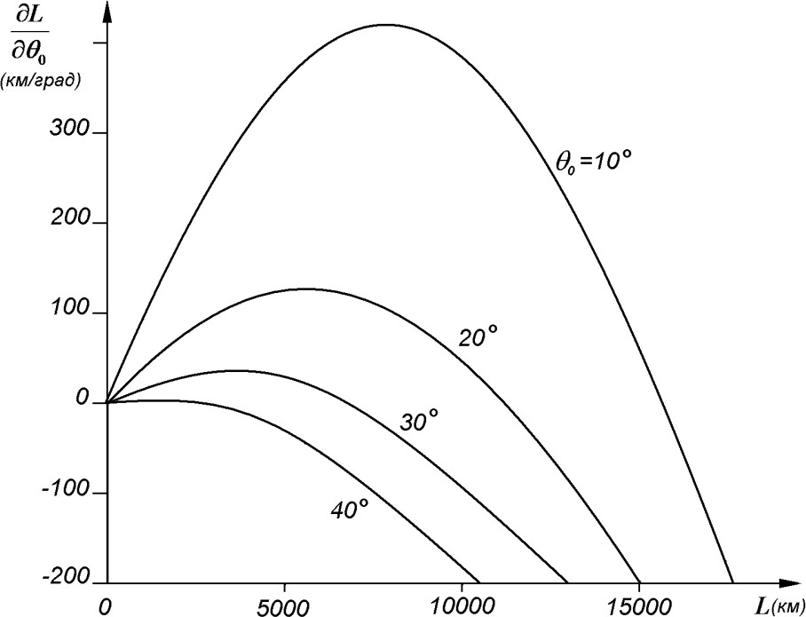

Рис. 3.15

9 Рисунки взяты из книги Д.Е. Охоцимский, Ю.Г. Сихарулидзе. Основы механики космического полета. М.: Наука, 1990 (Рис. 3.12, 3.13).

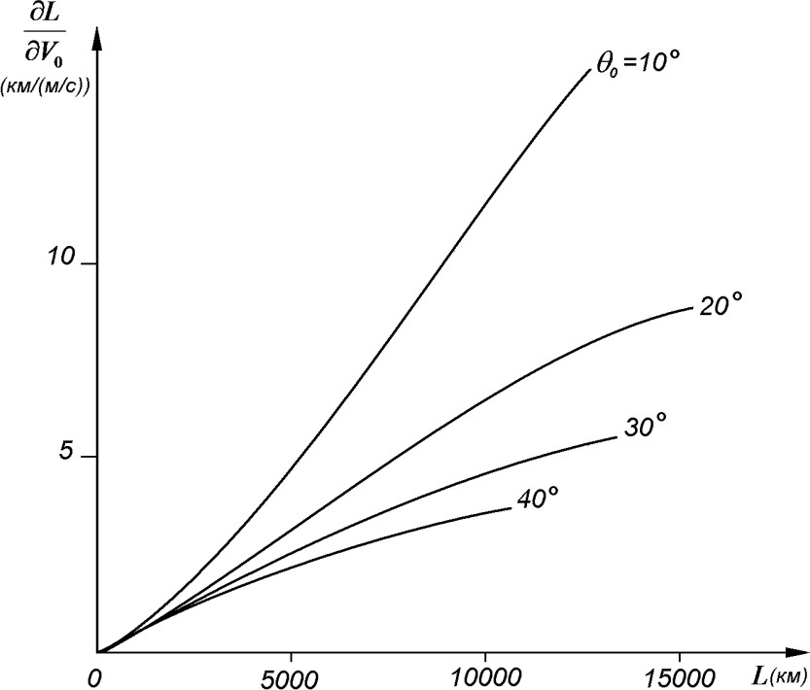

Рис. 3.16

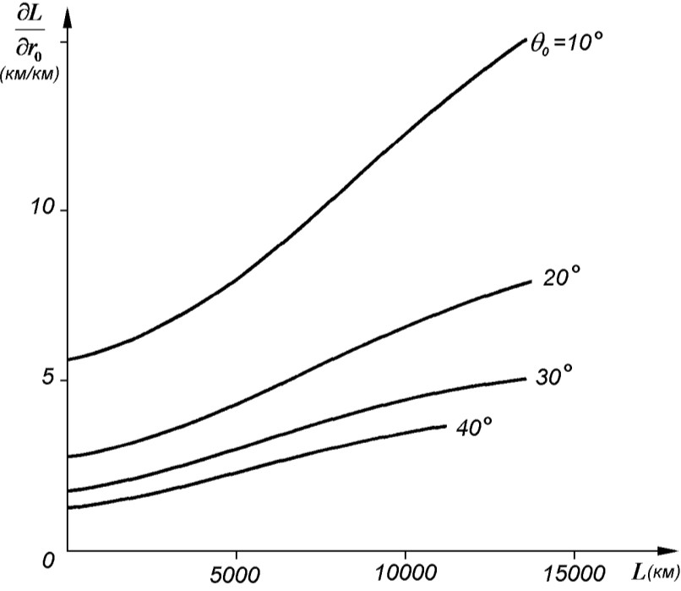

Рис. 3.17

Теперь обратимся к оценке бокового смещения конечной точки траектории

*Bk* ,

вызванного ошибкой по азимуту *a* , боковым смещением начальной точки *B*0 и наличием

начальной боковой скорости приближении.

*V*0*B* . При этом снова будем рассматривать задачу в линейном

Пусть в начальный момент точка бросания *O* смещена перпендикулярно плоскости

номинальной траектории в точку *O* '

(Рис. 3.18). Обозначим боковое смещение

*B*0  *OO*'.

Проводя через точку *O* плоскость номинальной орбиты *OFK* , а через точку *O*'

плоскость

фактической орбиты *O*'*FK* ', на поверхности Земли (сфере радиуса *R* ) получаем начальное боковое смещение

 *R*

*B*0  *OO*' 

0

*r*

*B*0 .

Принимая во внимание, что радиусы *FO* и *FK* образуют угол ☺ , для бокового смещения

конечной точки *Bk*  *KK*' получаем

*R *

*Bk*  *B*0 cos☺ 

0

*r*

откуда

*B*0 cos☺ ,

*Bk*

*B*0

 cos☺ . (50)

*r*0

*R*

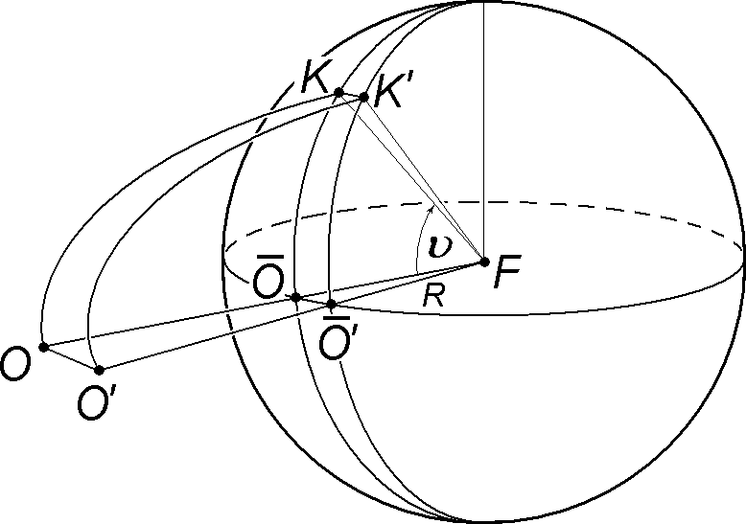

Рис. 3.18

Пусть теперь в начальный момент времени имеется ошибка по азимуту

*a* . В

результате плоскость траектории повернется на угол *a*

вокруг начального радиуса-вектора

*FO* (Рис. 3.19) и конечная точка *K* сместится в *K*' . Имеем

*Bk*  *KK* '  *R* sin☺  *a* , (51)

следовательно,

*Bk*

*a*

 *R*sin☺ . (52)

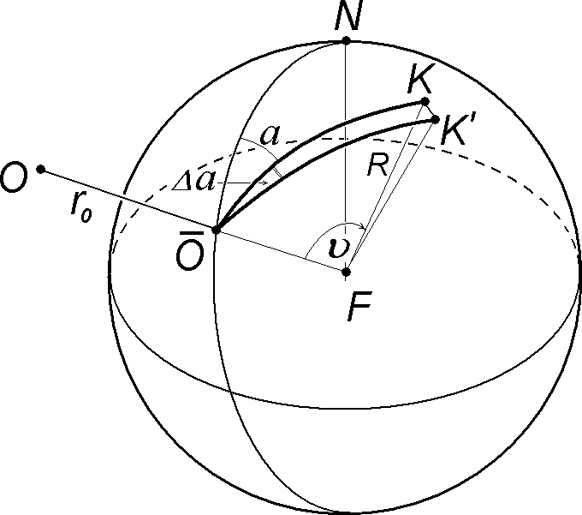

Рис. 3.19

Если в начальной точке имеется боковая скорость

*V*0 *B* , это также приводит к

повороту плоскости орбиты. Обозначая соответствующее изменение начального азимута

*a* , получаем (см. Рис. 3.5)

*a* 

*V*0 *B* .

*V*0 cos0

Тогда (51) принимает вид

*R* sin☺

*Bk*  *KK* '  *V*

cos

*V*0 *B* ,

0 0

следовательно,

*Bk*

*V*0 *B*

  *R*sin☺ *V*0 cos0

. (53)

Из (52) и (53) видно, что производные

*Bk*

*a* и

*Bk*

*V*0 *B*

максимальны при

☺  

2 , что соответствует дальности

*L*  10 000 км. При ☺  

( *L*  20 000 км)

производные обращаются в нуль, поскольку в этом случае начальная и конечная точки траектории лежат на прямой, проходящей через центр Земли, т.е. как раз на той прямой, вокруг которой поворачивается плоскость орбиты.

# Литература

###### Основная:

1. Мирер С.А. Механика космического полета. Орбитальное движение. – М.: Резолит, 2007.
2. Сихарулидзе Ю.Г. Баллистика и наведение летательных аппаратов. – М.: БИНОМ. Лаборатория знаний, 2011.
3. Балк М.Б. Элементы динамики космического полета. - М.: Наука, 1965.
4. Балк М.Б., Демин В.Г., Куницын А.Л. Сборник задач по небесной механике и космодинамике. – М.: Наука, 1972. (<http://en.bookfi.org/book/725312)>
5. Иванов Н.М., Лысенко Л.Н.Баллистика и навигация космических аппаратов. Учебное пособие для ВУЗов. – 2-е изд.,М.: Дрофа, 2004.

###### Дополнительная:

1. Охоцимский Д.Е., Сихарулидзе Ю.Г. Основы механики космического полета. - М.: Наука, 1990.
2. Аппазов Р.Ф., Сытин О.Г. Методы проектирования траекторий носителей и спутников Земли. – М.: Наука, 1987.
3. Белецкий В.В. Очерки о движении космических тел. – М.: Наука, 1972.
4. Эльясберг П.Е. Введение в теорию полета искусственных спутников Земли. - М.: Наука, 1965.
5. Battin R.H. An Introduction to the Mathematics and Methods of Astrodynamics. AIAA Inc. Publ., 1999.